Муниципальное казённое учреждение
«Мещовская централизованная библиотечная система»

Региональный исследовательский историко-краеведческий проект «Библиотечное дело Калужского края. Страницы истории».



Мещовск, 2025 год
В конце 50-х годов прошлого столетия в Мещовском районе работали следующие сельские библиотеки:
Алешинская
Барятинская
Воронцовская
Гостьинская
Еропкинская
Иванковская
Клетинская
Конская
Кудринская
Местническая
Мошонская
Покровская
Подкопаевская
Серпейская
Слаутинская
Терпиловская
Шаловская.

Некоторые библиотеки со временем были переведены в другие населённые пункты и соответственно изменили своё название Беклемищевская (Конская), Гавриковская (Воронцовская), Рязанцевская (Местническая). Позже были открыты ещё несколько библиотек: Мармыжовская, Растворовская, Картышовская и Домашовская.
С декабря 1962 года по март 1964 года территория Мещовского района входила в состав Сухиничского района. Соответственно бывший Мещовский район стал именоваться «Мещовская зона». В Мещовской зоне было 17 сельских библиотек.
В эти годы образовалась Медвёдская общественная библиотека, ранее это была изба-читальня. В 1965 году библиотека располагалась в селе Медвёдки. При начальной школе ей было выделено помещение 5 квадратных метров. Фонд – 1935 экземпляров. 62 читателя. Библиотекарь Новикова работала на общественных началах. Затем в селе Медвёдки был организован пункт выдачи книг, обслуживал его Архипов Владимир Константинович, механизатор колхоза «8 марта». После работы и в свободное время он шёл на пункт выдачи, где выдавал книги читателям.
Библиотечным обслуживанием были охвачены все 210 населённых пунктов.
В связи с тем, что в 1965-1966 годах проводилось упорядочение библиотечной сети Мещовского района, для лучшего обслуживания населения организовывались передвижки, которыми заведовали общественники-передвижники. В 1967 году в сельских библиотеках было 39 передвижек. При сельских клубах были организованы филиалы. Всего было 11 филиалов. Заведующими филиалами являлись заведующие сельскими клубами. Потом многие из них переходили на работу в сельские библиотеки. Хорошо работали заведующие филиалами Е.А. Медведева, Т.Я. Сафонова, Е.З. Алёшина, М. Разин.
При приёме на работу заведующие сельскими библиотеками проходили 2-х недельную практику при районной и детской библиотеках, где они знакомились с работой библиотеки.

Библиотекари регулярно проводили подворные обходы населённых пунктов с целью доведения книг до каждого колхозного двора, до каждой колхозной семьи. Во многих библиотеках с помощью молодёжи села были организованы книгоноши и передвижки.
В 60-е годы прошлого века рабочий день сельской библиотеки был организован таким образом: 3 дня в неделю заведующие библиотеками работали на пунктах выдачи, обменивали книги на передвижках или делали подворные обходы. Остальные 3 дня заведующие библиотеками работали в стационарах.
Ежегодно, по решению райисполкома, заведующие библиотеками отзывались для переписи скота у населения, участвовали в политико-хозяйственных кампаниях.
Библиотека являлась центром агитационно-массовой работы на селе. Работала в тесном контакте с партийной организацией, правлением совхоза или колхоза. Все заведующие сельскими библиотеками являлись агитаторами. В период весенней и уборочной кампаний сельские библиотеки переносили свою работу на полевые станы. Здесь они проводили громкие читки, беседы, обзоры литературы, выпускали «Боевые листки», следили за показателями в работе. К посевной и уборочной оформляли книжные выставки, например, «Весенний день – год кормит», «Навстречу весне», «Вовремя и без потерь убрать урожай». Вывешивали на видное место рекомендательные списки литературы.
На периоды сельскохозяйственных кампаний все библиотеки района составляли планы работ. Все сельские библиотеки имели тесную связь со специалистами сельского хозяйства. В конце 60-х годов в районе их было 185 человек, и все они были читателями библиотек. Они помогали отбирать из фондов библиотек устаревшую сельскохозяйственную литературу, помогали в проведении массовых мероприятий: обзоров, читательских конференций, обсуждений книг, вечеров животноводов, механизаторов и полеводов и т.д.
Сельские библиотеки имели картотеки специалистов сельского хозяйства, с помощью которых они проводили работу среди этих специалистов. Библиотекари информировали их о поступлении новой литературы в библиотеку, о поступлении рекомендательных списков литературы из областной библиотеки им. В.Г. Белинского путём письменной и устной информации.
Методические пособия, присылаемые областной библиотекой, использовались в работе, как районной библиотекой, так и сельскими библиотеками в проведении массовых мероприятий, в оформлении наглядной агитации: книжных выставок, библиотечных плакатов, рекомендательных списков литературы. Например, как Ленинские чтения «Тебе завещал Ильич». Присылала областная библиотека и разработки на диспуты, читательские конференции, тематические вечера.

Библиотеки района составляли планы библиотечного обслуживания населения: месячные, квартальные, годовые, на хозяйственно-политические кампании: выборы, посевная, уборочная, годовщина образования Советской власти, 100-летие со дня рождения В.И. Ленина, 50-летие Ленинского комсомола и т.д. При составлении планов участвовала общественность. Обсуждались планы с секретарями партийных организаций, председателями сельских Советов и колхозов и директорами совхозов. Районная библиотека совместно с детской библиотекой анализировала планы сельских библиотек и давала соответствующие указания и замечания. Планы утверждали сельские Советы вместе с партийными организациями.
Сельские библиотекари шли на полевые станы, в бригады, на фермы, где рассказывали людям о передовых методах производства, проводили беседы, библиографические обзоры литературы. Организовывали конференции по книгам, рассказывающим о работе в колхозах, тракторных бригадах. После этих конференций колхозники давали слово работать ещё лучше, и брали на себя повышенные обязательства.
В середине 60-х годов в Мещовском районе проводилась «Двухлетка культуры». На семинарах работников культуры заслушивался опыт лучших сельских библиотек по проведению мероприятий по «Двухлетке культуры». Например, заслушивался отчёт о проделанной работе по этому вопросу заведующей Еропкинской с/б – М.В. Новиковой и заведующей Серпейской с/б – М.К. Ефремовой. В этих библиотеках с помощью молодёжи села были организованы передвижки, действовали книгоноши. Регулярно проводились подворные обходы населённых пунктов с целью доведения книги до каждого колхозного двора, до каждой колхозной семьи.
Многие библиотекари сельских библиотек повседневно вели пропаганду передового опыта среди животноводов, полеводов – составляли рекомендательные списки об их работе. Регулярно проводили обмен книг на рабочих местах у механизаторов и животноводов.
Большую помощь оказывали библиотеки труженикам сельского хозяйства, которые заочно учились в техникумах и вузах. Библиотекари составляли для них планы чтения и заказывали книги из областной библиотеки им. В.Г. Белинского через МБА.
В Мещовском районе в 60-е года было 5 опорных библиотек: Иванковская, Серпейская, Слаутинская, Гавриковская, Барятинская. Центральных библиотек – 3 – Серпейская, Гавриковская, Слаутинская.
С заведующими опорными и центральными библиотеками проводились семинары, где ставились задачи работы этих библиотек. Все опорные библиотеки оказывали помощь своим подшефным библиотекам и проверяли их работу. По итогам этих проверок в районной библиотеке проводились семинары.
Опорные библиотеки проверяли работу всех сельских библиотек и оказывали помощь своим подшефным библиотекам в оформлении наглядной агитации, полочных и книжных разделителей, составлении планов, в обработке новых книг и очищении книжного фонда, в проведении массовых мероприятий и т.д.
Все сельские библиотеки соревновались между собой. Они брали на себя социалистические обязательства по обслуживания механизаторов, животноводов, их семей, увеличению книговыдачи, проведению массовых мероприятий и т.д.
В конце 60-х годов в библиотеках района читатели получили свободный доступ к книжному фонду, в связи с этим была проделана работниками библиотек и активом большая работа по очищению, расстановке и переклассификации книжного фонда.
В конце 60-х годов во всех сельских библиотеках имелись алфавитные каталоги. Систематические каталоги ещё не были полностью оформлены. На семинарах библиотечных работников часто устраивали практикумы по составлению каталогов. При выезде в сельские библиотеки работники районной библиотеки проверяли правильность написания и расстановки карточек. Каталоги использовались плохо, несмотря на то, что библиотекари информировали читателей об их наличии.

С каждым годом росли фонды сельских библиотек. Сельские Советы своевременно перечисляли деньги на комплектование библиотек. Районная библиотека помогала заведующим сельских библиотек при отборе книг в Мещовском книготорге. Подписка на периодическую печать велась организованно, в среднем библиотеки подписывались на 100-110 рублей. В 50-е, 60-е годы прошлого века сельские библиотекари активно участвовали в продаже книг населению, этим самым они оказывали большую помощь торгующим организациям. Во многих сельских библиотеках были организованы кружки «Умелые руки» по ремонту книг.
Каждый год в сельские библиотеки закупалось новое оборудование.
В 70-е годы большую работу проводили заведующие библиотеками с работниками сельского хозяйства. Проводились вечера-портреты, тематические вечера, посвящённые лучшим дояркам и механизаторам, передовикам сельского хозяйства, участникам Великой Отечественной войны: «Гвардейцы 9-ой пятилетки», «Фронтовики, наденьте ордена». Популярным был «Вечер встречи 3-х поколений». На вечере выступали старейшие коммунисты-участники Гражданской войны, участники Великой Отечественной войны и молодёжь. Вечера проходили за чашкой чая.
В библиотеках для механизаторов и животноводов были оформлены тематические полки литературы и Уголки сельского хозяйства. С механизаторами и животноводами проводилась индивидуальная работа. Многие из них читали по «Планам чтения». Заведующие библиотеками составляли для них рекомендательные списки литературы, своевременно информировали о поступлении новой литературы по их специальности.
Систематически библиотекари оформляли Красные Уголки на фермах. Здесь они делала обзоры литературы и беседы.
Вели информационную работу среди специалистов колхозов и совхозов: выпускали информационные списки, бюллетени, а также индивидуально работали с ними. Проводили Дни специалиста, Дни информации.
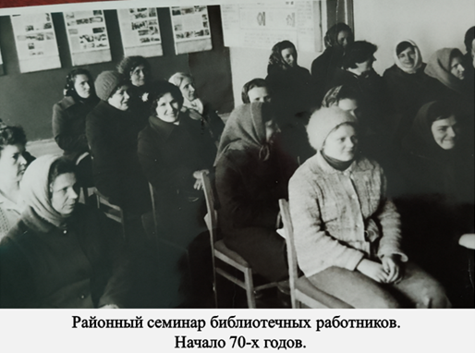
На семинарах работников культуры заслушивался опыт лучших сельских библиотек.
В 1976 году в Мещовском районе было 5 опорных библиотек: Иванковская, Серпейскакя, Слаутинская, Алешинская, Кудринская; центральных – 3: Серпейская, Гавриковская, Кудринская.
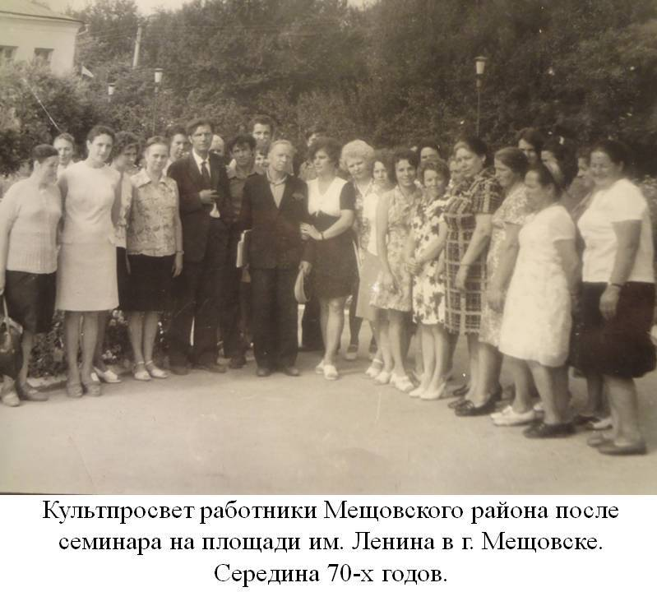
Опорные библиотеки проверяли свои подшефные библиотеки. Они оказывали им помощь в проведении массовых мероприятий, в очищении книжного фонда, оформлении наглядной агитации и каталогов.

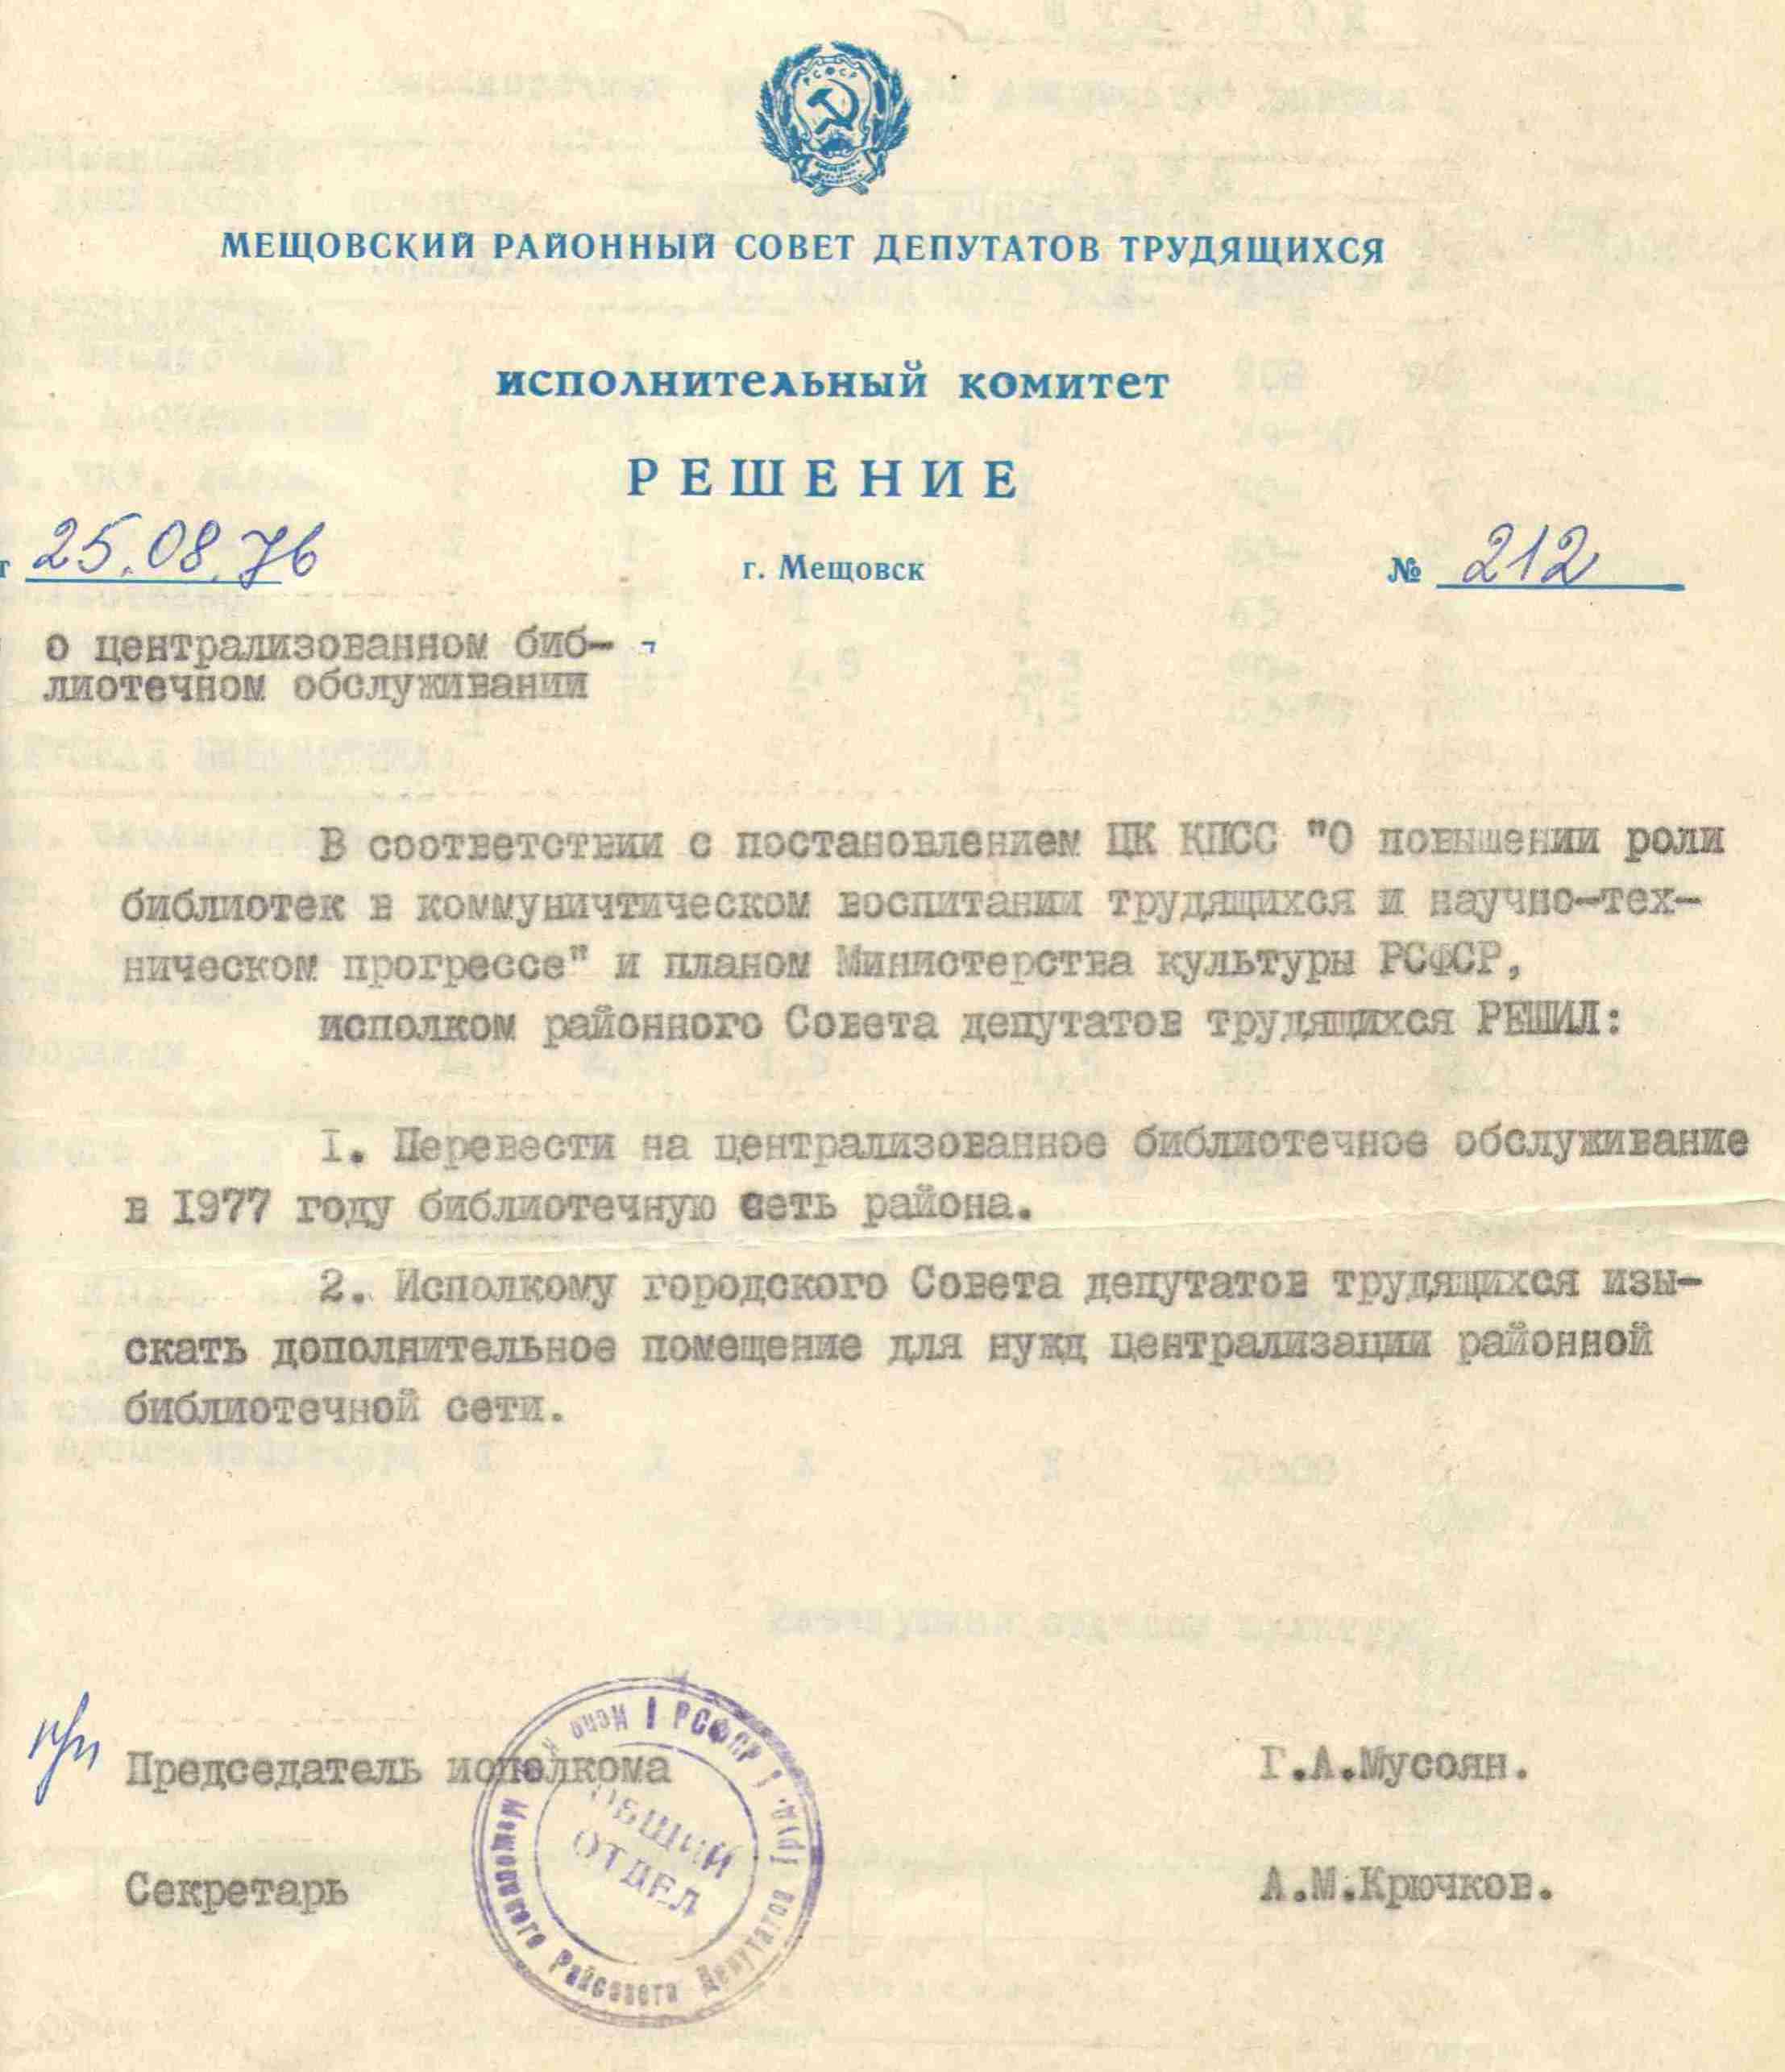
В 1975 году началась централизация библиотечной сети. В 1977 году библиотеки Мещовского района были централизованы.
После централизации в Мещовскую централизованную библиотечную систему входило 22 библиотеки. Помимо Районной и Детской библиотек в систему вошли 20 сельских библиотек,
Алешинская сельская библиотека, Барятинская с/б, Беклемищевская с/б, Гавриковская с/б, Еропкинская с/б, Иванковская с/б, Казаковская с/б, Картышовская с/б, Клетинская с/б, Кудринская с/б, Мармыжовская с/б, Мошонская с/б, Подкопаевская с/б, Покровская с/б, Растворовская с/б, Рязанцевская с/б, Серпейская с/б, Слаутинская с/б, Терпиловская с/б, Шаловская с/б. В 1979 году образован 21 филиал – Домашовская с/б. Общее количество читателей – 12700. Книжный фонд – 197017. Книговыдача – 217302.

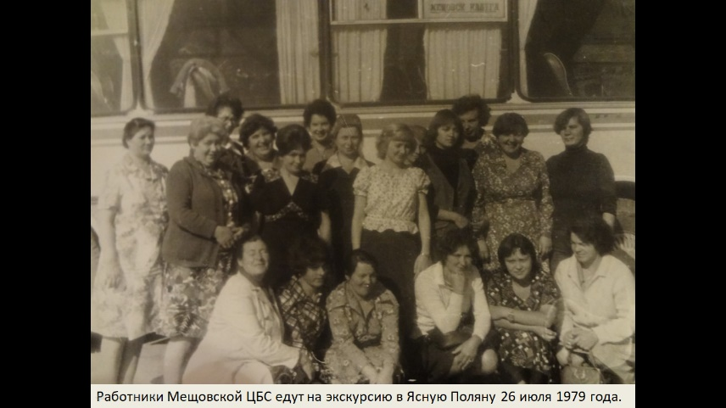
Все библиотеки Мещовского района принимали социалистические обязательства. В них отражались такие вопросы, как: обслуживание специалистов сельского хозяйства, учителей, медицинских работников, механизаторов, животноводов; вопросы увеличения общей книговыдачи и по отраслям знаний, вопросы увеличения читаемости и обращаемости, работа по проведению массовых мероприятий, руководству чтением и др.
На семинарских занятиях подводились итоги социалистического соревнования среди работников библиотек, в «Календаре трудовой Славы» вывешивались итоги показателей работы и передового опыта.
Библиотеки района соревновались в следующем порядке:
- Серпейская – Иванковская
- Терпиловская – Клетинская
- Кудринская – Мошонская
- Гавриковская – Алешинская
- Покровская – Казаковская
- Подкопаевская – Беклемищевская
- Слаутинская – Картышовская
- Мармыжовская – Барятинская
- Шаловская – Растворовская
- Еропкинская – Рязанцевская
Соревнующиеся между собой сельские библиотеки обменивались опытом и проверяли друг у друга взятые социалистические обязательства.
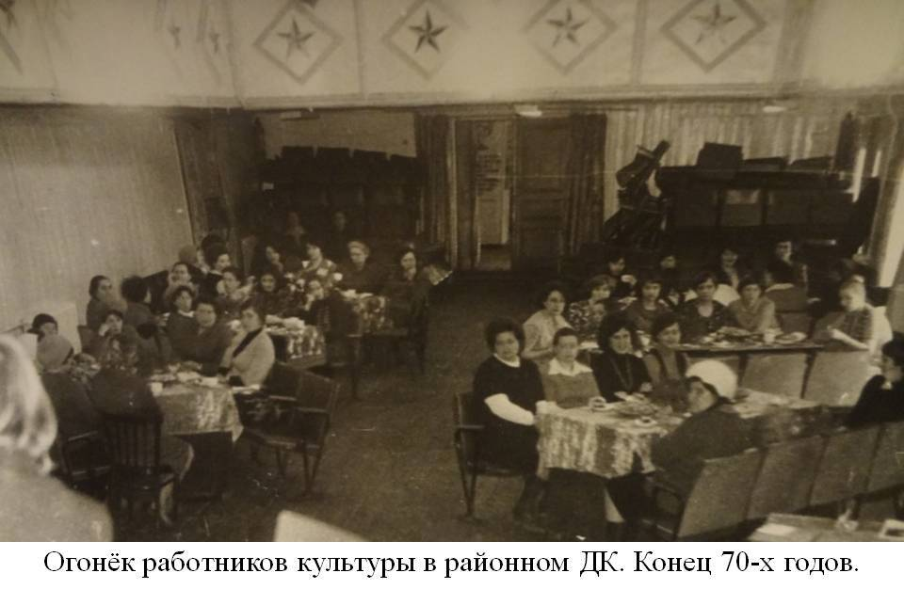
Ежеквартально подводились итоги социалистического соревнования.
Райком профсоюза, местный комитет работников культуры совместно с администрацией при подведении итогов работы на год и квартал определяли 1, 2 и 3 места. Лучшему библиотекарю района, занявшему 1 место, вручали флажок «Лучшему библиотекарю». После вручения флажка фотографию библиотекаря заносили на доску Почёта отдела культуры. Библиотекарь, занявший 2 место, награждался – Почётной Грамотой, а библиотекарю, занявшему 3 место, объявлялась – Благодарность. Всем им вручали небольшие сувениры. Почти каждый год 5 сельских библиотек Мещовского района получали звание «Библиотека отличной работы». Чаще всего это были: Иванковская, Серпейская, Гавриковская, Алешинская и Кудринская.
О лучших работниках библиотечной системы печатались статьи на страницах районной газеты «Восход» и освещалась информация о них в материалах по местному радио, где пропагандировались формы и методы библиотечной работы.
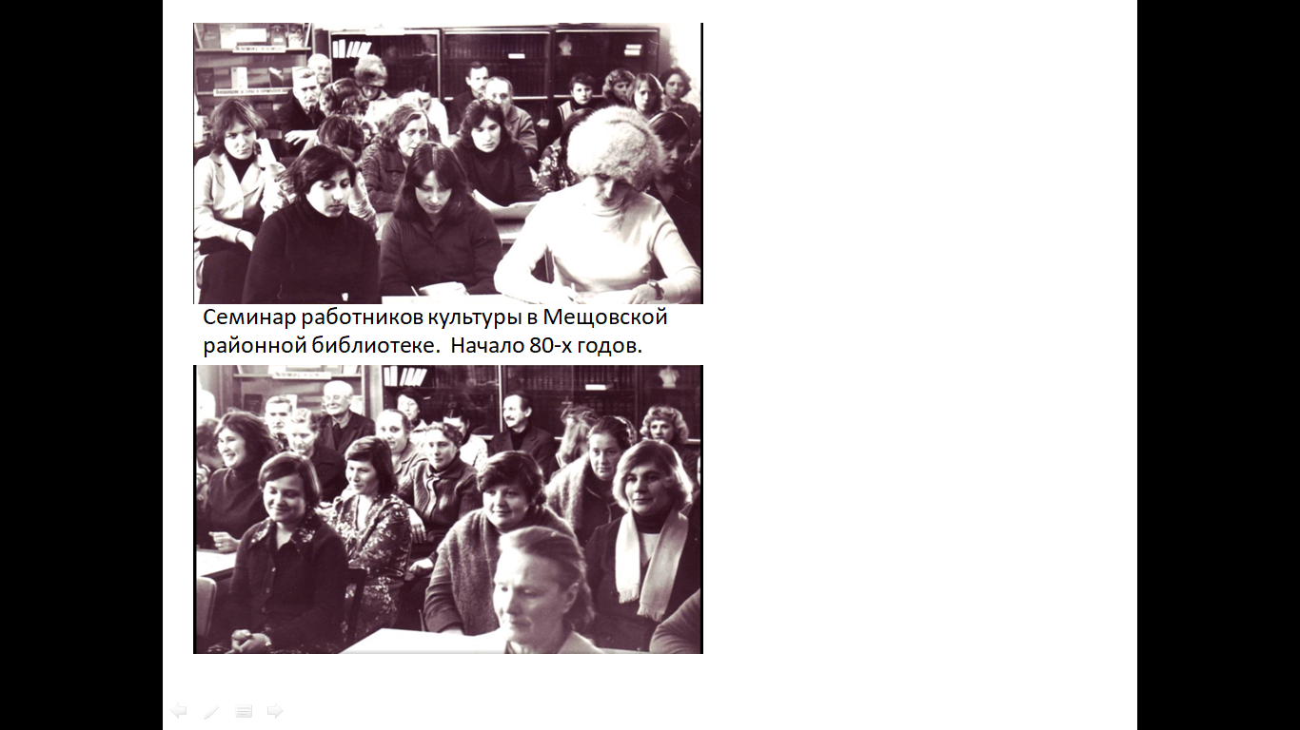
В начале 80-х годов 8 сельских библиотек располагались на территории совхозов, 12 на территории колхозов. Библиотечным обслуживанием были охвачены 186 населённых пунктов.
Сельские библиотеки совместно с партийными, комсомольскими организациями, со школой, сельскими Домами культуры составляли комплексные планы обслуживания населения к весенне-полевым работам, зимне-стойловому содержанию скота, политическим кампаниям.
Большое внимание в то время уделялось мероприятиям по закреплению молодёжи на селе.
Библиотеки совместно со школами проводили мероприятия по профориентации молодёжи. Организовывались интересные огоньки-встречи «Я люблю свою землю», «В родном селе – твой дом» с передовиками производства, ветеранами войны и труда. Такие задушевные встречи надолго оставались в сердцах молодых людей. Многие из них оставались работать в родных хозяйствах. В этом была большая заслуга тружеников сельских библиотек.
Совместно с сельскими домами культуры библиотеки проводили вечера-встречи со старожилами, старейшими коммунистами, с земляками-участниками Великой Отечественной войны, воинами-интернационалистами, ликвидаторами аварии на Чернобыльской АЭС, вечера–портреты, вечера чествования передовиков сельского хозяйства, диспуты, устные журналы, праздничные «Огоньки», детские утренники.
Совместно с учителями школ проводили большую работу с детьми и подростками, диспуты, экскурсии. Вот неполный перечень работы, которую проводили и проводят сейчас сельские библиотеки с подрастающим поколением.
Процесс перестройки, охватывающий все сферы экономической, политической и культурной жизни страны, закономерно затронул и библиотеки.
В библиотеках оформлялись книжные выставки: «Перестройке – повсеместный, деловой, необратимый характер», «Советской экономике – ускоренное развитие». У этих выставок проводились обзоры литературы. Читатели, прослушав обзоры, могли тут же получить заинтересовавшую их книгу.
У сельского библиотекаря работы было немало. Помимо основной работы, библиотекари участвовали в сельскохозяйственных работах. Ходили затаривать зерно, выходили на сев, но никогда не забывали о своих прямых обязанностях. На фермах и в механизированных мастерских организовывались Красные Уголки с наглядной агитацией, велось информирование населения о книжных новинках.
В сельских библиотеках района использовался «Бригадный формуляр». Он был введён в 12 сельских филиалах. В 11 сельских библиотеках работали «Уголки НТИ». При Алешинской библиотеке был создан «Кабинет научно – технической информации», а на его базе организована «Школа передового опыта». Колхоз для библиотеки выписывал информационные листки из Центра научно – технической информации (ЦНТИ) города Калуги.
Специалисты колхозов и совхозов ощущали реальную помощь со стороны библиотек. В «Уголках НТИ» была собрана справочная литература для специалистов сельского хозяйства. Для удобства поиска нужной информации были составлены и постоянно пополнялись папки статей из газет и журналов. Такие как: «В помощь инженеру-механику», «В помощь агроному», «В помощь зоотехнику, ветврачу», «В помощь бухгалтеру, экономисту», «Передовой опыт в сельском хозяйстве» и другие.
Было развито в библиотеках района наставничество. Заведующая Серпейской с/б помогала старшему библиотекарю Терпиловской библиотеки, Т.Ф. Хатаженкова – старший библиотекарь Картышовской с/б – шефствовала над Слаутинской библиотекой,
Н.Г. Бичёва – старший библиотекарь Домашовской с/б – помогала библиотекарю Мошонской библиотеке, В.И. Потёмкина – старший библиотекарь Алешинской с/б - оказывала помощь Шаловской библиотеке.
В Алешинской библиотеке, как в школе передового опыта, проходили практикум вновь принятые работники. Они знакомились с расстановкой книжного фонда, учётом работы, знакомились с планами работы, присутствовали на проводимых мероприятиях, знакомились с каталогами и расставляли в них карточки.
90-е годы были трудным испытанием для библиотечной системы Мещовского района.
Во многих сельских библиотеках не выписывалось ни одного журнала, а из газет выписывалась только районная газета «Восход». Некоторые библиотеки не отапливались зимой, не было средств на приобретение дров. Не было средств даже на канцелярские товары, библиотекари приобретали их на свои деньги.
Начали переводить многих работников сельских библиотек на 0,5 ставки. Были закрыты несколько библиотек.
Согласно Постановлению администрации МО «Мещовский район» № 108 от 01.06.1998 года «О сокращении штатной численности», были закрыты Беклемищевская и Иванковская сельские библиотеки.
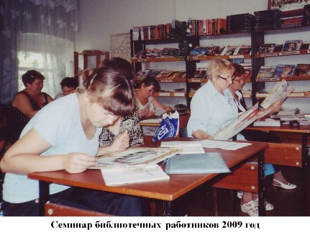
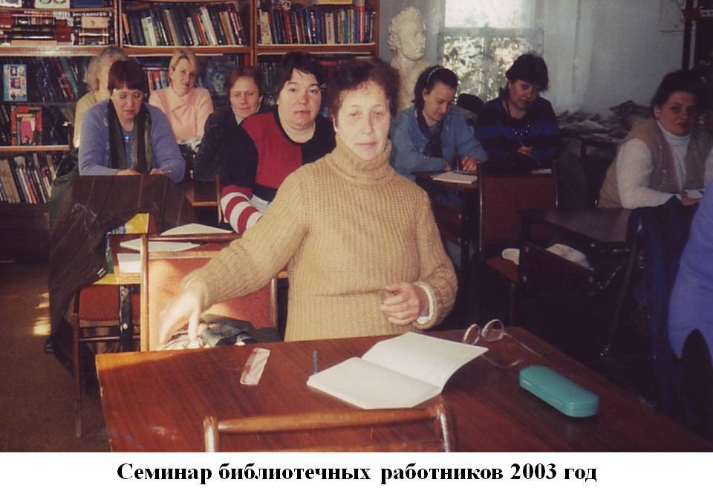

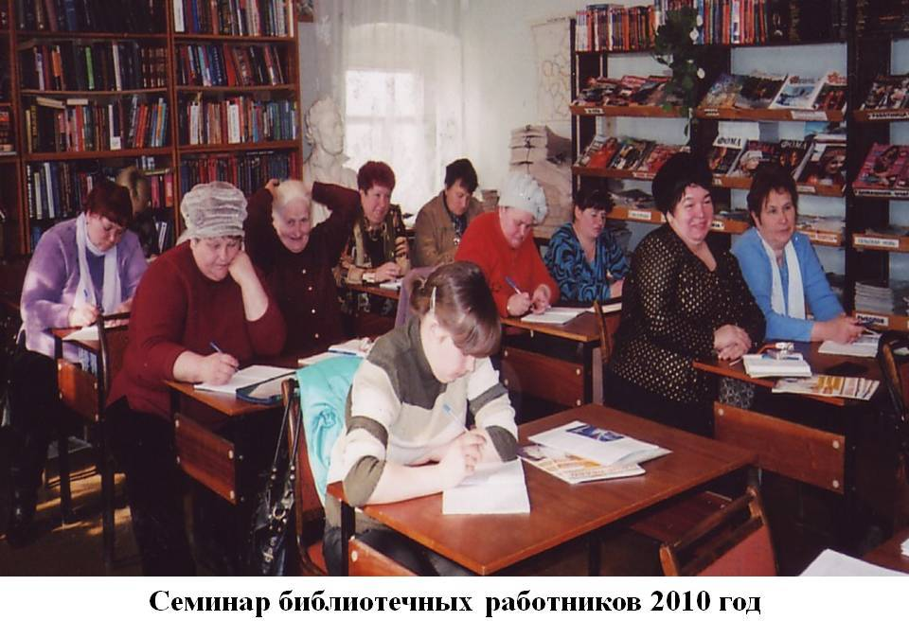
В 2005 году были также закрыты библиотеки, так как их здания пришли в аварийное состояние.
2010 год. На данном этапе в Мещовском районе осталось 15 сельских библиотек.
Непростая ситуация складывалась с кадрами централизованной библиотечной системы, в связи с низкой заработной платой молодежь не шла работать в библиотеки. Из оставшихся 15 сельских библиотек-филиалов в девяти требовался капитальный ремонт, а Мошонская библиотека находилась в аварийном состоянии. 35 лет ремонта не было ни в одной библиотеке.
Во многих библиотеках не было света, отопления, телефонов. Немного улучшилась ситуация с подпиской на селе и в районе. Сельские филиалы стали больше получать периодических изданий, но для детей мало было журналов.
Не всё гладко складывалось и с комплектованием библиотек района. Денежных средств на эти цели выделялось очень мало. Книги постоянно дорожали, и выделяемые на комплектование средства не могли качественно изменить состав фонда.
Несмотря на все трудности, сельские библиотеки продолжали работать практически в прежнем режиме. Если не было возможности проводить мероприятия в стенах библиотеки, они проводились в школах, детских садах и сельских Домах культуры. В каждой библиотеке работали клубы и кружки по интересам. В некоторых библиотеках функционировали по 2-3 клуба.
Активно библиотеки работали по патриотическому, экологическому, нравственному и эстетическому воспитанию молодого поколения, пропагандировали здоровый образ жизни. Краеведение тоже стало основным направлением работы всех библиотек района. На селе стали проводить праздники «День села». Библиотекари не остались в стороне и тоже активно принимали и принимают в них участие.
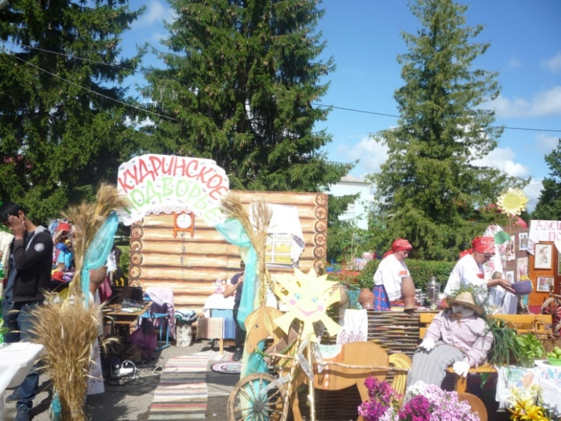
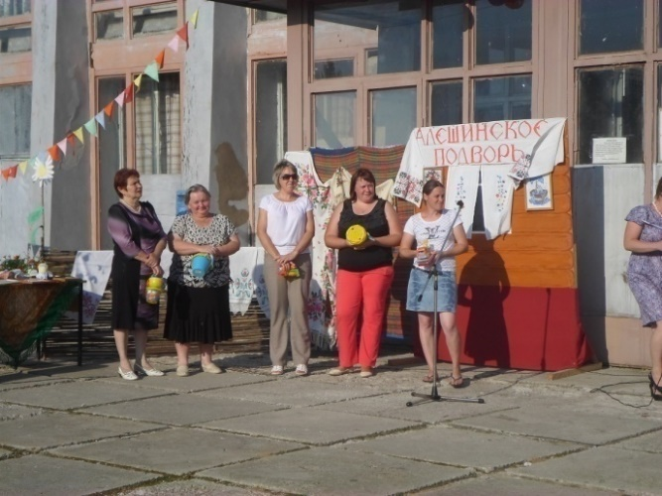

С 3 февраля 2012 года Мещовская централизованная библиотечная система стала юридическим лицом.
16 ноября 2013 года «по причине оптимизации бюджетных расходов учреждения и уменьшением обслуживаемого населения» были закрыты Гавриковская, Казаковская, Подкопаевская, Рязанцевская и Слаутинская сельские библиотеки. Вскоре по просьбе местного населения были открыты Гавриковская и Рязанцевская библиотеки.
В 2014-2015 годах библиотеки системы стали подключать к интернету, в Домашовской, Барятинской и Серпейской сельских библиотеках открылись удалённые рабочие места Мещовского филиала ГБУ «Многофункциональный центр предоставления государственных и муниципальных услуг Калужской области».

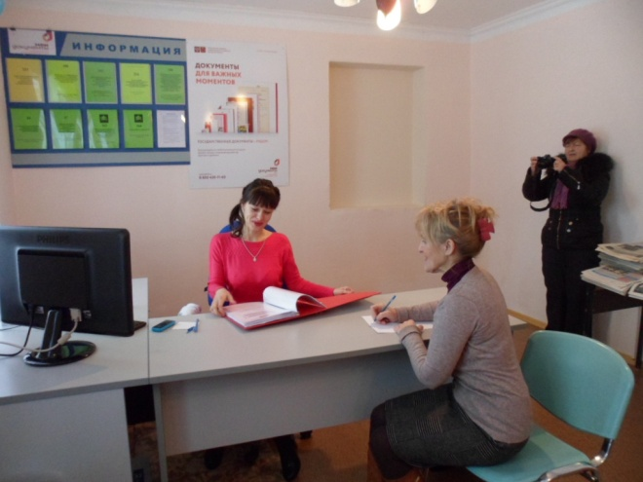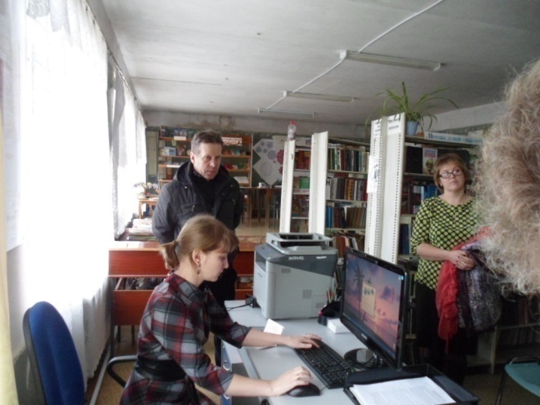

На территории нашего района функционировали также 7 уличных библиотек. Их контролировали и пополняли новой литературой библиотечные работники и жители населённых пунктов.
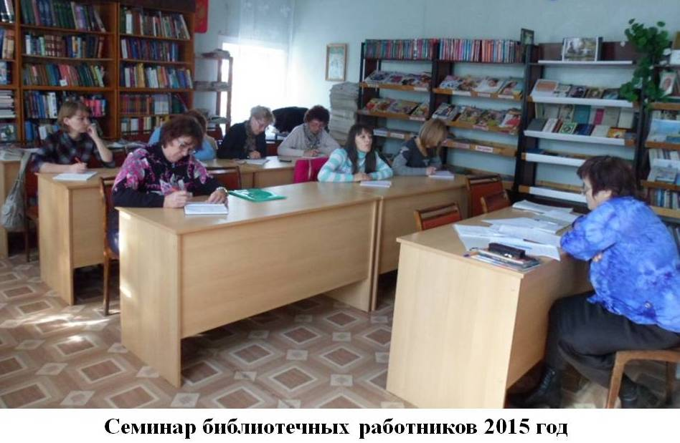
В связи с уменьшением населения и укрупнением сельских филиалов МКУ «Мещовская ЦБС» на основании Приказа № 19 от 21 сентября 2016 года отдела культуры и туризма администрации МР «Мещовский район с 1 октября 2016 года сократили и закрыли Казаковский, Мармыжовский, Мошонский, Слаутинский, Подкопаевский сельские филиалы.

На данный момент Муниципальное казённое учреждение «Мещовская ЦБС» включает в себя 12 библиотек: Мещовская центральная районная библиотека, Мещовская детская библиотека им. В.Д. Берестова и 10 сельских библиотек-филиалов: Алешинский, Барятинский, Гавриковский, Домашовский, Картышовский, Кудринский, Покровский, Рязанцевский, Серпейский, Терпиловский.
Мир вокруг нас меняется с колоссальной быстротой. Меняются и библиотеки. И, несмотря на сложные условия существования, они остаются центрами культуры, общения, хранилищами знаний и выполняют свои основные функции и задачи.

Алешинская сельская библиотека, филиал № 1
Вскоре после Великой Отечественной войны на территории деревни Большое Алешино Алешинского сельского Совета была организована изба-читальня, работал там участник Великой Отечественной войны Егоркин Василий Петрович. Он родился в крестьянской семье, проживал в деревне Петрушино. В это время насчитывалось в избе-читальне несколько десятков книг. Василий Петрович потом ушёл работать в Мещовск, в органы милиции.
Затем в Алешинской избе – читальне работала Шатова Наталия Николаевна, книг уже было больше и читателей становилось больше.
В начале пятидесятых годов прошлого века в деревне Большое Алешино была открыта Алешинская сельская библиотека. Библиотекарем стала работать Никитина Валентина Владимировна. Она обслуживала население ближних деревень. Были у неё книгоноши, которые носили литературу в отдалённые деревни. Валентина Владимировна добросовестно относилась к своей работе, обслуживала читателей не только в библиотеке, но и проводила подворный обход. Проработала она немного.
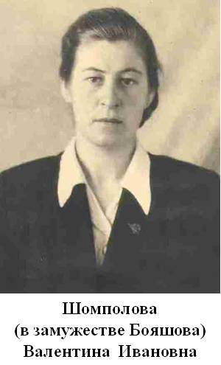
С января 1955 года Алешинской сельской библиотекой заведовала Шомполова (в замужестве Бояшова) Валентина Ивановна. Вся последующая жизнь Валентины Ивановны была связана с библиотечной работой. Без отрыва от работы она закончила Московский библиотечный техникум. Читатели помнят её как доброжелательного, знающего своё дело специалиста. Она терпеливо изучала запросы читателей, сама старалась привить им интерес к серьезной книге. Валентина Ивановна совместно с работниками Алешинского сельского клуба принимала участие в различных мероприятиях. Совместно они организовывали вечера-встречи с ветеранами войны, устные журналы и дискуссии по прочитанным книгам с молодёжью.
Алешинская сельская библиотека размещалась на центральной усадьбе колхоза «Коммунистический труд» в деревне Алешино, в здании 1957 года постройки. В этом же здании находился Алешинский сельский клуб. Занимаемая площадь библиотеки – 25 квадратных метров. Отопление печное. Освещение электрическое. Фонд около 8 тысяч экземпляров был расставлен на 4-х металлических стеллажах.
По неосторожности клуб и библиотека сгорели. Книжный фонд перевезли в деревню Миловидка, в семи километрах от Алешино. Но там библиотека пробыла недолго, её вновь перевезли в Алешино, в здание школы. В Алешинской сельской библиотеке Бояшова Валентина Ивановна проработала до 1 апреля 1958 года. Как хорошего специалиста её перевели в Мещовскую детскую библиотеку, а затем в районную библиотеку на должность заведующей читальным залом.
Далее работники Алешинской библиотеки менялись очень часто. Библиотекарями работали Гусева Римма, Самохина Нина, Мельникова Мария Гавриловна.
Когда в деревне Алешино отстроили новый клуб, библиотеку перевели из школы в здание клуба. В это время в библиотеке уже работала Колдаева Валентина. На смену ей пришла Морозова Валентина Васильевна. Она проработала также недолго. В 1966 году она передала библиотеку Сазоновой Александре Ивановне, которая до этого работала учителем в Ломтёвской восьмилетней школе.
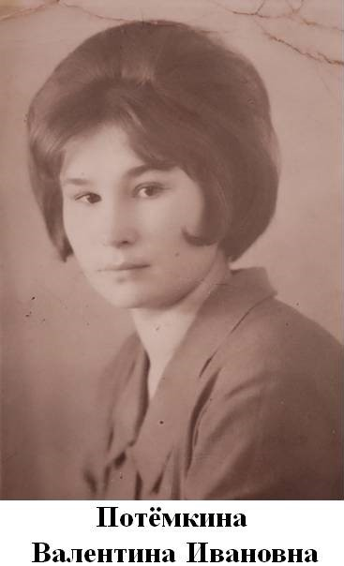
В 1968 году после окончания библиотечного отделения Калужской культурно-просветительной школы в Алешинскую сельскую библиотеку 1 августа приехала работать Потёмкина Валентина Ивановна.
Алешинская сельская библиотека обслуживала жителей колхоза «Коммунистический труд». В зону обслуживания библиотеки входили населённые пункты: Большое Алешино, Малое Алешино, Петрушино, Ломтёво, Миловидка, Савинки, Парашенка, Маяк, Александровка, Филинка и колхоза «8 Марта» с жителями деревень: Поливалово, Медвёдки, Городец, Изьялово, Сараево, Афонинка, лесной посёлок Гурьбы – с числом 1042 жителя, 420 семей.
Передвижки были в д. Парашенка, д. Савинки и д. Городец. Задача Валентины Ивановны состояла в привлечении новых читателей. Помимо индивидуальных бесед на абонементе, при подворном обходе, она проводила беседы, громкие чтения в бригадах, в поле, на фермах.
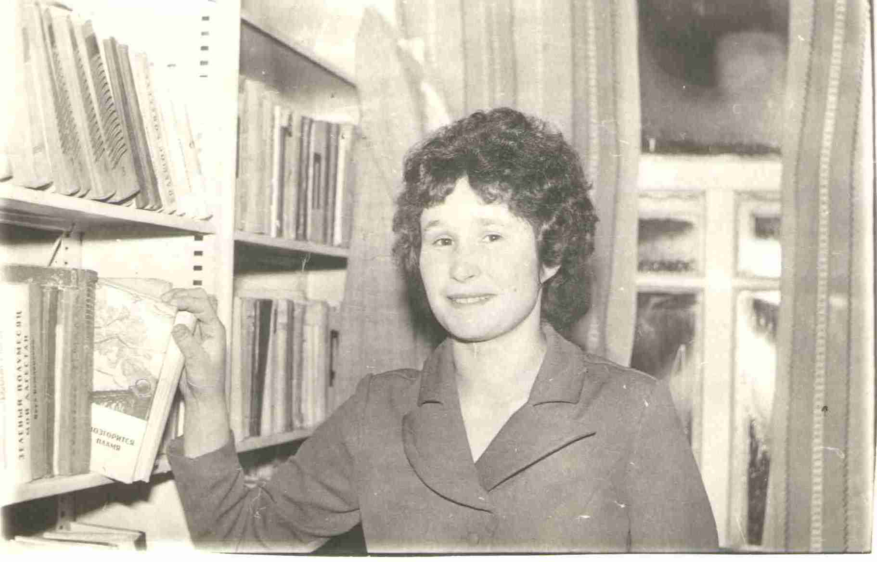
В 1976 году началась и в 1977 году окончательно произошла централизация библиотечной системы района. Алешинская сельская библиотека стала филиалом № 1.
Библиотека работала в тесном контакте с сельским Советом, школой, правлением колхоза «Коммунистический труд», сельским клубом. Все большие массовые мероприятия проводились в здании клуба: вечера чествования передовиков сельского хозяйства, вечера - портреты, диспуты, устные журналы, праздничные «Огоньки», вечера-встречи с участниками Великой Отечественной войны, детские утренники.

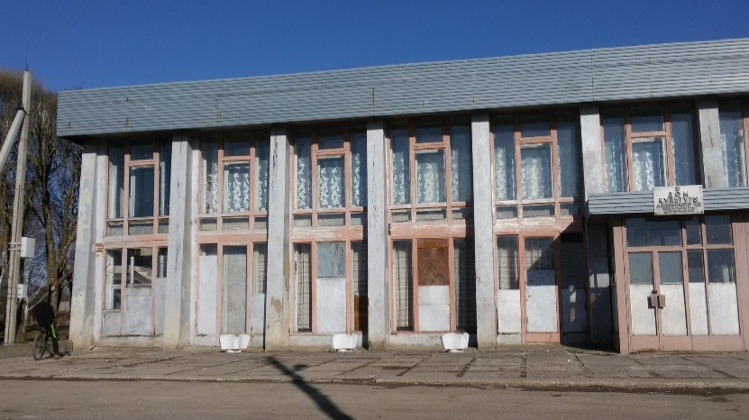
Алешинская библиотека-филиал являлась школой передового опыта по пропаганде сельскохозяйственных знаний. В январе 1986 года Алешинская сельская библиотека переехала в новое здание Дома культуры. Библиотека расположилась на втором этаже. Площадь помещения 165 кв. метров. В библиотеке имеется небольшой уютный читальный зал на 20 мест, центральное отопление.
Алешинская сельская библиотека обслуживала 530 читателей, книжный фонд был уже около десяти тысяч экземпляров.
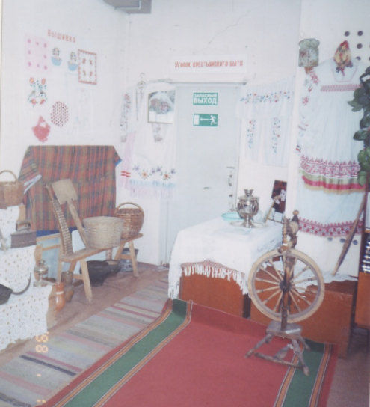
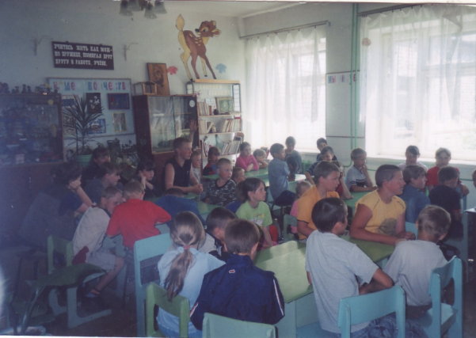
Валентина Ивановна совместно с Домом культуры и сельским Советом проводила торжественные регистрации браков и новорожденных, проводы на действительную службу в ряды Вооруженных сил СССР. Для взрослых Валентина Ивановна организовала в библиотеке клуб «Садоводы и огородники». А для учащихся 6-9 классов Алешинской школы клуб «Краевед».

Много интересных мероприятий было проведено в клубе, собрано много ценного материала из истории родного края. Чтобы не забывать, как и чем жили наши предки, Валентина Ивановна в библиотеке создала «Уголок крестьянского быта», что-то вроде мини-музея с девизом «Люби и изучай свой край». Здесь она собрала подлинные предметы быта, которые можно не только посмотреть, но и подержать в руках. Экспонаты Валентина Ивановна собирала на протяжении многих лет в Алешине и по окрестным деревням.

По итогам районного социалистического соревнования за 1987 год первое место было присуждено Алешинской сельской библиотеке. Библиотека дважды награждалась переходящим Вымпелом «Победитель социалистического соревнования», имела звание «Библиотека отличной работы».
За свою работу Валентина Ивановна неоднократно награждалась Почётными грамотами, Дипломами, Благодарственными письмами, переходящим Вымпелом за выполнение социалистических обязательств. Награждена она значком Министерства культуры СССР «За отличную работу», знаком «Победитель социалистического соревнования». Неоднократно Валентина Ивановна была победителем районного конкурса профессионального мастерства. В 2011 году она заняла 1 место в районном конкурсе на звание «Лучший библиотекарь года».
Потёмкина Валентина Ивановна проработали на одном месте, в Алешинской библиотеке до 21 сентября 2015 года. Её общий трудовой и библиотечный стаж составил 47 лет.

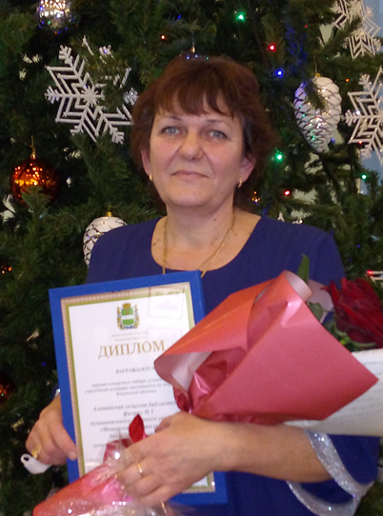
С 1 октября 2015 года в Алешинскую сельскую библиотеку пришла работать Грищенко Екатерина Владимировна.
Многое меняется в жизни, и Алешинская библиотека тоже стремится соответствовать требованиям времени.
Чтобы работа была плодотворной, Екатерина Владимировна старается постоянно двигаться вперёд, собирать творческий багаж и идти в ногу со временем, применять современные методы работы. Она отрудничает с органами местной власти, Алешинским сельским Домом культуры, Алешинской общеобразовательной школой.
Продолжает свою работу клуб по интересам «Садоводы и огородники». В составе клуба 12 человек. Девиз клуба: «Домашний огород питает круглый год». Занятия бывают интересными и насыщенными. Одним из членов клуба является Потёмкина Валентина Ивановна.
Детский клуб по интересам «Краевед» начинает свою работу с экскурсии в «Уголок крестьянского быта» и беседы о народном быте.
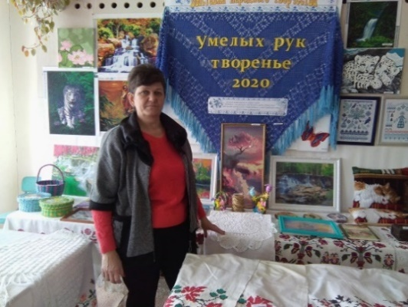
С 2018 года Е.В. Грищенко оформляет в библиотеке выставку народного творчества «Умелых рук творенье». Работы, представленные на ней, бывают разной тематики: это и вышивка крестом, вязание крючком, рисунки, плетение из бумажной лозы, резьба по дереву, алмазная мозаика. Все экспонаты изготовлены жителями деревни Алешино.
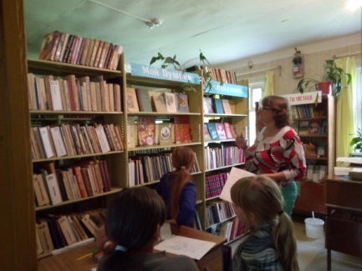
Грищенко Екатерина Владимировна совмещает свою работу в Алешинской сельской библиотеке с работой в Гавриковской сельской библиотеке. Один раз в неделю она на личном или попутном транспорте выезжает в деревню Гаврики, где её уже ждут читатели для обмена книг, а дети, чтобы поучаствовать в играх, викторинах, конкурсах рисунков и послушать подготовленные библиотекарем беседы.

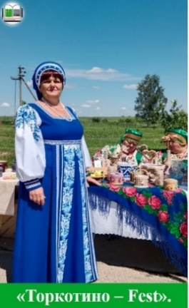

Екатерина Владимировна активная участница художественной самодеятельности Алешинского Дома культуры. Она участвует во всех праздничных и торжественных мероприятиях, проходящих в сельском поселении «Село Гаврики», участвует во многих районных мероприятиях.

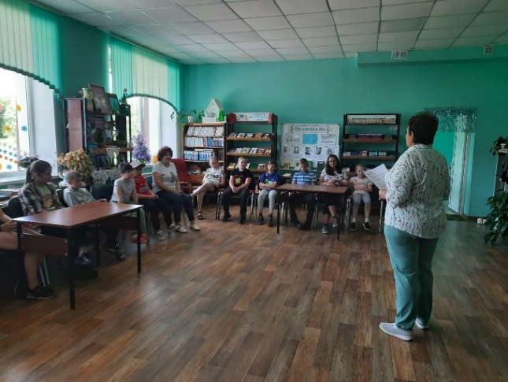
После капитального ремонта в 2021 году Алешинская сельская библиотека преобразилась. Частично обновились книжные шкафы, были приобретены новые стулья и шторы на окна. Для «Уголка крестьянского быта» было отведено специальное место.
В 2020 году Алешинская сельская библиотека стала победителем областного конкурса на получение денежного поощрения лучшими муниципальными учреждениями культуры, находящимися на территории сельских поселений, и их работниками.
Алешинская сельская библиотека была награждена Дипломом за участие в областном фотопроекте среди муниципальных библиотек Калужской области «Марафон добрых дел» в Год экологии в России. Библиотекарь Алешинской библиотеки приняла участие в историко-краеведческом проекте «Связующая нить времён» с рассказом, о своём краеведческом мини-музее. Алешинская сельская библиотека одержала победу в конкурсе «Лучшая муниципальная библиотека области – 2022».
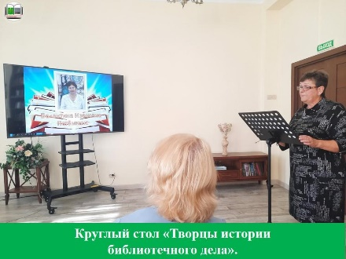
В 2024 году Е.В. Грищенко приняла участие в работе круглого стола «Творцы библиотечного дела: история и современность». Екатерина Владимировна выступила с докладом «Однажды и навсегда». Она рассказала о Потёмкиной Валентине Ивановне.
Екатерина Владимировна Грищенко стала Призёром районного конкурса профессионального мастерства «БИБЛИОтекарь – 2024» среди специалистов сельских библиотек.
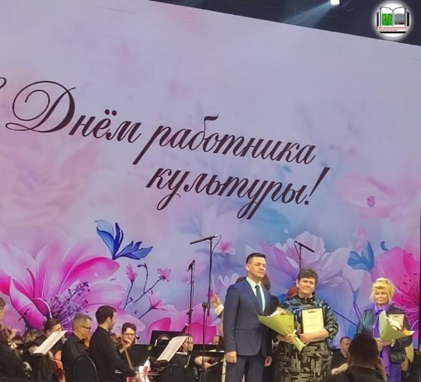
Библиотекарь Алешинской сельской библиотеки Е.В. Грищенко оказалась в числе победителей среди работников библиотек конкурса на «Лучшее муниципальное учреждение культуры и их работников» на территории Калужской области по итогам работы за 2024 год».
Библиотекарь Алешинской сельской библиотеки Грищенко Екатерина Владимировна получила Почётную грамоту Министерства культуры и туризма Калужской области за добросовестный труд в сфере культуры и искусства и в связи с празднованием Дня работника культуры.
Неоднократно Грищенко Екатерина Владимировна была награждена Грамотами Администрации МР «Мещовский район» за многолетний добросовестный труд, большой вклад в развитие Мещовского района, Благодарностями отдела культуры и туризма, администрации МКУ «Мещовская ЦБС».

Барятинская сельская библиотека, филиал № 2

Достоверных сведений, когда была образована Барятинская сельская библиотека – нет. По словам местных сторожил, библиотека уже существовала в 50-е годы прошлого века. Здание, в котором располагалась библиотека, находилась на берегу речки Клютома, где была больница, а при ней библиотека. Эти постройки были подсобными помещениями дворянской усадьбы.
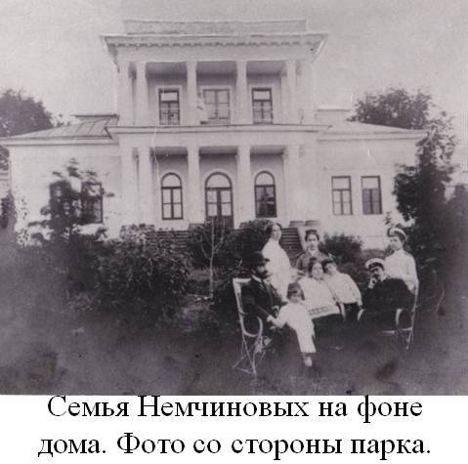
В помещичьем доме Немчинова, ранее это была усадьба князей Козловских, с 1918 года располагался дом отдыха красных командиров. В доме для прислуги, который располагался на берегу Клютомы, работала больница со стационаром. Она просуществовала до 70-х годов 20 века, потом был открыт медпункт в колхозном доме, а двухэтажный дом на берегу просто развалился из-за отсутствия какого-либо ремонта.
В 60-х годах библиотека располагалась в селе Барятино Барятинского сельского совета, в приспособленном помещении, площадью 20 квадратных метра, в здании конторы колхоза им. Калинина. Фонд Барятинской библиотеки видимо первоначально был сформирован из книг, принадлежавших бывшему помещику Немчинову.
Барятинская сельская библиотека обслуживала жителей колхоза им. Калинина, колхоза «Родина» и 4-х деревень совхоза «Домашовский». В обслуживание библиотеки входили населённые пункты: Барятино, Семениха, Каменка, Федьково, Зайцево, Никольск, пос. Щебзавод, Староселье, Мухино, Домашовка, Михалёвка, Роговая – с числом 892 жителя, 390 семей.
В тесном контакте библиотека работала с такой группой читателей как механизаторы и животноводы. Самыми активными читателями были труженики колхоза им. Калинина – механизаторы: Дёмин Василий Андреевич, Ларичев А.В., Казюлин А.В. и свинарка Борщова Александра. Они читали не только художественную литературу, но и книги о передовом опыте в сельском хозяйстве. В библиотеке были оформлены книжные выставки и открытые полки для животноводов и механизаторов. С доярками проводились читательские конференции. Помощь в их проведении библиотекарю оказывала учитель Барятинской школы Новикова В.С.
В 60-х годах прошлого века, когда заведующей библиотекой была Дёмина Раиса Георгиевна, Барятинская библиотека располагалась в финском доме 1962 года постройки, принадлежавшем Барятинской восьмилетней школе. Это было здание интерната школы. Площадь помещения – 54 квадратных метров. Отопление – печное. Освещение – электрическое. Книжный фонд более 7 тысяч экземпляров располагался на пяти металлических стеллажах. В середине 70-х годов в библиотеку были дополнительно приобретены ещё 5 металлических стеллажей, закуплена кафедра для библиотекаря, шторы.
В 1969 году в Барятинскую библиотеку поступила работать Костина, выпускница средней школы, которая окончила 10 классов. Она поступила заочно учиться в Калужскую культпросветшколу.
Большую помощь опорная Барятинская сельская библиотека оказывала своей подшефной Мармыжовской сельской библиотеке в оформлении наглядной агитации, в составлении планов, в обработке книг.
В марте 1972 года в библиотеку была принята Г. Савохина.
С октября 1975 года в Барятинской сельской библиотеке работала Кулаковская Р.И.
В 1977 году Барятинская сельская библиотека вошла в Мещовскую централизованную библиотечную систему и стала филиалом № 2. В этом же году Барятинский сельский филиал из аварийного помещения был переведён в лучшее здание.
После окончания Калужского культурно-просветительного училища по специальности библиотекарь в Барятинскую сельскую библиотеку с 1 августа 1977 года пришла работать Качанова Лидия Ивановна. 2 ноября 1979 года она уволилась.
В 70-х-начале 80-х годов в Барятинской библиотеке проходила частая смена кадров. Вновь принятые работники библиотеки проходили обучение на базе Алешинской сельской библиотеки.
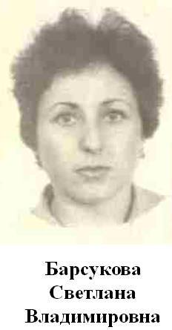
После окончания Калужского областного культурно-просветительного училища, 1 августа 1980 года, на должность старшего библиотекаря Барятинской сельской библиотеки была назначена Барсукова Светлана Владимировна, где зарекомендовала себя грамотным и творческим работником. Поэтому уже с 1 декабря 1981 года её перевели в Мещовскую детскую библиотеку на должность старшего библиотекаря читального зала.
В конце 70-х годов произошло слияние двух колхозов. Колхоза имени Калинина, центром которого являлось село Барятино и колхоза имени Ленина с центром в деревне Лаптево. Правление объединенного колхоза осталось в Лаптево. И с этого времени жизнь в Барятино начинает замирать. После пуска в эксплуатацию нового жилого поселка Ворошиловоградский, соединяются и две школы. После соединения Барятинской и Лаптевской школ библиотеку перевезли в посёлок Щебзавод.
С 19 января по 1 сентября 1982 года в библиотеке работала Мисина Наталья Ивановна. С 20 октября 1982 года по 18 декабря 1983 года библиотекарем работала Лагутина Антонина Георгиевна. С 7 декабря 1983 года по 25 апреля 1984 года - Макарова Раиса Ивановна.
В 1986 году на работу в Барятинскую библиотеку была принята И.В. Ситалова. В 1986 году Барятинская сельская библиотека была переведена во вновь построенный поселок Ворошиловоградский (затем переименованный в посёлок Молодёжный) на центральную усадьбу колхоза им. Ленина.
Библиотека была расположена в здании Детского сада, занимала площадь 80 квадратных метров. Фонд библиотеки более семи тысяч экземпляров располагался на 4-х металлических стеллажах. Отопление – центральное. Работники районной библиотеки оказали библиотекарю большую помощь в расстановке фонда.
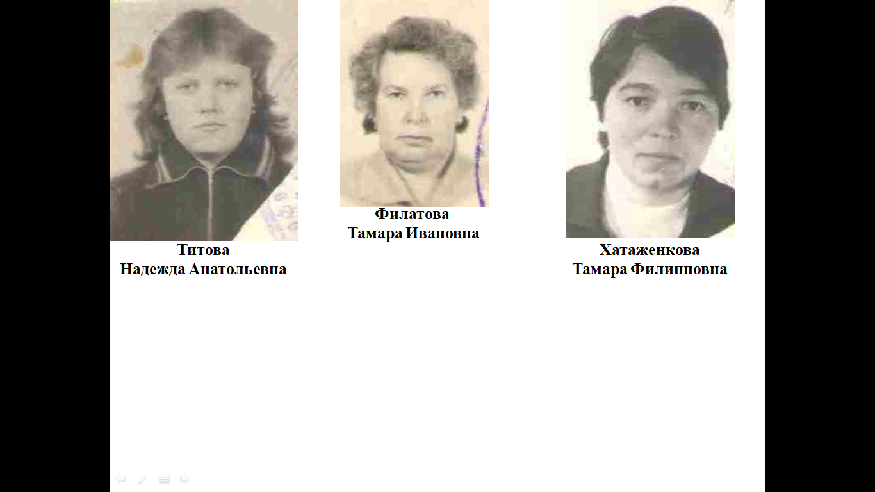
6 апреля 1987 года на должность библиотекаря Барятинской сельской библиотеки была принята Титова Надежда Анатольевна.
В 90-х годах библиотеку разместили в небольшом помещении механизированных мастерских колхоза им. Ленина. Затем библиотека находилась в здании, в котором располагалась контора колхоза, сельский Совет, почта и сельский Дом культуры. Все эти помещения были не приспособленны для библиотеки.
Эти частые переезды легли на хрупкие плечи Надежды Анатольевны. Несмотря на это, библиотечная работа велась полноценно и в полном объёме.
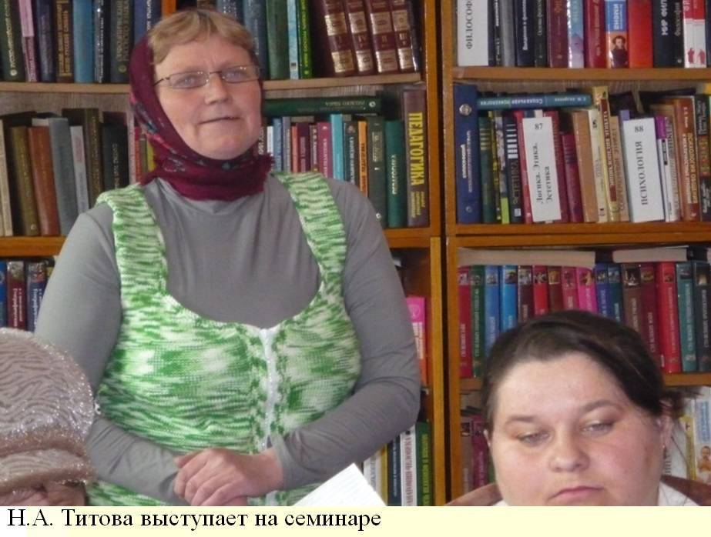
В это время Барятинская библиотека обслуживала жителей Лаптевского сельского Совета: два посёлка – Молодёжный и Щебзавод, и 10 деревень: Лаптево I и Лаптево II, Барятино, Маракино, Курбатово, Привалово, Головино, Староселье, Семениха, Каменка, с населением – 700 человек. Книжный фонд – 7900 экземпляров.
Надежда Анатольевна работала в тесном контакте с Лаптевским Домом культуры и со школой. В здании библиотеки было тесно, почти все мероприятия библиотекарь проводила в спортивном зале Ворошиловградской общеобразовательной школы (затем школа «Посёлка Молодёжный»). С детьми она проводила игры «Поле чудес», «Зов Джунглей», викторины на различные темы, конкурсы, экскурсии на природу.
Ровно 25 лет Титова Надежда Анатольевна отдала библиотечной работе.
В январе 2012 года Надежда Анатольевна, из-за ухудшения состояния здоровья уволилась.
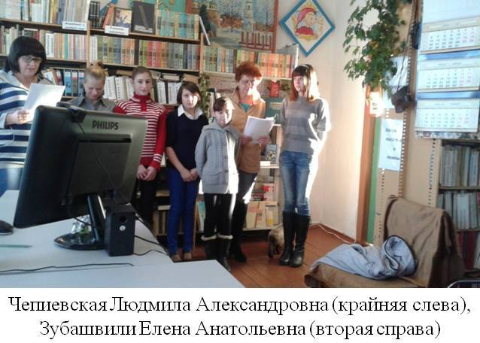
15 декабря 2011 года библиотекарем в Барятинскую библиотеку была принята Чепиевская Людмила Александровна. В 2012 году библиотеку перевели тоже в неприспособленное здание хозяйственной постройки общеобразовательной школы посёлка Молодёжный, площадью 60 квадратных метров. Библиотекарь и работники Мещовской районной библиотеки своими силами привели в порядок внутреннее помещение здания. Расставили фонд.
1 февраля 2014 года Людмила Александровна уволилась по собственному желанию.
3 февраля 2014 года в библиотеку была принята Чепиевская Татьяна Романовна. Проработала она чуть больше года и тоже уволилась.
15 июля 2015 года на работу в библиотеку была принята Зубашвили Елена Анатольевна. Проработала она около двух лет.
За это время было организовано для читателей библиотеки два клуба по интересам, «Хозяюшка» для взрослых и «Почемучка» для детей. Совместно со школой и Домом культуры проводились массовые мероприятия, экскурсии, заседания клубов по интересам. Для детей был обустроен уголок, где они занимались рисованием, лепкой и просто играли.
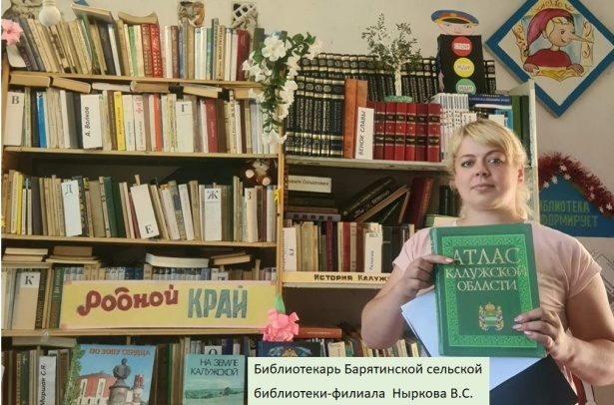
В настоящее время (со 2 октября 2017 года) библиотекарем Барятинской сельской библиотеки работает Ныркова (Кузнецова) Виктория Сергеевна. Она совмещает работу библиотекаря и учителя средней общеобразовательной школы посёлка Молодёжный. За время своей работы в библиотеке показала себя неравнодушным работником. Она освоила азы библиотечной деятельности, изучила фонд библиотеки, знает интересы своих читателей.
Ежегодно Виктория Сергеевна обслуживает около 900 читателей. Для них она проводит массовые мероприятия, летом занимается с детьми на детской площадке.
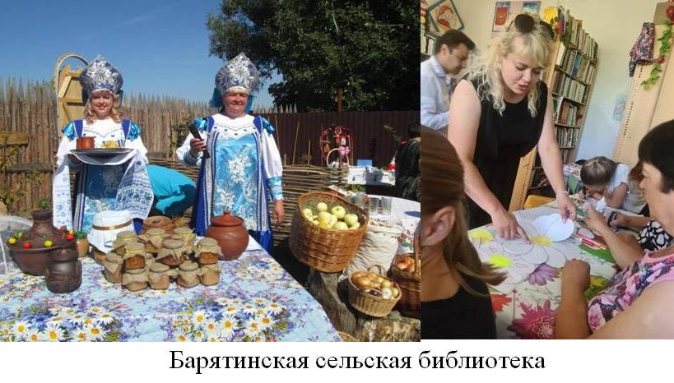
В.С. Ныркова сотрудничает с Домом культуры, администрацией сельского поселения. Совместно с работниками Дома культуры участвует в концертных программах к различным праздникам – 8 Марта, Дню Победы, Дню села, фестивалях «Лето Господне» и «Торкотино-Fest».
Благодаря стараниям Виктории Сергеевны библиотека является центром культурной жизни на селе, где собираются дети, пожилые люди и жители сельского поселения. Виктория Сергеевна организовала при библиотеке 4 клуба по интересам «Акварель», «Нам года не беда», «Здоровый образ жизни», «Танцуй со мной дружок». С целью пополнения книжного фонда библиотекарь проводит акцию «Подари книгу библиотеке».
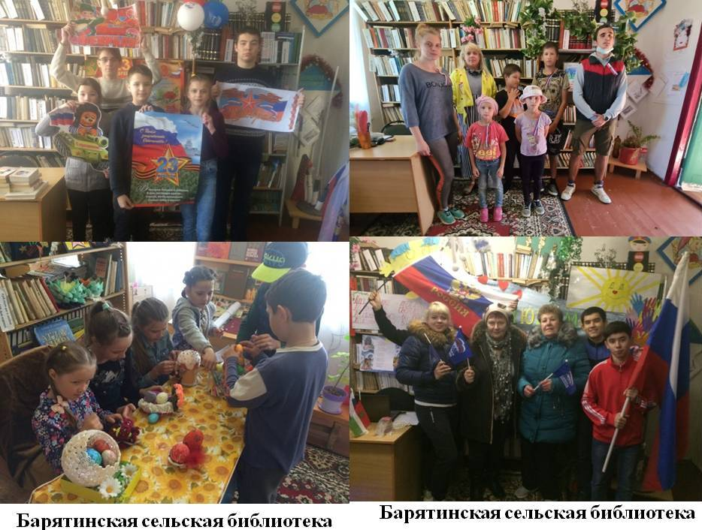
Виктория Сергеевна инициативный работник, пользуется авторитетом среди населения, совершенствует свои знания и навыки. Обучает сельское население компьютерной грамотности по программе «Электронный гражданин».
Оптимистичная Виктория Сергеевна активно участвует в мероприятиях, конкурсах, проводимых как в районном, так и областном масштабе, где занимает призовые места.
Участвует в семинарах библиотечных работников. В 2018 году на конкурсе «Лучший библиотекарь-2018» заняла первое место.
В 2023 году в посёлке Молодёжный началось строительство типового здания сельского Дома культуры. После ввода здания в эксплуатацию Барятинская сельская библиотека будет туда переведена.

Беклемищевская сельская библиотека, филиал № 3
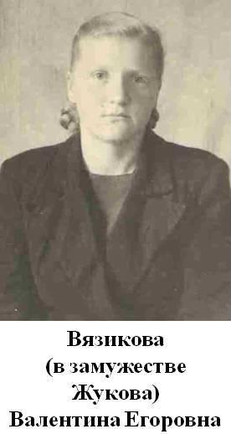
Первоначально именовалась – Конская сельская библиотека.
Библиотека была открыта в 1954 году в деревне Силино Конского сельского Совета. Для библиотеки было выделено маленькое помещение с печным отоплением в сельском клубе.
Сразу после открытия Конской библиотеки с 1 августа 1954 года на должность заведующей была назначена Вязикова (в замужестве Жукова) Валентина Егоровна. В 1955 году она поступила в Московский городской библиотечный техникум и в 1957 году окончила полный курс по специальности – библиотекарь.
В 1962 году библиотека была переведена из деревни Силино в деревню Конское и размещена в Конской школе. Помещение было ветхое. Конская сельская библиотека обслуживала жителей 4-го отделения совхоза «Заря». В зону обслуживания библиотеки входили населённые пункты: Конское, Изборово, Беклемищево, Фоминская Дача – с числом жителей - 828, 220 семей.
Работать было легко, так как основными читателями являлись школьники, которые всегда находились рядом. С ними Валентина Егоровна проводила беседы, обсуждения по прочитанным книгам, диспуты.
В 1964 году библиотека из Конской школы была переведена в село Беклемищево. В Беклемищевском сельском клубе для неё был выделен маленький кабинет. Фонд библиотеки насчитывал более 4 тысяч экземпляров. Книги располагались на деревянных стеллажах. Было 310 читателей.
С 1 марта 1965 года, по личной просьбе, Жукова Валентина Егоровна была переведена на работу в Гавриковскую сельскую библиотеку.
Так как помещение, где находилась Конская сельская библиотека, пришло в негодность, то на заседании партийного бюро первичной организации КПСС совхоза «Заря» было принято решение по ремонту и строительству нового помещения для библиотеки.
В июне 1965 года библиотека была переведена в отдельное здание площадью 36 кв. метров и находилась в этом здании вплоть до закрытия. Отопление было печное. Освещение электрическое. В этом здании книжный фонд более 5 тысяч книг располагался на 4-х металлических и 3-х деревянных стеллажах.
Заведующей Конской сельской библиотекой с 1 марта 1965 года была назначена Гуркина (в замужестве Лёвина) Галина Тимофеевна. В 1968 году она поступила в Калужскую культурно-просветительную школу и в 1970 году окончила полный курс по специальности «Библиотечное дело».
Решением Райисполкома с января 1969 года Конская сельская библиотека была переименована в Беклемищевскую сельскую библиотеку. Лёвина Галина Тимофеевна проработала в библиотеке до 5 июня 1975 года и ушла работать бухгалтером совхоза «Заря».
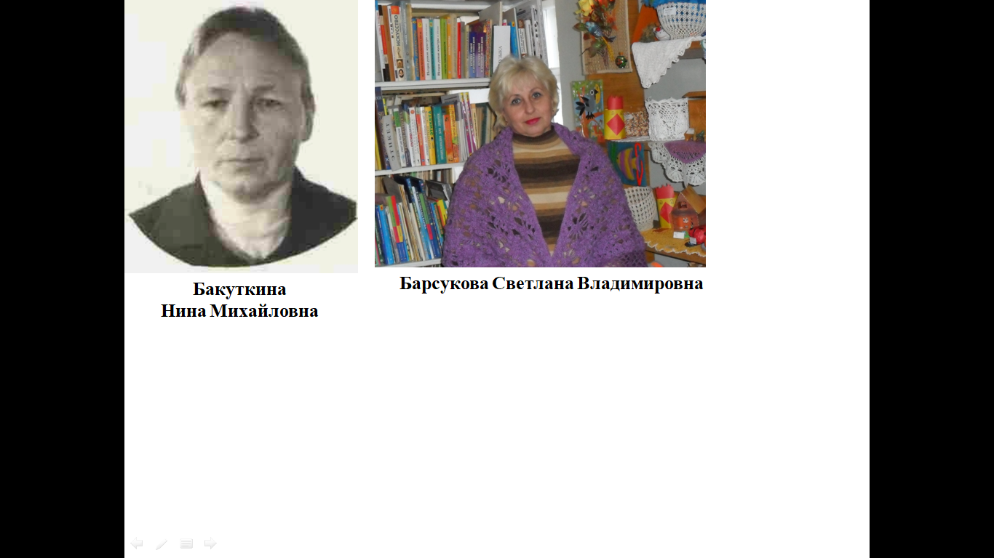
5 июня 1975 года заведующей Беклемищевской сельской библиотекой была назначена Бакуткина Нина Михайловна, уроженка села Беклемищево. В библиотеку она была принята без библиотечного образования. Но сразу же поступила в Калужское культурно-просветительное училище и в 1977 году окончила его по специальности – библиотечное дело.
В 1977 году Беклемищевская сельская библиотека вошла в состав Мещовской централизованной библиотечной системы.
Нина Михайловна проводила большую работу по обслуживанию населения книгой, уделяла большое внимание наглядной агитации в библиотеке, а также в Красном Уголке фермы совхоза «Заря».
С учащимися Беклемищевской восьмилетней школы Нина Михайловна проводила большую работу по патриотическому воспитанию. В школе было 200 учащихся. С ними она проводила уроки профориентации, читательские конференции, беседы, литературные вечера, обзоры книжных выставок, оформленных к историческим и знаменательным событиям.
Выступая на библиотечных семинарах, Нина Михайловна делилась своим опытом по краеведческой работе и патриотическому воспитанию молодого поколения.
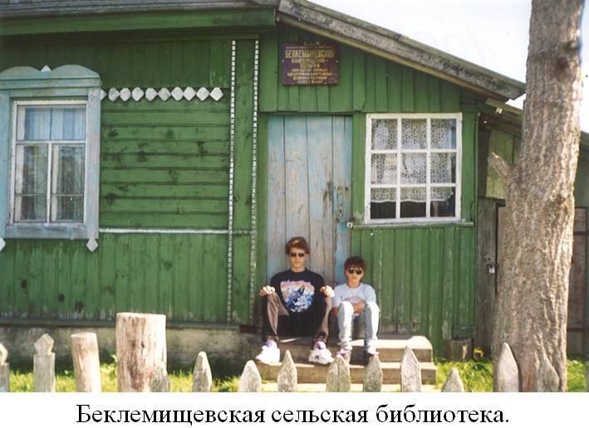
В 70-х, 80-х годах Беклемищевская сельская библиотек обслуживала 5 населённых пунктов Гавриковского сельского совета: Беклемищево, Изборово, Конское, Силино, Фоминская дача – с числом жителей - 330, 160 семей. В 1982 году школа была закрыта, читателей стало меньше. Нина Михайловна проводила мероприятия с местными жителями и приезжими дачниками. Особенно летом, в деревню приезжало много дачников, внуков к бабушкам и дедушкам на каникулы.
Фонд библиотеки составлял 7200 книг. Читателей было 150 человек.
Бакуткина Нина Михайловна проработала в Беклемищевской библиотеке 36 лет. За достижения в работе, за успехи в социалистическом соревновании Бакуткина Н.М. награждалась Почётной грамотой обкома профсоюза работников культуры, Грамотами и Благодарностями отдела культуры и райкома профсоюза. В 2011 году Беклемищевская сельская библиотека была закрыта, а фонд вскоре был передан в библиотеку деревни Терпилово, вместо сгоревшей там библиотеки.

Гавриковская сельская библиотека, филиал № 4

Первоначально Гавриковская сельская библиотека располагалась в деревне Воронцово и именовалась Воронцовской сельской библиотекой. Было это в 50-е годы прошлого века. Библиотека располагалась в здании сельского Совета. Библиотекари работали в ней на общественных началах. Воронцовская библиотека обслуживала население деревень: Паршино, Васильевское, Лобаново, Торкотино, Рязанцево, Сараево, Воронцово – Воронцовского сельского совета.
В 1964 году Воронцовскую библиотеку перевели в деревню Гаврики и переименовали её в Гавриковскую. Помещение 1953 года постройки, кирпичное, было приспособленно и принадлежало совхозу «Заря».
Библиотека располагалась в одном здании с конторой совхоза «Заря», Домом культуры, кинотеатром. Занимала комнату площадью 30 кв. метров. Вход в библиотеку был отдельный. Отопление – паровое. Книжный фонд библиотеки составлял более 5 тысяч экземпляров и располагался на 5 металлических стеллажах.
Гавриковская библиотека обслуживала жителей 1-го и 2-го отделений совхоза «Заря» и бригаду № 4 колхоза «Коммунистический труд». В обслуживание библиотеки входили населённые пункты: Гаврики, Паршино, Васильевское, Лобаново, Силино, Тюфинь, Каратьки, Житное – с числом 630 жителей, 210 семей. Первое время заведовала библиотекой – М. Колганова.
Для обслуживания семей применялись подворные обходы, работали книгоноши. Передвижек в библиотеке не было.
В 1964 году в Гавриковской библиотеке был полностью оформлен алфавитный каталог и написаны карточки на 1300 экземпляров книг для систематического каталога. В библиотеке уже был открыт свободный доступ к книгам.
Опорная Гавриковская сельская библиотека оказывала помощь своей подшефной Алешинской сельской библиотеке.
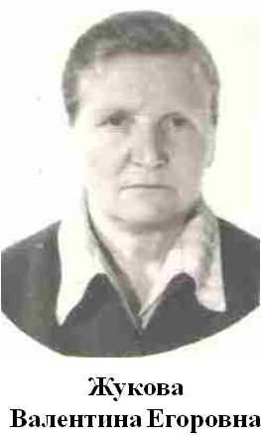
С 1 марта 1965 года из Конской сельской библиотеки по личной просьбе была переведена на работу в Гавриковскую сельскую библиотеку Жукова Валентина Егоровна.
В начале 60-х годов в библиотеке большое внимание уделялось пропаганде литературы, посвящённой достижениям советской космонавтики. В библиотеке был оформлен плакат «Дорога в космос», проводились беседы и обзоры литературы «О достижениях в космонавтике». На различные темы проводила Валентина Егоровна читательские конференции с учащимися Гавриковской школы. Большую помощь библиотекарю в проведении конференций, диспутов и бесед оказывала учительница Данкова П.Я.
Особыми группами читателей Гавриковской сельской библиотеки являлись животноводы и механизаторы. Их формуляры стояли отдельно от остальных читателей, поэтому библиотекарю легче было учитывать их индивидуальные запросы.
Механизаторы и доярки брали книги не только художественные, но и по своей специальности. Так как эта группа читателей была наиболее занятой, Валентина Егоровна носила им книги прямо на фермы и на полевые станы. В библиотеке для них были организованы открытые полки на темы «Для вас механизаторы», «Изучи свой комбайн», «Знай химию, сельский труженик», «Тебе животновод», «Выращивание молодняка на фермах» и другие. В библиотеке каждый год оформлялся «Уголок передового опыта», где размещались рекомендательные списки литературы, вырезки из газет и журналов о передовом опыте в сельском хозяйстве.
Для работников и специалистов сельского хозяйства проводились библиографические обзоры, громкие чтения о передовых методах труда в сельском хозяйстве.
Совместно с партийной организацией, сельским клубом, администрацией колхоза Валентина Егоровна проводила вечера чествования передовиков сельского хозяйства – механизаторов и животноводов.
С детьми библиотека проводила детские утренники, громкие чтения.
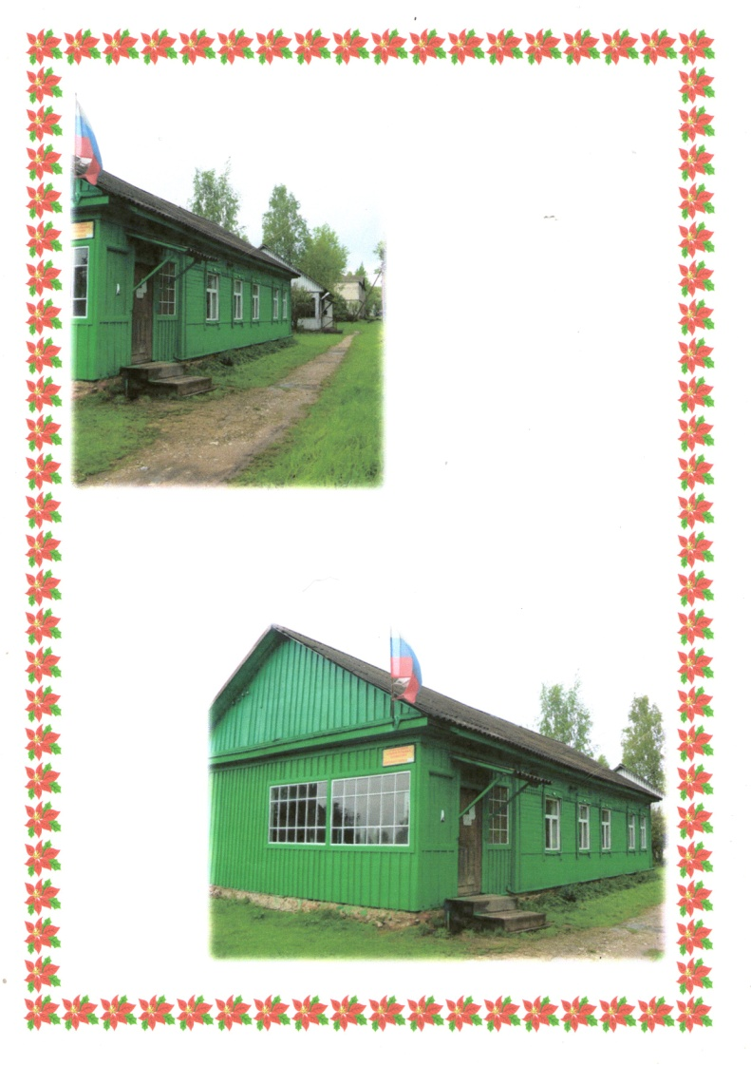
В Гавриковской сельской библиотеке действовал Совет библиотеки. В его состав входили интеллигенция, работники сельского хозяйства, культпросветработники. Члены совета и актив помогали библиотеке в проведении массовых мероприятий, являлись книгоношами.
В конце 90-х годов Гавриковскую библиотеку перевели в деревянное здание 1979 года постройки. В этом же здании располагался Гавриковский сельский Совет. Библиотека занимает одну комнату общей площадью 40 квадратных метров. Фонд библиотеки составлял 8419 экземпляров.
В Гавриковской сельской библиотеке Валентина Егоровна Жукова проработала до 7 апреля 2000 года. Она ушла на заслуженный отдых. Её библиотечный стаж составил – 46 лет. Валентина Егоровна была награждена медалью «Ветеран труда». За достижения в работе, за успехи в социалистическом соревновании Жукова В.Е. награждалась Грамотами, Благодарностями отдела культуры и райкома профсоюза. Неоднократно Гавриковская сельская библиотека получала звание «Библиотека отличной работы».
За время своей работы Валентина Егоровна воспитала не одно поколение специалистов, кто получил библиотечное образование. Это Смирнова Людмила, В. Ульянкина, Кукуева, Большакова Светлана Владимировна, Кирюхина Елена.
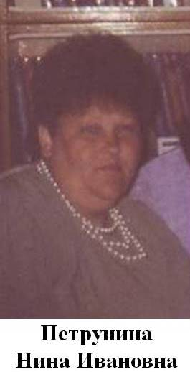
7 апреля 2000 года на работу в Гавриковскую библиотеку была принята Петрунина Светлана Викторовна. 26 октября 2002 года она уволилась, в связи с переменой места жительства.
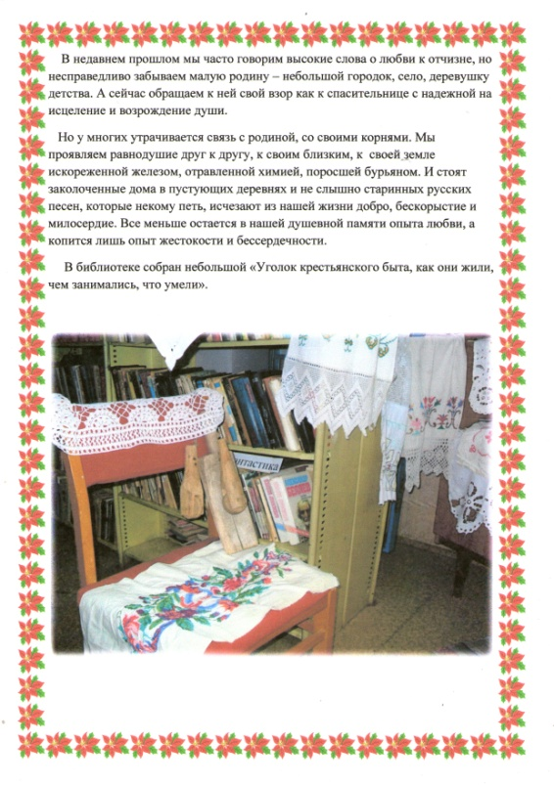
18 октября 2002 года в Гавриковскую библиотеку была принята Петрунина Нина Ивановна. Большое внимание работники Гавриковской сельской библиотеки уделяли краеведческой работе с подрастающим поколением. В библиотеке оформлялись книжные выставки «И края в мире нет дороже», «Люби и знай свой край родной». На отдельных полках стоят произведения калужских писателей; книги о героях Калужской области; городах области. Оформлены краеведческие папки - «Моё село, моя судьба», «Храмы земли Мещовской», «Руси частица - село родное Гаврики», «История моего Мещовского края», «Космическая Калуга».
В библиотеке собран небольшой Уголок крестьянского быта «Как они жили, чем занимались, что умели».
В связи с изменением условий трудового договора, по причине оптимизации бюджетных расходов и уменьшением обслуживаемого населения с Ниной Ивановной прекратили трудовой договор с 17 ноября 2013 года. Гавриковская сельская библиотека была закрыта. Но вскоре, по просьбе местного населения, библиотеку открыли. Обслуживание читателей Гавриковской сельской библиотеки было вменено библиотекарю Алешинской сельской библиотеки.
До сентября 2015 года эти обязанности выполняла Потёмкина Валентина Ивановна, а с 15 октября 2015 года один раз в неделю читателей Гавриковской сельской библиотеки обслуживает Грищенко Екатерина Владимировна.
Екатерина Владимировна не только выдаёт книги жителям деревни Гаврики, но и проводит различные мероприятия. Особое внимание уделяется детям во время летних каникул. С ними она проводит различные игры, викторины, конкурсы рисунков. При библиотеке работает клуб по интересам «Мир детства своими руками».

Домашовская сельская библиотека, филиал № 21

Своё начало Домашовская сельская библиотека берёт в 1975 году, тогда ещё даже не самостоятельная библиотека, а передвижка Мошонской сельской библиотеки. Находилась передвижка в Красном уголке колхозной конторы. Строительство посёлка только начиналось.

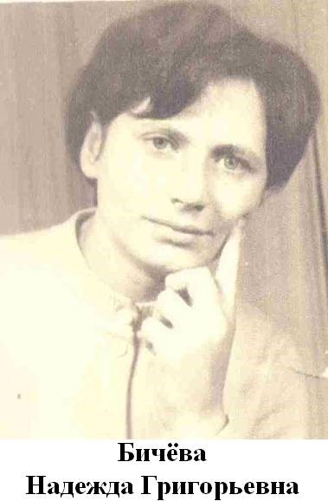
Первым библиотекарем была Бичёва Надежда Григорьевна. Она перевелась сюда из Растворовской сельской библиотеки.
В 1978 году она окончила Калужское культурно-просветительное училище, по специальности – библиотечное дело.
Фонд передвижки был очень маленький, но, несмотря на это, библиотека жила и развивалась. Книги пользовались спросом, было много читателей. Из летописи посёлка: «В 1980 году был построен, гордость посёлка, Дом культуры. Директором была назначена Лисина Валентина Николаевна, а художественным руководителем Холина Надежда Юрьевна. На втором этаже находилась библиотека. Первым библиотекарем была Бичёва Надежда Григорьевна».
«Работали мы с большим энтузиазмом, - вспоминает Н.Г. Бичёва о временах открытия библиотеки. Начинали всё с нуля. Не было у нас ничего. Старые стеллажи отдали нам калужские библиотеки, устаревший книжный фонд был отдан Мещовской районной библиотекой. Большую помощь в открытии библиотеки оказали Мартынова Анастасия Фёдоровна, заведующая отделом культуры и Филатова Тамара Ивановна, заведующая Мещовской районной библиотекой. На открытие библиотеки и клуба стали подарком первые посылки с новыми книгами».
Площадь библиотеки составила 76 квадратных метра. Было 3 металлических стеллажа, затем закупили ещё 3.
Во время централизации библиотечной системы Мещовского района в Домашовской сельской библиотеке насчитывалось 2020 экземпляров книг и брошюр.
Домашовская сельская библиотека обслуживала населённые пункты совхоза «Домашовский»: Центральная усадьба Домашовка (посёлок Липицы), станция Домашовка – железнодорожная будка 224-й километр, Домашовка, Зайцево, Мухино, Михалёвка, Никольск, Фёдьково, железнодорожные будки – 222 км, 225 км, 226 км, 228 км, 229 км, 232 км, разъезд Липицы – с числом 580 жителей, 226 семей.
Надежда Григорьевна вела папку «Калужский миллион», в которой помещалась подборка материалов из средств массовой информации о передовиках сельскохозяйственного производства Калужской области.
Совместно с работниками Дома культуры проводилось много массовых мероприятий, в том числе и свадебные обряды на регистрациях браков молодых жителей посёлка. Большое количество читателей привлекали проводимые Надеждой Григорьевной устные журналы, читательские конференции. Библиотекарь наравне со всеми участвовала в работе агитбригады. В 1985 году агитбригада, в которой участвовала библиотекарь Бичёва В. Г., заняла первое место в районном смотре, посвящённом 40-летию со дня Победы в Великой Отечественной войне
В 80-е годы Домашовской сельской библиотеке неоднократно присваивалось звание – «Библиотека отличной работы».
Бичёва Надежда Григорьевна награждалась Грамотами и Благодарностями. Её фотография была размещена на Доске Почёта.
В 1985 году Надежда Григорьевна уволилась по собственному желанию.

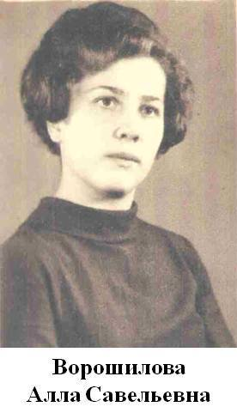
3 сентября 1985 года к работе в библиотеке приступила Ворошилова Алла Савельевна.
В это время библиотека была хорошо оснащена различным оборудованием: 3 книжных выставки, 3 стола-книжки, радиоприёмник, телевизор, шкаф для одежды, дорожка.
В 1985-1987 годах библиотека выписывала 25 наименований периодических изданий. Довольно часто и в больших количествах пополнялся книжный фонд.
Алла Савельевна выпускала в библиотеке стенгазеты, поздравлявшие с днём рождения жителей посёлка и чествовавшие передовиков производства. В то же время, являясь секретарём партийной организации совхоза «Домашовский», она выпускала «Молнии», в которых отмечались выдающиеся результаты работников совхоза.
Библиотека на селе всегда пользовалась спросом. Туда приходили за книгой – источником знаний, почитать свежие газеты и обсудить публикации в них, поиграть в шахматы или шашки, или просто пообщаться.
При библиотеке для взрослых и детей она организовала три клуба по интересам: «Хозяюшка», «Патриот», «Сделаем сами, своими руками».
Часто на базе Домашовской сельской библиотеки проводились семинары библиотечных работников Мещовского района, где Алла Савельевна делилась опытом своей работы. В Домашовской библиотеке она проработала 20 лет.
30 марта 2005 года Ворошилова Алла Савельевна ушла на заслуженный отдых.
11 апреля 2005 года А.С. Ворошилову на посту библиотекаря Домашовской сельской библиотеки сменила Хухлаева Любовь Александровна. Проработала она недолго, всего один год, но внесла большой вклад в собирание экспонатов для «Избы старины», которая действует и сейчас при Доме культуры.
В 2006 году на смену Хухлаевой Л. А. пришла Васильева Валентина Викторовна, проработавшая в библиотеке два года.
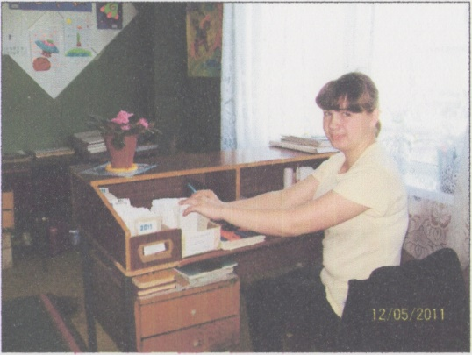
С 1 февраля 2008 года библиотекарем Домашовской сельской библиотеки была назначена Маланичева Людмила Николаевна.
Фонд библиотеки по-прежнему составлял 11000 экземпляров. Число читателей сократилось по сравнению с 80-ми годами. Теперь оно составляло 420 человек. Книговыдача тоже сократилась до 8500 книг в год.
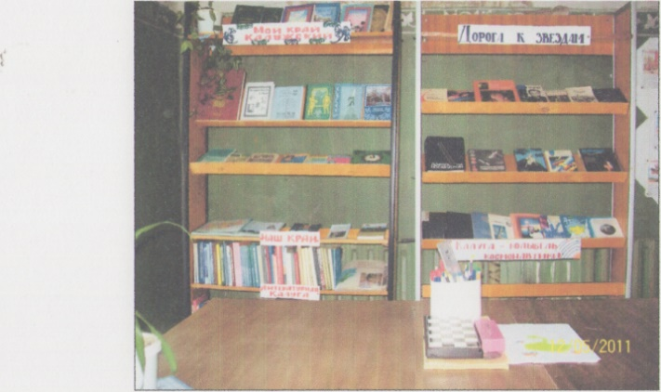
При библиотеке работали два клуба по интересам: «Эколог» – для детей, и «Цветоводы – любители» – для взрослых.
Людмила Николаевна вела картотеку «Таланты земли Домашовской», папки: «Папка памяти», «По улицам истории», «Растения – целители», «Лучшие люди совхоза», «Наш край любимый», «Отечественная война 1812 года», «К 65-летию Победы в Великой отечественной войне».
Вела «Летопись родного края».
Л.Н. Маланичева работала по различным направлениям: краеведческая работа, военно-патриотическое воспитание, формирование правовой культуры читателя, нравственное и эстетическое воспитание, работа с семьей. Маланичева Людмила Николаевна уволилась по собственному желанию 10 апреля 2013 года.
Когда Людмила Николаевна была в декретном отпуске, с 22 апреля 2009 года по15 июня 2010 года, её заменяла Бичёва Надежда Григорьевна. За долголетний плодотворный труд в сфере культуры и искусства в 2010 году Н.Г. Бичёва была награждена Почётной Грамотой отдела культуры.
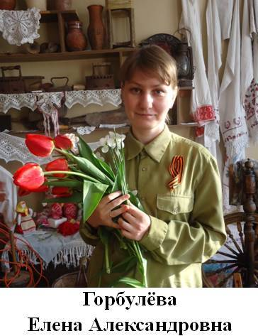
С 15 мая 2013 года библиотекарем Домашовской библиотеки была назначена Горбулёва Елена Александровна. По образованию Елена Александровна – иконописец.
Она красочно оформляла книжные выставки, отрытые тематические полки по актуальным вопросам и книжный фонд для детей. При Доме культуры был небольшой мини-музей и она его тоже оформила. Большое внимание Елена Александровна уделяла духовно-нравственному, патриотическому и краеведческому воспитанию подрастающего поколения.

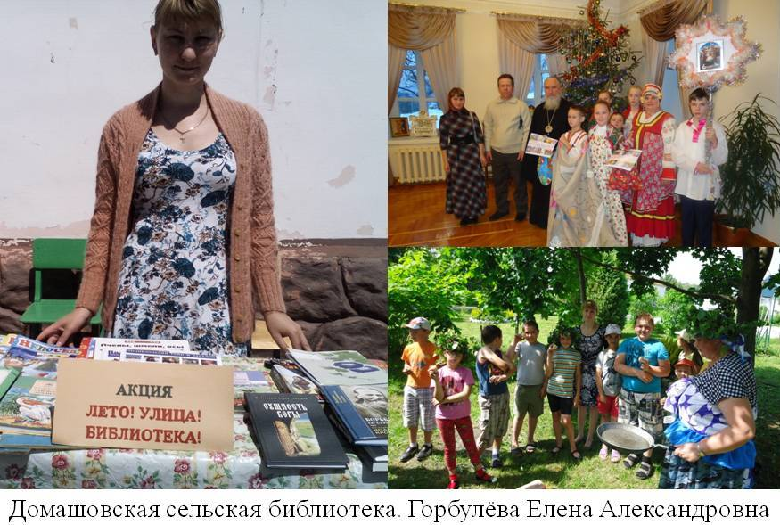
Е.А. Горбулёва активно сотрудничала с сельским Домом культуры и Домашовской средней школой. Была участницей художественной самодеятельности. С детьми она ходила на экскурсии в лес и занималась творчеством.
В 2013 году Елена Александровна прошла и успешно завершила обучение по программе курса обучения работников государственных и муниципальных учреждений современным информационно-коммуникационным технологиям и порядку предоставления услуг в электронном виде.
Она регулярно посещала районные семинары библиотечных работников. Делилась со своими коллегами опытом работы. На одном из семинарских занятий в 2015 году Е.А. Горбулева выступила по теме: «Тропа к духовным родникам».
17 февраля 2017 года Елена Александровна Горбулёва уволилась из библиотеки по собственному желанию.
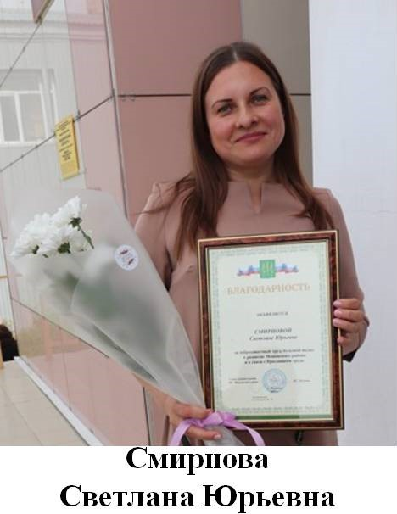
С 20 марта 2017 года библиотекарем Домашовской сельской библиотеки работает Смирнова Светлана Юрьевна.
Она прошла стажировку для молодых специалистов в районной и детской библиотеках, регулярно посещает семинары библиотечных работников, посещает курсы повышения квалификации работников культуры в Калуге, занимается самообразованием. Полученные знания активно применяет в работе.
Светлана Юрьевна быстро и качественно выполняет запросы пользователей библиотеки, ведёт информационно-библиографическую работу. Она находит общий язык с читателями любого возраста, особенно с детьми и их родителями, активно работает по привлечению новых читателей, обслуживает инвалидов и пенсионеров на дому.
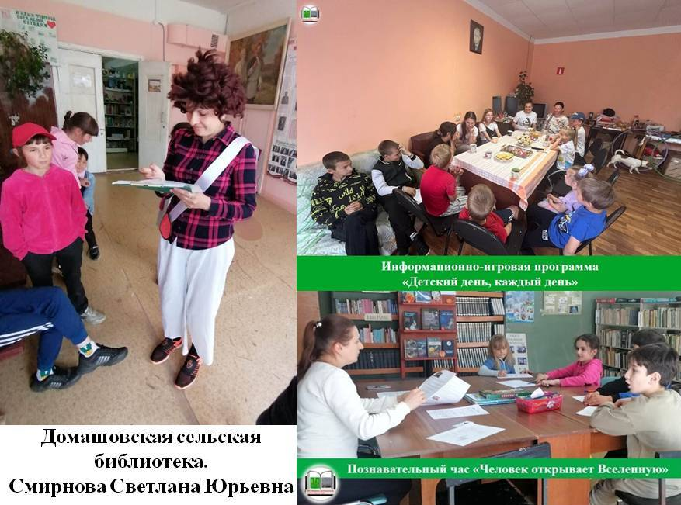
С.Ю. Смирнова активно сотрудничает со школой и Домом культуры. Совместно с юными читателями библиотеки проводятся кукольные и театральные представления, на каникулах - спортивно-игровые мероприятия. На новогодние праздники Светлана Юрьевна бывает в роли Снегурочки, участвует в праздничных концертных программах.
Каждый год Светлана Юрьевна работает на летней детской площадке. Все мероприятия отличаются высоким профессиональным уровнем, актуальностью и эффективностью.
Эстетическое развитие подрастающего поколения является неотъемлемым процессом освоения культурного наследства. Светлана Юрьевна для ребят проводит мастер-класс по изготовлению снежинок, панно в технике квиллинг, робо-руки из подручных материалов и другие.
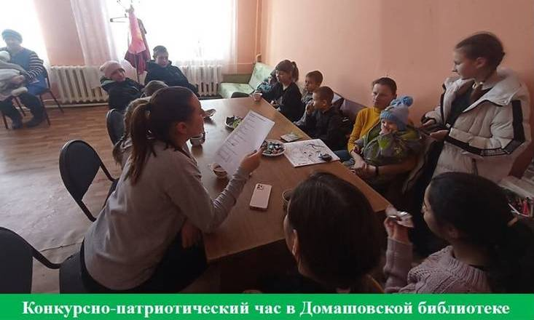
В течение года в Домашовской сельской библиотеке проходят познавательные викторины, увлекательные игры, и другие познавательные мероприятия.
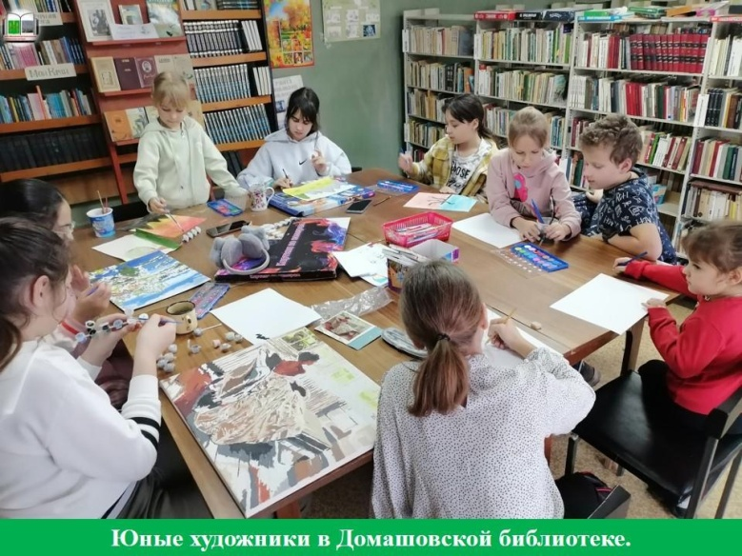
Светлана Юрьевна предлагает маленьким художникам делать рисунки по темам: «Лето в красках», «Золотая-осень» и другие. Затем дети совместно с библиотекарем оформляют выставку рисунков.
Светлана Юрьевна участвует в конкурсах, акциях и областных мероприятиях. В 2023 году она подготовила работу для участия в областном конкурсе на лучшее учреждение культуры на селе. Её работа заняла призовое место и получила денежный приз – 105 тысяч.
Смирнова Светлана Юрьевна, не имея библиотечного образования, за время работы в Домашовской сельской библиотеке–филиале проявила себя как человек, стремящийся в полном объёме овладеть тонкостями библиотечной деятельности.
В 2024 году Библиотекарь Домашовской библиотеки С.Ю. Смирнова отмечена Благодарностью Главы администрации МР «Мещовский район».

Еропкинская сельская библиотека, филиал № 5

Первоначально Еропкинская сельская библиотека начала своё существование в деревне Еропкино. Год образование неизвестен.
В 60-х годах Еропкинская сельская библиотека располагалась в деревне Карцево в здании сельского Совета. В это время в библиотеке проходила частая смена заведующих библиотекой. Они менялись практически каждый год. До 1966 года заведующей библиотекой была М.В. Новикова.
С 26 января 1966 года заведующей Еропкинской сельской библиотекой была принята Кузина (в замужестве Седова) Прасковья Ивановна. Библиотека обслуживала жителей колхозов «Восток» и «Дружба». В 70-х годах колхозы объединились, остался один колхоз «Дружба».
В 70-х годах Еропкинская сельская библиотека располагалась в деревне Збуново Еропкинского сельского совета в деревянном здании 1950 года постройки вместе с сельским Советом. Площадь библиотеки – 62 квадратных метра. Отопление печное. Освещение электрическое. Фонд более 6 тысяч экземпляров был расставлен на 5-ти металлических стеллажах. Седова Прасковья Ивановна 18 октября 1975 года уволилась из библиотеки по собственному желанию.
С 20 октября 1975 года по 7 сентября 1978 года заведующей Еропкинской библиотекой работала Мурашина Валентина Петровна.
С 16 января 1980 года в библиотеку была принята Астахова Наталья Ивановна. Проработала она в Еропкинской библиотеке до ухода в декретный отпуск в сентябре 1981 года.
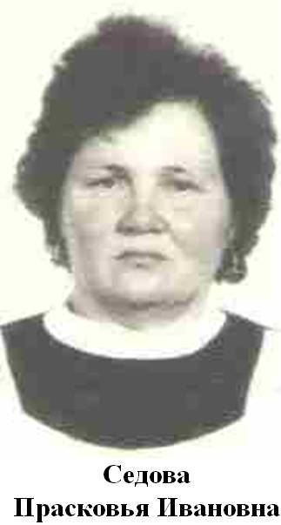
С 18 декабря 1981 года заведующей Еропкинской библиотекой вновь была принята Седова Прасковья Ивановна. 26 июня 1987 года её избрали секретарём исполнительного комитета Карцевского сельского Совета. Но ещё до декабря 1989 года за ней оставалась должность старшего библиотекаря по совместительству на 0,5 ставки. 1 декабря 1989 года она уволилась.
В 80-х годах библиотека вновь переехала в деревню Карцево, на центральную усадьбу колхоза «Дружба». Здесь она была размещена в отдельном деревянном здании, площадью 35 квадратных метров, 1970 года постройки. Отопление печное.
Еропкинская сельская библиотека обслуживала жителей Карцевского сельского Совета, в состав которого входило 7 деревень: Карцево, Городище, Бедрицы, Збуново, Дерягино, Новосёлки, Баранцево, с населением 354 человека.
Немного поработала библиотекарем Еропкинской библиотеки Климова Инна Юрьевна. С 25 марта 1990 года по 25 ноября 1991 года в библиотеке работала Галкина Наталья Викторовна. С 15 октября 1991 года приступила к работе старшего библиотекаря Еропкинской библиотеки Пашкина Ольга Леонидовна. Ей помогала и учила азам библиотечного дела старший библиотекарь Картышовской сельской библиотеки Т.Ф. Хатаженкова.
Затем в библиотеке постоянно происходила смена библиотечных работников.
Со 2 ноября 1992 года по 4 августа 1993 год работала Сащук Любовь Ивановна.
С 1 августа 1993 года по март 1994 года Митина Оксана Николаевна.
С марта по 1 сентября 1994 года работала Жучкина Людмила Владимировна.
С 1 сентября 1994 года по апрель 1996 года работала Пронина Людмила Викторовна.
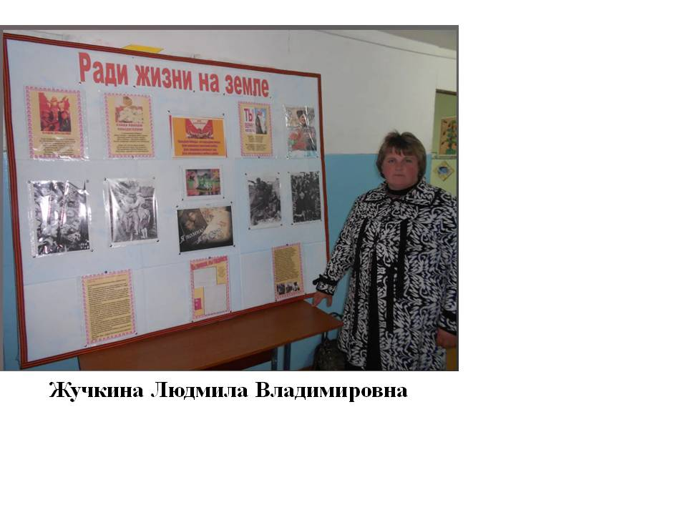
С 1 октября 1996 года в Еропкинскую сельскую библиотеку вновь была принята Жучкина Людмила Владимировна.
Людмила Владимировна по образованию «Педагог-организатор культурного досуга детей» свою работу старалась проводить совместно с Карцевским Домом культуры и Баранцевской школой. Для детей и взрослых в стенах библиотеки проводила она различные беседы, викторины, книжные обзоры, выставки-просмотры, утренники и так далее.
Людмила Владимировна не имела специального библиотечного образования, но постоянно посещала семинары библиотечных работников в Мещовской районной библиотеке, где получала нужную информацию от своих коллег.
В 2005 году в связи с аварийным состоянием здания Еропкинская сельская библиотека была закрыта.

Иванковская сельская библиотека, филиал № 6

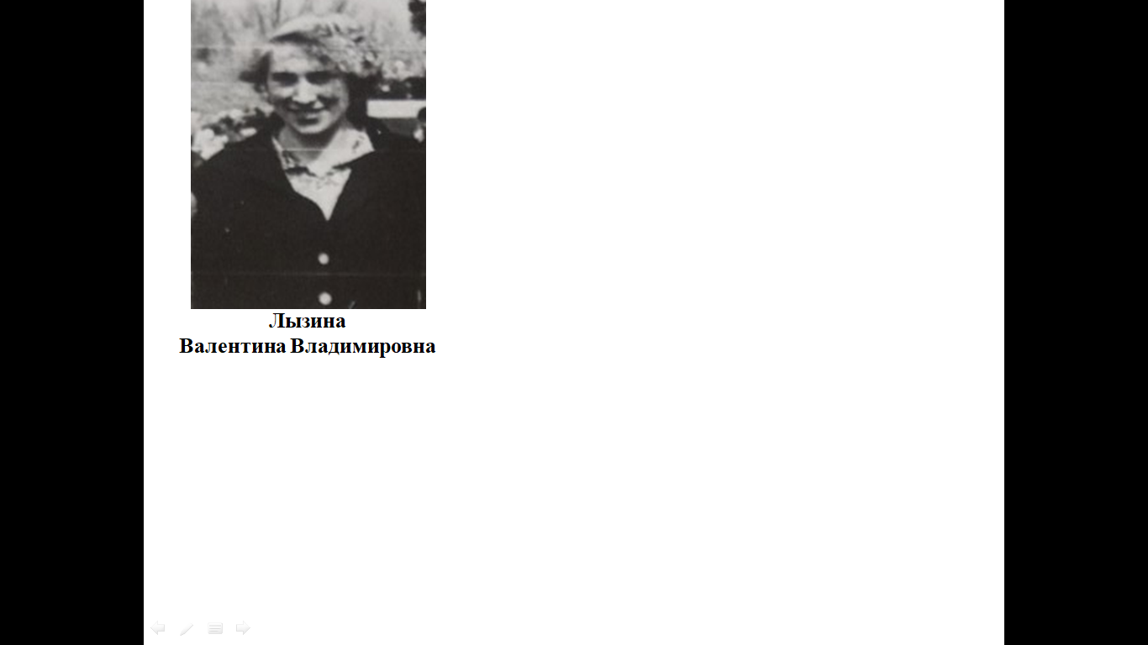
Иванковская сельская библиотека образовалась в 1958 году, так как в архивных документах значится, что «во вновь открывшуюся Иванковскую сельскую библиотеку» с 1 апреля 1958 года на должность заведующей была назначена Михайлова (в замужестве Лызина) Валентина Владимировна. В Мещовский район она была направлена после окончания Зубцовского библиотечного техникума (Калининская область).
Иванковская сельская библиотека располагалась в деревне Иванково в деревянном здании 1964 года постройки, построенным колхозом «Россия».
Библиотека располагалась на площади 63 квадратных метра. Отопление водяное. Освещение электрическое. Книжный фонд библиотеки около 4 тысяч экземпляров располагался на 5-ти металлических стеллажах.
Иванковская сельская библиотека обслуживала бригады № 1, № 2, № 3, № 4, № 5 колхоза «Россия» с жителями деревень: Иванково, Маклаково, Сафоново, Высокое, Пашково, Рындино, Перегоричи, Симоново, Сельня – с числом жителей 656, 266 семей.
В 60-е годы в Иванковской библиотеке было 3 передвижки. Лучшей была передвижка в деревне Перегоричи. Заведовала ей Анна Кузнецова. Она не только сама любила книги, но и прививала любовь к чтению другим читателям.
Иванковская сельская библиотека соревновалась с Серпейской сельской библиотекой.
Иванковская сельская библиотека в 60-е,70-е, 80-е годы занимала призовые места в социалистическом соревновании библиотек Мещовского района. В.В. Лызина получала флажок «Лучшему библиотекарю» и её фотография заносилась на Доску Почёта отдела культуры.
На территории, которую обслуживала Иванковская сельская библиотека, находились 3 молочно-товарных фермы. На каждой из них Валентина Владимировна Лызина организовывала Красные уголки, где можно было найти «Обязательства колхоза» и «Обязательства доярок» и выполнение этих обязательств. Библиотекарь сама оформляла лозунги и плакаты, призывающие тружеников села выполнять взятые на себя обязательства.
В Красных уголках на фермах Валентина Владимировна проводила громкие читки и библиографические обзоры на различные темы.
Ежеквартально совместно с правлением колхоза и партийной организацией Лызина проводила вечера механизаторов и животноводов. На этих вечерах подводились итоги их работы, чествовали передовиков сельского хозяйства.
Валентина Владимировна умело организовывала массово-политическую работу среди механизаторов и животноводов, проводила большую индивидуальную работу среди этих групп. Посредствам рекомендательных списков «Что читать доярке», «Тебе, механизатор», «В помощь доярке», «Хорошо изучи технику» знакомила читателей с новыми книгами и журналами.
На территории колхоза «Россия» находились две начальные школы. Лызина Валентина Владимировна с учителями и учениками готовила утренники для детей.
В 60-е, 70-е годы проводились Всероссийские смотры сельских библиотек. Валентина Владимировна всегда занимала призовые места по итогам этих смотров. У неё были очень высокие показатели по проведению массовых мероприятий: обзоров, читательских конференций, устных журналов, тематических вечеров, бесед и читок.
Из характеристики Лызиной Валентины Владимировны 60-х годов: «Валентина Владимировна в ходе Смотра библиотек большую работу проводила с детьми и подростками, рассказывала им о героике старшего поколения, проводила с ними экскурсии по родному краю и на производственные участки, оформляла вместе с детьми монтажи и библиотечные плакаты....
Лызина В.В. награждена Дипломом «Библиотека отличной работы» и звание это вполне оправдывает…».
В своей работе заведующая Иванковской сельской библиотекой повседневно опиралась на читательский актив, который помогал ей в проведении массовых мероприятий, обмене книг между читателями, работали как книгоноши и передвижники. Например, одним из передвижников Иванковской сельской библиотеки была Кузнецова А.Ф., которая выдавала книги в деревне Перегоричи. Она регулярно проводила обмен книг, постоянно вела учёт читателей и книг, выданных читателям, правильно проводила запись в тетради Учёта читателей. Валентина Владимировна оказывала большую помощь начинающим библиотекарям, передавая им свой многолетний опыт.
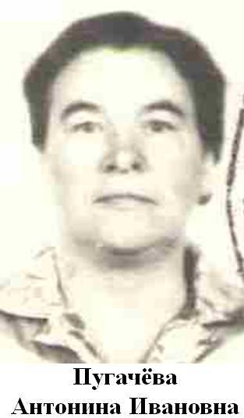
15 апреля 1983 года Лызина Валентина Владимировна была избрана на должность Председателя Серпейского сельского Совета. Сначала она совмещала работу Председателя и библиотекаря, но вскоре полностью перешла на работу в Сельский совет. Библиотечный стаж Лызиной Валентины Владимировны составил – 25 лет.
Затем заведующей Иванковской библиотекой была Пугачёва Антонина Ивановна.
Опорная Иванковская сельская библиотека оказывала помощь своей подшефной Клетинской сельской библиотеке в оформлении наглядной агитации, полочных и книжных разделителей.

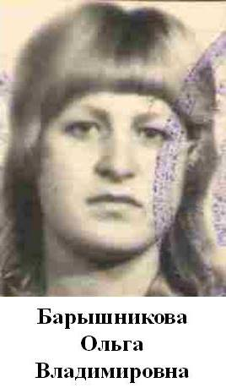
18 января 1988 года на должность старшего библиотекаря Иванковской сельской библиотеки была назначена Барышникова Ольга Владимировна.
В 1991 году Ольга Владимировна поступила в Калужское областное училище культуры и в 1993 окончила его по специальности библиотечное дело.
На основании Постановления администрации Мещовского района от 18 февраля 1994 года Иванковская и Серпейская сельские библиотеки 1 ноября 1994 года были объединены. Фонд Иванковской библиотеки был перевезён в Серпейскую библиотеку. Обязанности заведующей Серпейским филиалом были возложены на Барышникову Ольгу Владимировну.

Казаковская сельская библиотека, филиал № 7

По рассказам сельских долгожителей в д. Деревягино находилась изба-читальня. К сожалению, не удалось выяснить, в каком году она была организована. Во время Великой Отечественной войны заведующей избой-читальней Гостьинского сельсовета была М. Рожкова. Она обслуживала жителей колхозов «Общий труд», «Путь крестьянина», «Новый труд», «Первое мая», «Красная заря», «Коллективист», «Ленинский».
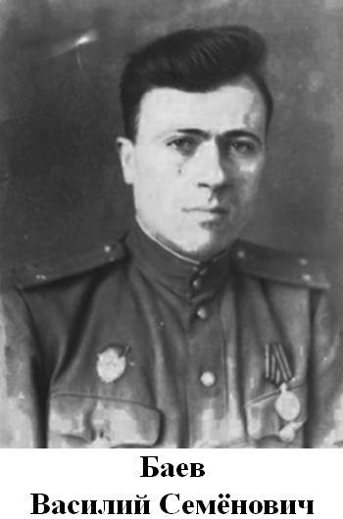
После Великой Отечественной войны в ней работал участник войны Василий Семёнович Баев. Это был трудолюбивый человек. Художник - самоучка многое делал в оформлении наглядной агитации для школы, для колхоза и избы-читальни.
В 1954 году изба-читальня была переименована в Гостьинскую сельскую библиотеку. В это время библиотека всё ещё находились в деревне Деревягино. Работала в ней уже Елисеева Антонина Александровна. А.А. Елисеева была грамотным добросовестным работником, поэтому Гостьинская библиотека была на хорошем счету. Неоднократно работа библиотекаря была отмечена Дипломами и ценными книгами.
Гостьинская сельская библиотека обслуживала жителей колхоза «Путь крестьянина» с жителями деревень: Деревягино, Думино, Слободка, Орля и колхоза «1 Мая» с жителями деревень: Казаковка, Потапово, Гостье – с числом жителей 429, 149 семей.
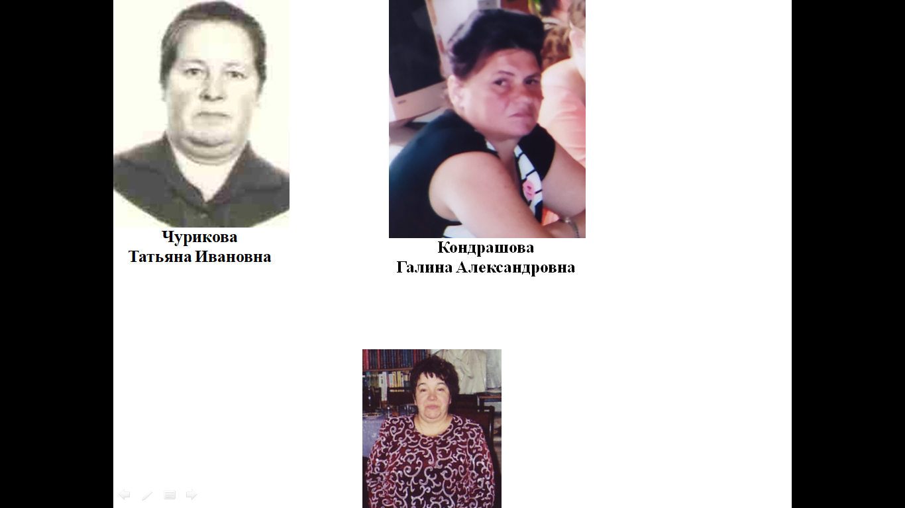
Долгие годы возглавляла Казаковскую сельскую библиотеку Чурикова Татьяна Ивановна.
24 октября 1960 года Соколова (в замужестве Чурикова) Татьяна Ивановна была принята на должность заведующей Гостьинским сельским клубом. А 5 сентября 1962 года Татьяна Ивановна была назначена на должность заведующей Гостьинской сельской библиотекой. 10 февраля 1963 года произошло объединение Гостьинского сельского клуба с Гостьинской сельской библиотекой. В марте 1963 года Т.И. Чурикова прошла обучение на курсах заведующих объединёнными сельскими клубами и библиотеками при областном (сельском) управлении культуры.
В 1964 году Гостьинская сельская библиотека находилась в проходной комнате, которая отдельно не закрывалась.
В 1965 году Гостьинская сельская библиотека была переведена в деревню Казаковка и стала именоваться Казаковской сельской библиотекой. Татьяна Ивановна каждый день пешком ходила 4 километра на работу и обратно. Она была добросовестным, трудолюбивым человеком. Сельчане всегда говорили о ней как о душевном и знающим своё дело человеке.
Ввиду того, что в 1970 году здание пришло в аварийное состояние, библиотеку снова перевели в деревню Деревягино, где и продолжила свою работу Т.И. Чурикова.
Здание, в котором располагалась библиотека, было арендованное, специально построенное колхозом 1 Мая. Книжный фонд – более 5 тысяч книг.
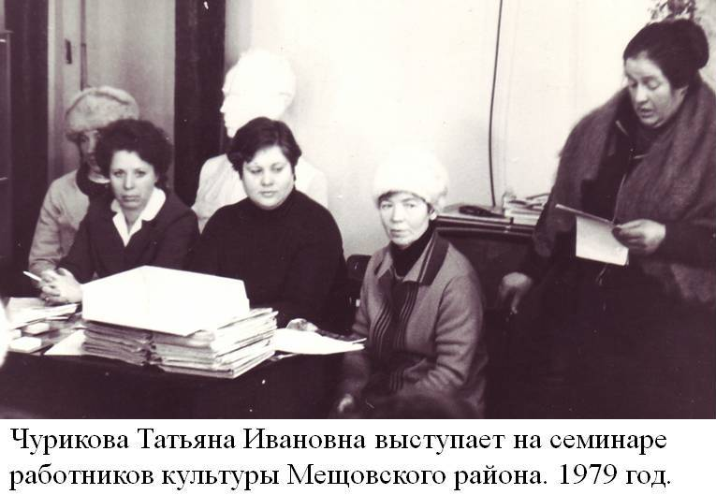
В 1971 году Т.И. Чурикова заочно окончила полный курс Калужского культурно-просветительного училища по специальности библиотечное дело.
В 1977 году Чурикова Татьяна Ивановна была награждена Дипломом «Победителю смотра библиотек к 60-летию Великой Октябрьской Социалистической революции».
В том же году за свою работу она награждается Дипломом Исполкома Калужского областного Совета народных депутатов и областного совета профсоюзов.
После централизации библиотечной системы библиотека стала называться Казаковской, филиал № 7. Библиотека располагалась в одном здании вместе с сельским клубом в деревне Казаковка. Это было деревянное здание, построенное Мещовским отделом культуры в 1970 году. Помещение библиотеки - 31 квадратный метр. Отопление печное, освещение электрическое. Книжный фонд - 5523 экземпляр - был расставлен на 5 металлических стеллажах.
Казаковская сельская библиотека обслуживала 429 жителей колхоза «Передовик» с жителями деревень: Казаковка, Деревягино, Думино, Орля, Слободка, Потапово, Гостье и колхоза им. Ильича с жителями деревни Горохово.
По итогам за 1983 год Чурикова Т.И. награждается Почётной грамотой районного отдела культуры и райкома профсоюзов работников культуры.
За время своей работы в Казаковской сельской библиотеке Чурикова Татьяна Ивановна неоднократно награждалась Почётными Грамотами и Благодарностями районной администрации, отдела культуры и районной библиотеки.
В связи с тяжёлой болезнью родственника в начале 1994 года Татьяна Ивановна уволилась. Библиотечный стаж её работы на одном месте, в Казаковской сельской библиотеке, составил – 32 года.
15 марта 1994 года библиотеку перевели в здание Казаковской школы. К этому времени старое здание уже пришло в негодность. С этого момента в ней стала работать Борисова Людмила Анатольевна. Перевозка книг, распределение фонда на новом месте, оформление – всё это она осуществила за короткий срок.
В связи с декретным отпуском Борисовой Людмилы Анатольевны с 13 октября 1994 года в Казаковской сельской библиотеке стала работать Кряжевских Лариса Васильевна. И здесь она задержалась до 2007 года.
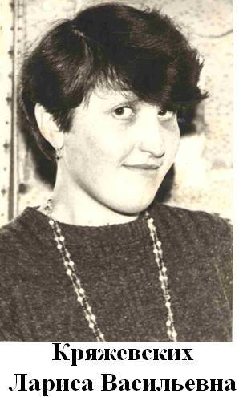
Её библиотечный стаж составил 13 лет. Лариса Васильевна была грамотным специалистом, находила общий язык с местным населением. Участвовала в общественной жизни деревни. По семейным обстоятельствам она вынуждена была сменить место жительства.
Затем библиотека была закрыта на два года.

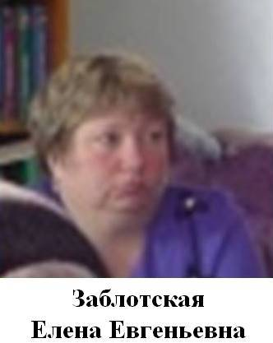
С 1 октября 2008 года Казаковская сельская библиотека вновь открывается. Библиотекарем начинает работать Заблотская Елена Евгеньевна. В связи с сокращением штатной численности по МКУ «Мещовская ЦБС» 16 ноября 2013 года Е.Е. Заблотская была уволена.
С 2013 года по 2016 год Казаковская сельская библиотека не работала.
Официально Казаковская сельская библиотека, филиал № 7 была закрыта 21 сентября 2016 года.

Картышовская сельская библиотека, филиал № 8.

В 1968 году Мещовская районная библиотека обратилась в Областное управление культуры с просьбой открыть библиотеку в совхозе «Красный сад», входящий в зону обслуживания Кудринской сельской библиотеки.
Предположительно Картышовская сельская библиотека была образована в 1968 году. В «Списке библиотекарей Мещовского района на 1 января 1969 года» в качестве библиотекаря Картышовской библиотеки упоминается Феопентова Тамара Васильевна, со стажем работы в качестве библиотекаря – 5 месяцев. У неё было среднее библиотечное образование.
Картышовская сельская библиотека располагалась в деревне Картышово, на центральной усадьбе совхоза «Красный сад» в кирпичном здании 1967 года постройки, совместно с Картышовским Домом культуры. Площадь – 50 квадратных метров. Отопление водяное. Освещение электрическое. Фонд около 5 тысяч экземпляров расставлен на 7-ми металлических стеллажах.
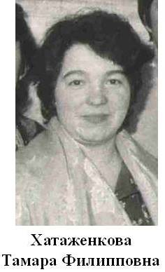
Картышовская сельская библиотека обслуживала 7 населённых пунктов: Басово, Лошиха, Малынино, Поповка, Картышово, Слободка, Серенск, с населением – 1075 жителей. Неоднократно в Картышовской сельской библиотеке проводились выездные семинары библиотечных работников.
12 сентября 1974 года пришла работать в Картышовскую сельскую библиотеку Хатаженкова Тамара Филипповна. Заочно она закончила библиотечное отделение Калужского культурно-просветительного училища. Всю свою жизнь Тамара Филипповна посвятила работе с книгой. Своих читателей всегда встречала с улыбкой, для каждого находила нужные слова и внимание. Преданностью своему делу, умением располагать к себе заслужила она авторитет у односельчан, своих коллег из других библиотек.
Тамара Филипповна проводила в библиотеке встречи с интересными людьми, организовывала выставки-просмотры, оформляла тематические стенды, организовала кружок «Книжный Айболит», в котором занимались учащиеся Красносадовской 8-летней школы. Помимо библиотечной работы Тамара Филипповна была активной участницей художественной самодеятельности Картышовского дома культуры.
Т.Ф. Хатаженкова проводила совместные мероприятия с работниками Дома культуры и школы по сохранению и развитию традиционной русской культуры, знакомила жителей с традиционными деревенскими ремёслами, со старинными обрядами и традициями. Приобщала детей к изучению родных истоков.
При Доме культуры действовал детский кружок «Русской народной песни», в котором разучивались и исполнялись обрядовые, хоровые, игровые песни. Когда проходили выступления этого кружка, Тамара Филипповна оформляла книжные выставки «В старину едали так», «У очага наших предков», «Не зная края своего, мира не узнаешь», «Оживают страницы прошлого» и другие.
Хатаженкова Тамара Филипповна неоднократно была награждена Грамотами и отмечена Благодарственными письмами. В 1987 году она была награждена Грамотой Областного комитета профсоюза работников культуры за высокие показатели в библиотечном обслуживании населения, в 2009 году Почётной Грамотой Министерства культуры РФ и Российского профсоюза работников культуры за большой вклад в развитие культуры. В 2006 году Тамара Филипповна была награждена нагрудным знаком «За активное участие во Всероссийской сельскохозяйственной переписи».
В связи с тяжёлой болезнью Хатаженкова Тамара Филипповна уволилась 15 октября 2015 года. Её библиотечный стаж работы составил 41 год.
С 1 ноября 2015 года по 12 февраля 2016 года в библиотеке работала Шалаева Лилия Анатольевна.
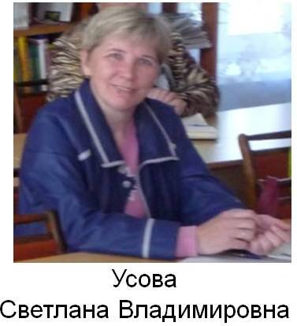
С 15 февраля 2016 года по 1 июня 2017 года работала – Усова Светлана Владимировна.

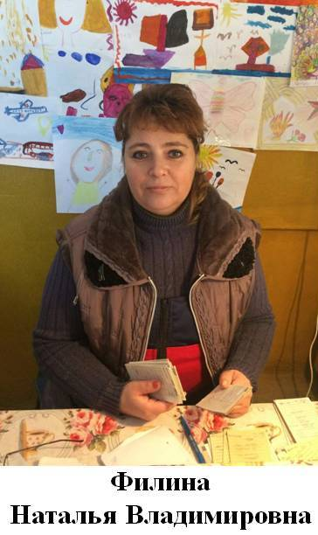
С 1 июня 2017 года библиотекарем Картышовской сельской библиотеки работает Филина Наталья Владимировна. Не имея специального образования, Наталья Владимировна активно включилась в работу. Так как она хорошо рисует, книжные выставки красочно оформлены. Особенно такие красочные выставки привлекают читателей-детей.
В Картышовской сельской библиотеке работают клубы по интересам «Любознайка» и «Юный эколог» для школьников и «Мастерицы» для более взрослых читателей.
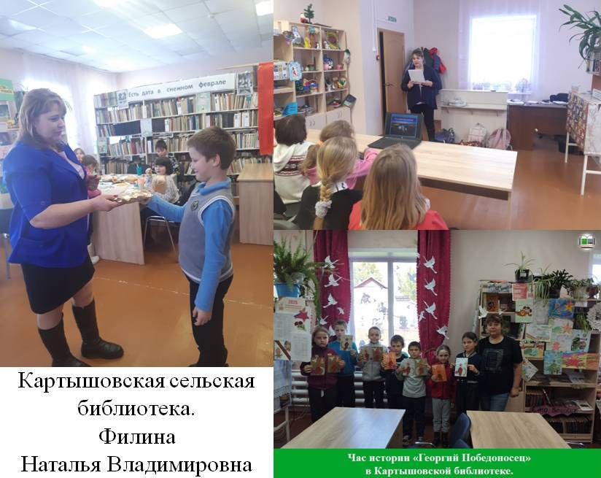
Ежегодно библиотека обслуживает более 800 читателей. Наталья Владимировна знает своих читателей, интересуется их запросами. Для них она проводит мероприятия по различным темам, используя в своей работе новые формы и методы библиотечной работы, старается все мероприятия сделать интересными и разнообразными.
Филина Наталья Владимировна активный человек, она постоянно участвует в общественной жизни села, поддерживает тесную связь с сельским Домом культуры. Выступает в номерах художественной самодеятельности, театральных постановках для своих односельчан и выезжает с коллегами в другие населённые пункты.
Наталья Владимировна регулярно участвует в районных семинарах библиотечных работников. На базе Картышовской сельской библиотеки проводятся выездные семинары библиотечных работников.
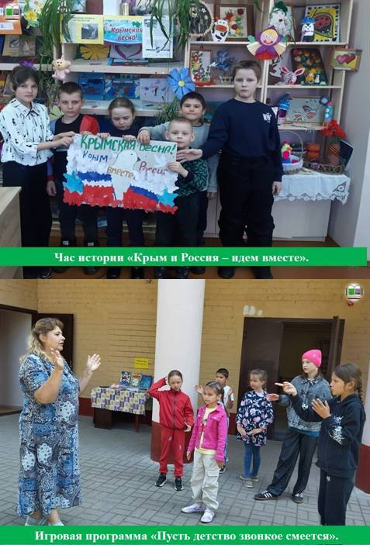
В 2021 году в библиотеке был произведён капитальный ремонт. Библиотека подключена к Интернету, имеется бесплатный Wi-Fi. Наталья Владимировна обучает по программе «Электронный гражданин» население деревни Картышово и близлежащих деревень.
Наталья Владимировна активно участвует в областных и районных конкурсах. В 2022 году Картышовская сельская библиотека стала Победителем областного конкурса на получение денежного поощрения лучшими муниципальными учреждениями культуры, находящимися на территории сельских поселений, и их работниками.
За свой труд Н.В. Филина получала неоднократно благодарности от сельской администрации и администрации МКУ «Мещовская ЦБС».
27 мая 2024 года в Общероссийский День библиотек в Мещовской районной библиотеке прошел конкурс профессионального мастерства среди специалистов сельских библиотек «БИБЛИОтекарь – 2024». В конкурсе приняли участие 5 библиотек. По итогам конкурса 1 место заняла библиотекарь Картышовского филиала Филина Наталья Владимировна.
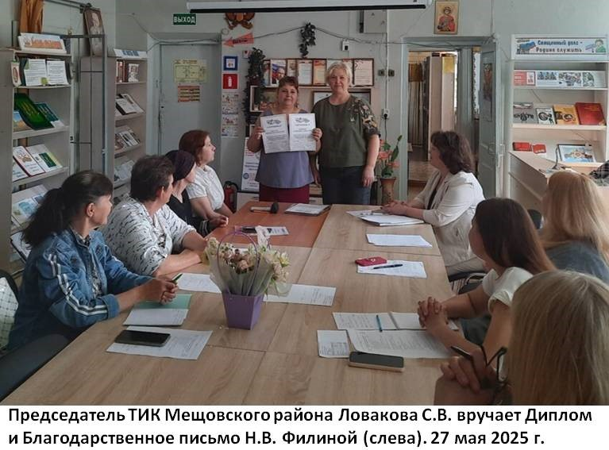
Библиотекарь Картышовской сельской библиотеки Филина Наталья Владимировна получила Благодарственное письмо Центрального Правления Всероссийского Общества Инвалидов за активную жизненную позицию, большой вклад в дело становления организации, защиту прав и интересов инвалидов Калужской области; награждена Дипломом Областной избирательной комиссии за участие в региональном этапе Всероссийского конкурса среди работников региональных и муниципальных библиотек на лучшую организацию информационно-разъяснительной работы в период подготовки и проведения выборов в органы государственной власти и местного самоуправления в Российской Федерации.

Клетинская сельская библиотека, филиал № 9

В 1946 году в селе Клетино была организована изба-читальня. Находилась она в старом ветхом здании, в котором одновременно располагались сельский Совет и отделение связи.
Первоначально в избе-читальне было 50-60 книг. Книги хранились на полках обыкновенного шкафа. Деньги на приобретение книг выдавал сельский Совет, а книги приобретали в книжном магазине города Мещовска.
Первым заведующим избой-читальней был Данилкин Александр Фёдорович, уроженец деревни Бобровицы с семилетним образованием. Проработав 4 года, Александр Фёдорович меняет место жительства и на работу в избу-читальню приходит новый работник, уроженец деревни Щетиново Клетинского сельского Совета, участник Великой Отечественной войны, Сорокин Владимир Кузьмич, также имеющий семилетнее образование.
В 1952 году Владимира Кузьмича перевели на должность секретаря сельского Совета. Ему на смену приходит Бельчихина Екатерина Захаровна и работает до 1955 года.
В 1954 году изба-читальня переименовывается в Клетинскую сельскую библиотеку. Появилась первая инвентарная книга по учёту фонда библиотеки. Первые книги, записанные в инвентарной книге № 1 – это Собрания сочинений Сталина И.В. и Ленина В.И. Фонд Клетинской библиотеки в 1954-1955 годах насчитывал около 2 тысяч книг.
Библиотеку переводят в другое здание, принадлежавшее ранее Клетинской начальной школе. В это время библиотекарем работает Лазутина Лидия Николаевна, имеющая среднее образование. Она грамотно ведёт записи, аккуратно, со знанием дела.
В начале 60-х годов в библиотеке работают Орлова, Н. Ерёмина.
В 1963 году Клетинская сельская библиотека располагалась в здании при сельском Совете, помещение было очень ветхое, крыша текла, зимой было очень холодно, хотя дрова в библиотеку завозились и помещение отапливалось.
В 1964 году Клетинской сельской библиотеке предоставляют лучшие условия - часть дома, который был выстроен для председателя колхоза «Победа» Дыщука Леонида Игнатьевича.
В новом помещении библиотеки имелось две комнаты. В одной комнате был расположен фонд библиотеки, который к тому времени насчитывал 4253 экземпляра. В другой комнате стояли рабочий стол библиотекаря, стол для новинок литературы, выставки. В библиотеке было тепло и уютно.
Клетинская сельская библиотека обслуживала населённые пункты колхоза «Победа»: Зелёный Гай, Клетино, Бобровицы, Лепехино, Овсяниково и колхоза имени Крупской: Щетиново, Маслихово, Кализна, Песочня, Крутица – с числом жителей - 1011, 318 семей. В Песочне, Бобровице и Маслихово работали передвижки. В Щетиново был филиал. В Зелёный Гай книги носил книгоноша.
В это время заведующей Клетинской библиотекой работала Волкова Валентина Родионовна, уроженка деревни Староселье Сухиничского района, к работе относилась добросовестно. Она окончила Клетинскую восьмилетнюю школу. Когда Валентина Родионовна стала работать в библиотеке, она заочно поступает на библиотечное отделение Калужской культурно-просветительной школы и заканчивает его.
Работала В.Р. Волкова с 1964 года по 1970 год.
В 1970 году с целью предоставления хороших условий жизни медицинскому работнику, прибывшему на село с семьёй, библиотеку вновь переселяют в то здание, где она находилась ранее, в худое, ветхое помещение, которое чуть раньше служило школьным интернатом для детей из отдалённых деревень.
С этого года в Клетинской сельской библиотеке часто меняются работники. С 1970 года по 1977 год старшими библиотекарями работают: Родичкина Нина Фёдоровна, Архипова Валентина Васильевна, Азарова Галина Фёдоровна, Ларюшкин Виктор Иванович, Козлова Людмила Дмитриевна.
В 1975 году по инициативе председателя Клетинского сельского Совета Сергучёва Николая Герасимовича, уроженца деревни Бобровицы, в деревне Клетино было построено новое деревянное здание для Клетинской сельской библиотеки. Здание принадлежало Клетинскому сельскому Совету и библиотеке было выделено в нём помещение площадью 63 квадратных метра. Библиотеке принадлежало 2 комнаты. В одной был книжный фонд более 5 тысяч экземпляров, который располагался на 5-ти металлических стеллажах. В другой комнате располагалось рабочее место библиотекаря, читальный зал на 5 мест, книжные выставки, стол новинок литературы, каталожные ящики и книжный шкаф для классической литературы. Отопление печное. Освещение электрическое.
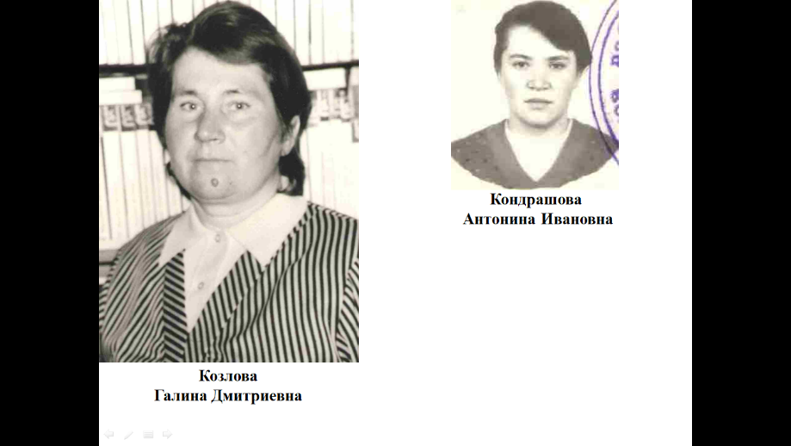
Сразу после централизации библиотечной системы в июле 1977 года в библиотеку приходит работать Козлова Галина Дмитриевна, которая раньше работала в Клетинской восьмилетней школе.
В 1981 году она поступает на заочное отделение в Калужское культурно-просветительное училище и в 1983 году заканчивает его. Галина Дмитриевна уделяла большое внимание работе с книгой, проводила с читателями по прочитанным книгам диспуты, конференции.
Привлекала читательский актив библиотеки к работе по бригадному формуляру, на передвижках, при подготовке и проведении массовых мероприятий. Читателями библиотеки являлись учащиеся и учителя Клетинской восьмилетней школы, медицинские работники Клетинского медпункта, работники Клетинского сельского Совета и почтового отделения, специалисты, животноводы и механизаторы колхоза «Октябрь». В конце 90-х, начале двухтысячных годов в деревнях было много дачников, которые с удовольствием посещали библиотеку.
Часто выступала она на семинарах библиотечных работников, делилась опытом работы. Неоднократно Г.Д. Козлова была награждена Благодарностями, Почётными грамотами отдела культуры, профсоюзной организации, администрации МО «Мещовский район. Награждена медалью «Ветеран труда». В 2005 году Галина Дмитриевна ушла на заслуженный отдых. Её библиотечный стаж работы составил – 28 лет.
Вскоре после ухода Г.Д. Козловой Клетинская сельская библиотека была закрыта.

Кудринская сельская библиотека, филиал № 10

В начале 60-х годов Кудринская сельская библиотека обслуживала жителей колхоза «Вперёд к коммунизму»: деревень Сосновка, Торхово, Тушенка, Высокое, пос. Сосновка, станция Кудринская и колхоза имени Димитрова с жителями деревень: Кудрино, Девочкино, Костинка, Басово, Красный сад, Поповка, Лашиха – с числом жителей - 1436, 317 семей. В Сосновке и Девочкино работали передвижки. В остальные населённые пункты книги носили книгоноши. Книжный фонд библиотеки приближался к 6 тысячам экземпляров. Заведующей библиотекой в это время работала Г. Дикарёва.
1967 год. Библиотека расположена в здании Кудринской сельхозтехники. Площадь помещения – 24 квадратных метра. Фонд более 6 тысяч экземпляров. Кудринская библиотека обслуживала 37 механизаторов и 39 животноводов.
С августа 1968 года заведующая библиотекой была назначена окончившая библиотечное отделение Калужской культурно-просветительной школы Жданова Эмма Яковлевна.
В 1970 году Кудринская библиотека располагалась в помещении сельского Дома культуры. В апреле 1972 года в библиотеку была принята В.И. Большова, она имела среднетехническое образование. В это время библиотека обслуживала 10 населённых пунктов совхоза «Домашовский», колхоза «Вперёд к коммунизму», колхоза имени Димитрова и 6 железнодорожных будок с населением 1226 человек. План по читателям библиотека выполняла полностью. На 1 января 1976 года в библиотеке было 740 читателей.
С целью лучшего обслуживания населения книгой заведующая Кудринской библиотекой В.И. Большова организовала 3 передвижки и 4 отдалённых населённых пункта обслуживались книгоношами-активистами.
Большую работу проводила заведующая библиотекой с работниками сельского хозяйства. Проводились вечера-портреты, посвящённые лучшим дояркам и механизаторам, тематические вечера, посвящённые передовикам сельского хозяйства, участникам Великой Отечественной войны: «Гвардейцы 9-ой пятилетки», «Фронтовики . наденьте ордена».
В библиотеке для механизаторов и животноводов были оформлены тематические полки литературы и Уголки с опытом работы передовиков сельского хозяйства.
С механизаторами и животноводами В.И. Большова проводила индивидуальную работу. Многие из них читали по «Планам чтения». Заведующая библиотекой составляла для них рекомендательные списки литературы, своевременно информировала о поступлении новой литературы по их специальности.
Систематически В.И. Большова оформляла Красные Уголки на фермах. Здесь она делала обзоры литературы, проводила беседы. Кудринская библиотека соревновалась с Мошонской библиотекой. До централизации библиотечной системы Кудринской сельской библиотеке неоднократно присваивалось звание «Библиотека отличной работы».
В 1977 году во время централизации библиотечной системы Кудринская библиотека располагалась в кирпичном здании 1969 года постройки, принадлежащем колхозу им. Димитрова, площадью 82,5 квадратных метров. Отопление водяное, от центральной котельной, но в помещении было прохладно и в библиотеке использовались два электрокамина. Освещение электрическое. Книжный фонд около 8 тысяч экземпляров был расставлен на 5-ти металлических стеллажах. Жителей – 1194 человека.
С 26 апреля 1977 года в Кудринскую сельскую библиотеку была принята Дубачёва Наталья Ивановна. Она проводила большую работу с различными группами читателей, особенно с детьми. Приводились конференции, громкие чтения, беседы, диспуты. В библиотеке всегда были оформлены книжные выставки и библиотечные плакаты на актуальные темы. Наталья Ивановна была активным участником художественной самодеятельности. В 1978 году Кудринской сельской библиотеке было присвоено звание «Библиотека отличной работы».
В связи с поступлением на учёбу Н.И. Дубачёва 1 августа 1978 года уволилась.
На работу поступил новый работник. К сожалению, установить её фамилию не удалось.
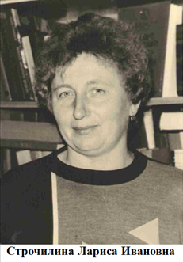
6 августа 1981 года в Кудринскую сельскую библиотеку пришла работать Строчилина Лариса Ивановна.
За время своей работы она зарекомендовала себя как грамотный, знающий и любящий свою работу специалист.
На семинарах работников библиотек она делилась опытом своей работы по экологическому, краеведческому и патриотическому воспитанию, формированию здоровых привычек у молодёжи, работе с пожилыми людьми.
Неоднократно выездные семинары проводились на базе Кудринской сельской библиотеки. Например, выездной семинар в 1985 году проходил на тему «Работа библиотек по преодолению пьянства и алкоголизма». Лариса Ивановна подготовила и провела устный журнал «Пьянству бой!»
Л.И. Строчилина регулярно проходила обучение на областных курсах повышения квалификации работников культуры.
В тесном контакте работала Лариса Ивановна с активом библиотеки. Актив помогал ей в проведении массовых мероприятий и пропаганде книг. Лариса Ивановна оказывала методическую помощь своей подшефной Мошонской сельской библиотеке.
В 1992 году Кудринская сельская библиотека была размещена в одном здании с Кудринским сельским Советом. До этого, в 80-х годах, библиотека располагалась в одном здании с сельским Домом культуры. Помещение было тесное, всего 30 квадратных метров.
За свою плодотворную работу Строчилина Лариса Ивановна неоднократно награждалась Грамотами и Благодарственными письмами. В 1991 году Лариса Ивановна была награждена Почётной Грамотой Областного управления культуры. Она была награждена Грамотой Министерства РФ за многолетний и плодотворный труд, достигнутые успехи в области культуры и искусства. В 2002 году нагрудным знаком Госкомитета России «За активное участие во Всероссийской переписи населения». Принимая участие в различных библиотечных конкурсах, она практически всегда занимала первые места. В 2003 году, участвуя в районном конкурсе библиотечных работников «Лучший в нашей профессии», Лариса Ивановна Строчилина заняла 1 место.
В ноябре 2010 года Лариса Ивановна ушла на заслуженный отдых. Библиотечный стаж работы Строчилиной Ларисы Ивановны составил – 30 лет.

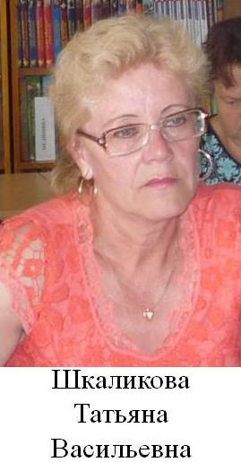
С 1 ноября 2010 года библиотекарем Кудринской сельской библиотеки была назначена Шкаликова Татьяна Васильевна.
Татьяна Васильевна большое внимание уделяла работе с детьми. На летних каникулах она проводила для них различные мероприятия на детских школьных площадках, организовала клуб по интересам. Вместе с детьми библиотекарь проводила большую исследовательскую работу по истории станции Кудринская, они встречались с интересными людьми, вдовами и ветеранами Великой Отечественной войны. Татьяна Васильевна вела «Летопись родного края», где отражала основные события жизни станции Кудринская.
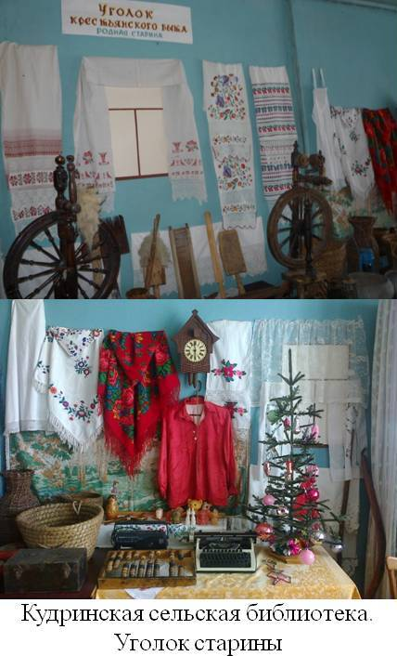
В Кудринской сельской библиотеке Т.В. Шкаликова оформила Уголок крестьянского быта, где она систематически проводила экскурсии, показывая собранные экспонаты, рассказывала о предназначении предметов старины школьникам Кудринской средней школы.
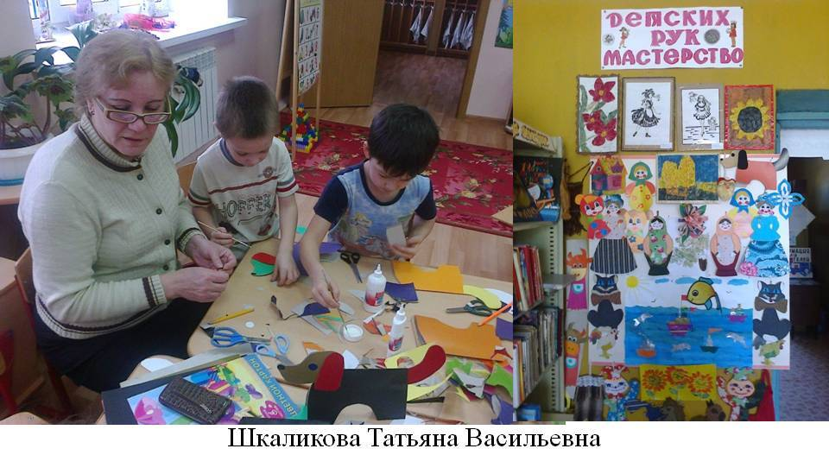
Семинары библиотечных работников Татьяна Васильевна посещала регулярно, где всегда делилась опытом работы с коллегами.
В 2011 году, участвуя в районном конкурсе профессионального мастерства «Библиотекарь года», Т.В. Шкаликова получила поощрительный приз.
Татьяна Васильевна в 2013 году прошла и успешно завершила обучение по программе курса обучения работников государственных и муниципальных учреждений современным информационно-коммуникационным технологиям и порядку предоставления услуг в электронном виде.
1 марта 2017 года Шкаликова Татьяна Васильевна уволилась.
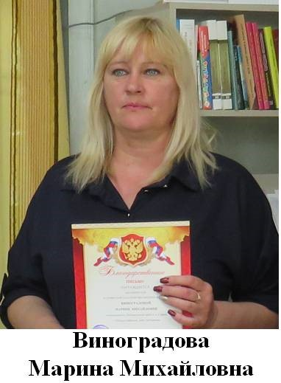
2 октября 2017 года в Кудринскую сельскую библиотеку пришла работать Виноградова Марина Михайловна.
Марина Михайловна - совместитель. Для неё профессия библиотекаря новая, опыта работы в этой должности не было. Но придя на работу в Кудринскую сельскую библиотеку, она стала старательно осваивать азы библиотечной деятельности.
М.М. Виноградова приезжала в районную и детскую библиотеку для освоения навыков работы в библиотеке и прохождения стажировок. Она выезжала в сельские филиалы Мещовского района посмотреть, как работают другие библиотеки, регулярно посещала семинары библиотечных работников.
Марина Михайловна обслуживает в библиотеке ежегодно более 800 читателей, это взрослые и дети. Для них она проводит беседы, обзоры, оформляет книжные выставки.
Марина Михайловна создала при библиотеке клубы по интересам «Фантазия» и «Хозяюшки». Многое ей даётся с трудом, но она старается и вникает в библиотечную работу, решает все возникшие вопросы, часто обращается за помощью к работникам районной библиотеки.
М.М. Виноградова сотрудничает с сельской администрацией, Кудринской средней школой, детским садиком. Она активно принимает участие во всех акциях и мероприятиях, проходящих на территории сельского поселения.
На районном конкурсе профессионального мастерства среди специалистов сельских библиотек «БИБЛИОтекарь – 2024» Марина Михайловна Виноградова стала Призёром конкурса.

Мармыжовская сельская библиотека, филиал № 11

Когда была образована Мармыжовская сельская библиотека точно неизвестно. В отчётах за 1965 год она ещё не фигурирует. Но по воспоминаниям местных жителей в Мармыжовском сельском Совете в каждой деревне была своя изба-читальня. И в найденных документах за 1960 год в Мармыжах упоминается библиотекарь – Звонарёва, а в 1961 году – Панина.
Библиотека стала организовываться в 1965 году, за 1966 год она упоминается в отчётах Мещовской районной библиотеки. Первоначально Мармыжовская сельская библиотека находилась в небольшом здании на краю деревни Мармыжи. Книжный фонд на тот период составлял 2164 экземпляра. Первым библиотекарем была Филина Любовь Александровна, проживающая в селе Мезенцево.
С 10 июля 1966 года приступила к работе Найкина Наталья Ивановна, библиотека располагалась в селе Хордово в здании сельского клуба колхоза «Родина».
С 22 февраля 1967 года заведующей библиотекой работает Круглова Валентина Алексеевна.
В 1967 году Мармыжовская сельская библиотека уже располагалась в деревне Ломакино в здании начальной школы. Площадь помещения – 30 квадратных метров. Книжный фонд чуть более 2-х тысяч экземпляров. Обслуживала 300 читателей. При библиотеке был библиотечный актив из шести человек. Заведующая библиотекой с 27 октября 1967 года назначается Пухомелина Татьяна Фёдоровна. В Ломакино библиотека была не долго, в 1969 году её перевели в село Хордово, в помещение Хордовской начальной школы.
С 13 июля 1970 года по направлению на работу заведующей Мармыжовской сельской библиотекой прибыла Быличкина Лидия Ивановна.
В 1972 году для Мармыжовской сельской библиотеки у частного лица был куплен дом в деревне Мармыжи под библиотеку площадью 25 квадратных метров. И Мармыжовская библиотека из села Хордово была переведена в село Мармыжи. Фонд библиотеки к этому времени уже составлял 4105 экземпляров.
С 15 октября 1973 года в Мармыжовскую сельскую библиотеку на работу был принят местный житель, имеющий среднее образование, Иван Николаевич Кондрашов.
С 14 сентября 1974 года приступила к работе заведующей Мармыжовской библиотекой, закончившая Калужское культурно-просветительное училище по специальности – библиотекарь, Бабаева (в замужестве Кондрашова) Антонина Фёдоровна. 21ноября 1977 года она уволилась.
В это время Мармыжовская библиотека располагалась в селе Мармыжи в частном кирпичном доме, 1958 года постройки, принадлежавшем Мармыжовскому сельскому совету. Площадь помещения – 53 квадратных метра. Отопление печное. Освещение электрическое. Фонд был расставлен на 5-ти металлических стеллажах. Мармыжовская сельская библиотека обслуживала населённые пункты совхоза «Знамя» с жителями (501 человек) деревень: Мармыжи, Хордово, Ломакино, Брешовка, Барановка, Рудаково, Спицыно, Мезенцево, Воробьёвка, Юрасово.
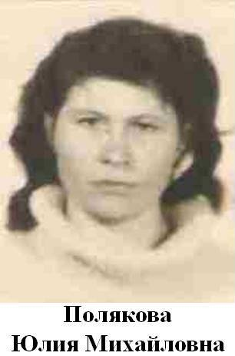
19 ноября 1977 года на работу библиотекарем Мармыжовской сельской библиотеки была принята Полякова Юлия Михайловна. 1 ноября 1980 года она была переведена на должность библиотекаря абонемента отдела обслуживания Мещовской центральной районной библиотеки.
В 1978 году Мармыжовская библиотека была переведена в более просторное здание 1970 года постройки. В одной половине деревянного дома располагался Мармыжовский сельский Совет, во второй половине дома площадью 53 квадратных метра располагалась библиотека. Отопление печное. Освещение электрическое. Фонд библиотеки насчитывал более 7 тысяч экземпляров и был расставлен на 5-ти металлических стеллажах.
С 16 ноября 1980 года по 1 сентября 1985 года библиотекарем Мармыжовской библиотеки работала Блинова (в замужестве Костикова) Людмила Сергеевна.
Затем с 1985 года по 1987 год библиотекарем работает приехавшая из Краснодарского края по комсомольской путёвке на подъём Нечерноземья Елисеева Раиса Ивановна. Проработав чуть больше года, она уволилась.
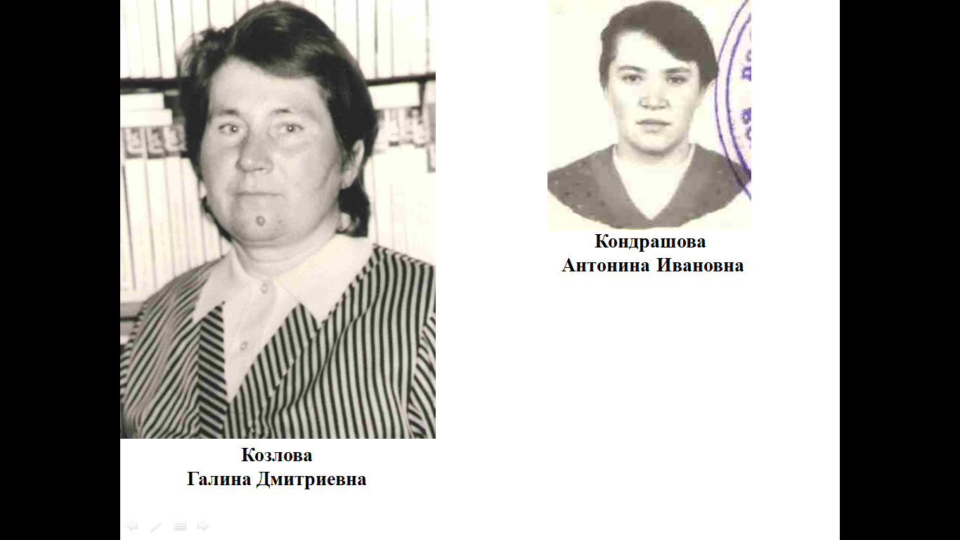
23 марта 1987 года в Мармыжовскую сельскую библиотеку пришла работать Кондрашова Антонина Ивановна и проработала библиотекарем 26 лет, вплоть до ухода на пенсию 6 марта 2013 года. Все эти годы она вела большую работу с подрастающим поколением, была постоянным гостем в Мармыжовской школе. Активная участница художественной самодеятельности Мармыжовского сельского Дома культуры.
С 2013 года по 2016 год Мармыжовская сельская библиотека не работала.
Официально Мармыжовская сельская библиотека, филиал № 11 была закрыта 21 сентября 2016 года.

Мошонская сельская библиотека, филиал № 12

С 1958 года Мошонской сельской библиотекой заведовала Илюхина Анна Петровна.
В начале 60-х годов прошлого века Мошонская сельская библиотека обслуживала население колхоза «Рассвет» с жителями деревень: Мошонки, Копцево, Сбежня, Марфинка, Мерконичи, Роксаново, Гридино, Жильхово, Липицы, Молостово, Земово – с числом жителей - 1438, 421 семья.
Мошонская библиотека располагалась в селе Мошонки в здании сельского Совета. Площадь помещения – 10 квадратных метров. Фонд более 6 тысяч экземпляров. Обслуживала 640 читателей. В 60-х годах в библиотеке была частая смена библиотечных работников. Только за 1967 год сменилось 2 работника.
1977 год. Библиотека располагалась на окраине села вместе с сельским Домом культуры в кирпичном здании, 1962 года постройки, принадлежащем колхозу «Рассвет». Площадь – 32 квадратных метра. Отопление – водяное. Фонд расставлен на 5-ти металлических стеллажах. Жителей – 967 человек. Обслуживала 20 населённых пунктов колхоза «Рассвет» и отделение Сосновка совхоза «Домашовский».
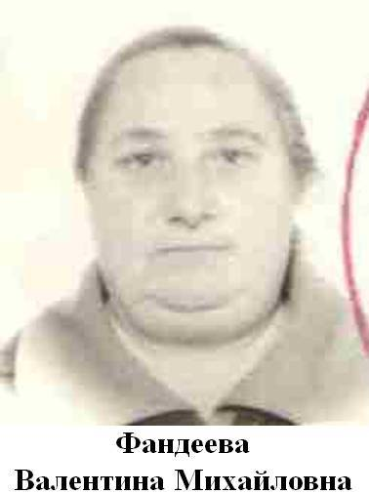
С 1 июня 1977 года заведующей Мошонской сельской библиотекой была назначена Фандеева Валентина Михайловна. Она не имела специального библиотечного образования и поступила в Калужское культурно-просветительное училище на библиотечное отделение. В 1979 году она его окончила.
Валентина Михайловна систематически вела информационную работу среди специалистов сельского и народного хозяйства. Совместно с Мошонским Домом культуры проводила массовые мероприятия: тематические вечера, устные журналы, читательские конференции, диспуты. Она оформляла книжные выставки, тематические полки литературы, библиотечные плакаты. Уделяла много внимания работе с механизаторами и животноводами колхоза «Рассвет».
26 февраля 1986 года Валентина Михайловна Фандеева была переведена на должность председателя Мошонского сельского Совета.
С 12 февраля 1986 года по 1 января 1988 года Мошонской библиотекой заведовала Агеева Светлана Павловна.
После неё в библиотеку вновь была принята В.М. Фандеева. Но в связи со сменой места жительства 3 сентября 1996 года она уволилась.
С 3 сентября 1996 года к работе в Мошонской сельской библиотеке приступила Мальгавкина Зоя Валерьевна. Работала она до 11 октября 2000 года.
Далее в Мошонкой сельской библиотеке работали:
с 16 октября 2000 года по 19 октября 2001 года Антохина Светлана Викторовна;
с 16 октября 2001 года по 23 июля 2002 года Сорокина Марина Ивановна;
с 24 июля 2002 года по 7 мая 2004 года Белых Ольга Васильевна;
с 27 апреля 2004 года по 19 декабря 2004 года Кузьмина Татьяна Михайловна;
с 1 декабря 2004 года по 2006 год Магомедова Гюльнара Хийирбеговна;
с 17 августа 2006 года по ноябрь 2008 год Ворначёва Надежда Леонидовна.
В 2008 году в связи с тем, что здание библиотеки пришло в аварийное состояние, Мошонская сельская библиотека была закрыта.

Подкопаевская сельская библиотека, филиал № 13

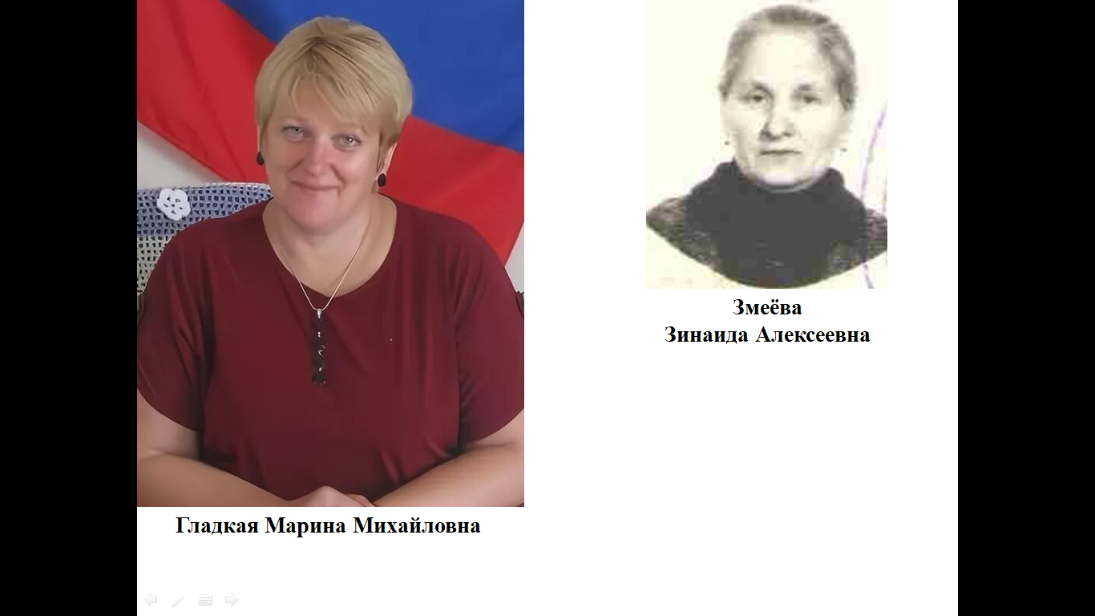
8 июля 1957 года, после окончания Московского библиотечного техникума, пришла на работу в Подкопаевскую сельскую библиотеку Змеёва Зинаида Алексеевна.
В это время библиотека размещалась в ветхом здании в селе Ильинка Подкопаевского сельского Совета. В этом же здании располагалась контора совхоза «Заря».
Подкопаевская сельская библиотека обслуживала жителей 5-го отделения совхоза «Заря». В зону обслуживания библиотеки входили населённые пункты: Подкопаево, Ильинка, Матчино, Новосёлки, Синий Колодезь, Шеметовая, Изруска, Шевелёвка, Хламово – с числом жителей -708, 218 семей.
В 1962 году было создано укрупнённое хозяйство – совхоз «Подкопаевский» на базе трёх колхозов. В новообразованном совхозе было 5021 гектар сельхозугодий. Тракторов – 38, автомобилей – 10, комбайнов – 7. Рабочих – 174 человека. Из них: механизаторов – 52 человека, животноводов – 18, в том числе 9 доярок.
Библиотека была переведена на центральную усадьбу совхоза «Подкопаевский» в село Подкопаево. Располагалась она в приспособленном помещении, арендованном у совхоза «Подкопаевский», совместно с ветлечебницей. Площадь помещения – 49 квадратных метров. Фонд более 6 тысяч экземпляров. Обслуживала 302 читателя.
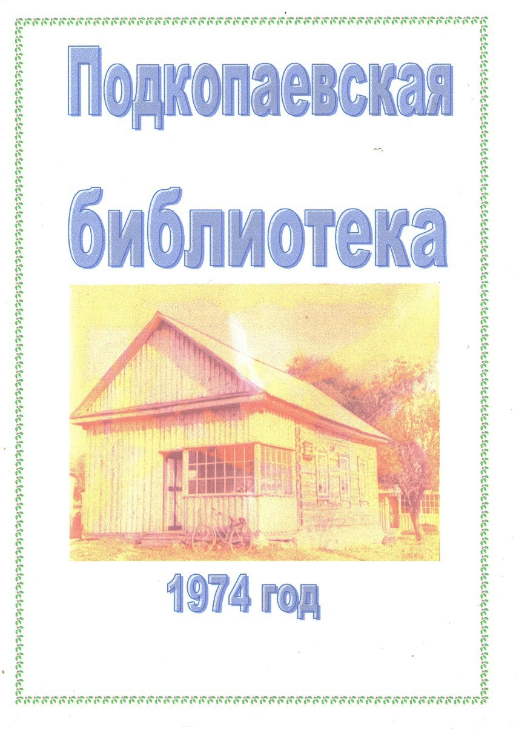
И только в 1974 году библиотека была переведена в деревянное здание, специально построенное для библиотеки совхозом «Подкопаевский». Площадь – 42 квадратных метра. Отопление печное. Освещение электрическое. Фонд расставлен на 5-ти металлических и 2-х деревянных стеллажах. Жителей – 423 человека. Подкопаевская библиотека по-прежнему обслуживала 9 населённых пунктов.
После централизации в 1977 году Подкопаевская сельская библиотека стала филиалом № 13.
Змеёва Зинаида Алексеевна вела большую работу с молодёжью по профориентации, подталкивала их к выбору профессий механизаторов, животноводов, полеводов.
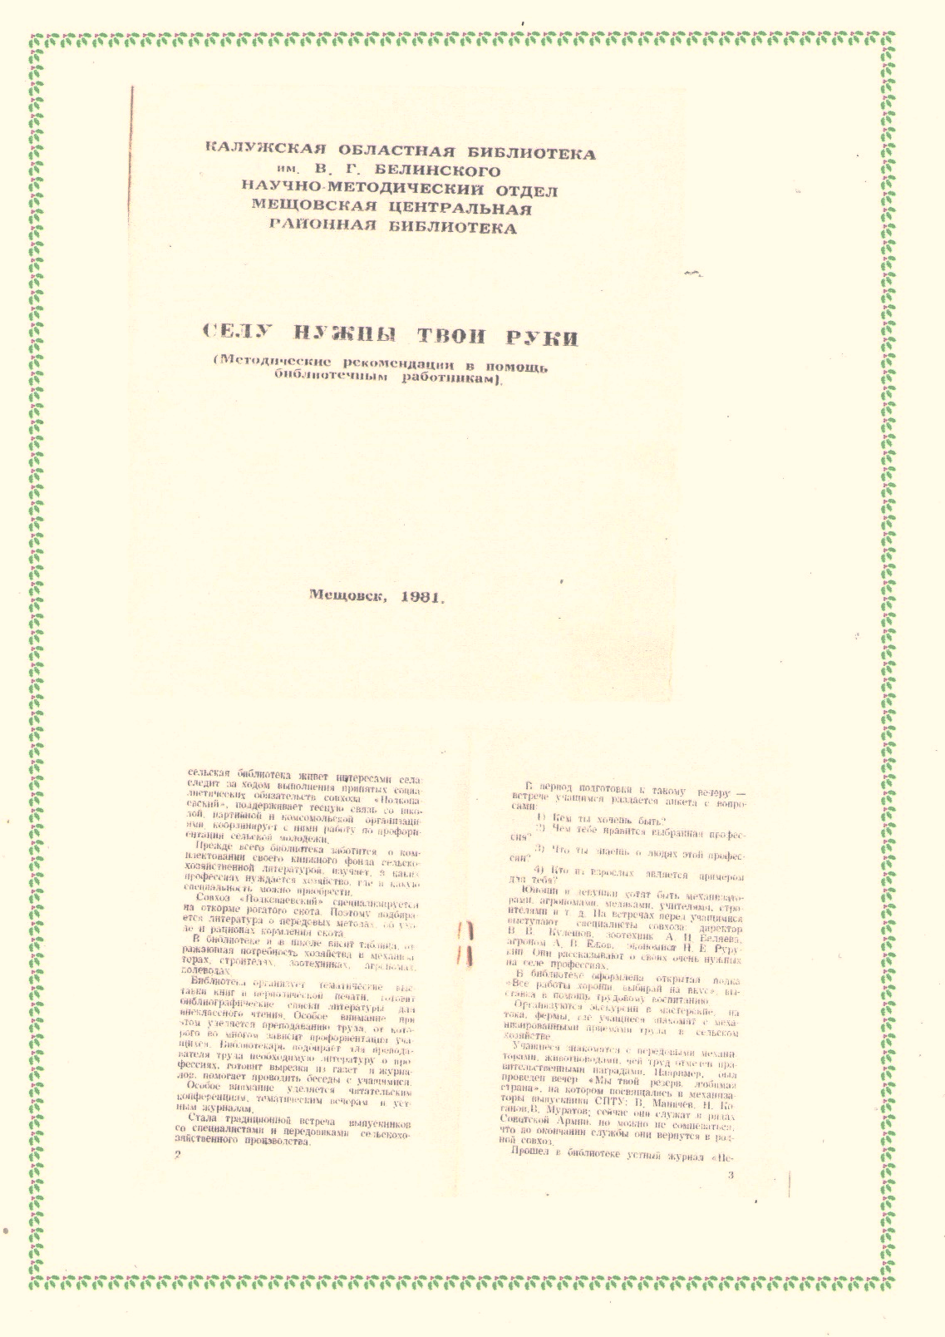
В 1981 году была выпущена брошюра «Селу нужны твои руки» с методическими рекомендациями в помощь библиотечным работникам, где научно - методический отдел областной библиотеки им. В.Г. Белинского рекомендовал сельским библиотекарям области использовать опыт работы библиотек Мещовского района и, в частности Подкопаевской библиотеки, по профориентации молодёжи.
Зинаида Алексеевна делилась своим опытом работы по профориентации на семинаре в Калуге в библиотеке им. В.Г. Белинского.
Подкопаевская сельская библиотека жила интересами села, следила за ходом выполнения принятых социалистических обязательств совхоза «Подкопаевский», поддерживала тесную связь со школой, партийной и комсомольской организациями, координировала с ними работу по профориентации сельской молодёжи.
Прежде всего, библиотека заботилась о комплектовании своего книжного фонда сельскохозяйственной литературой, изучала, в каких профессиях нуждалось хозяйство, где и какую специальность приобрести. Совхоз «Подкопаевский» специализировался на откорме крупного рогатого скота. Поэтому подбиралась литература о передовых методах, об уходе и рационах кормления скота. В библиотеке и школе библиотекарь вывешивала таблицы, отражающие потребность хозяйства в механизаторах, строителях, зоотехниках, агрономах и полеводах.
Библиотека организовывала тематические выставки книг и периодической печати, предлагала библиографические списки литературы для внеклассного чтения. Особое внимание при этом уделялось преподаванию, от которого во многом зависела профориентация учащихся. З.А. Змеёва подбирала для преподавателя труда необходимую литературу о профессиях, готовила вырезки из газет и журналов, помогала проводить беседы с учащимися. Большое внимание уделялось проведению читательских конференций, тематических вечеров и устных журналов. Традиционной была встреча выпускников Подкопаевской школы со специалистами и передовиками сельскохозяйственного производства. На встречах перед учащимися выступали специалисты совхоза, директор В.В. Кулешов, зоотехник А.И. Беляева, агроном А.В. Ежов, экономист Н.Е. Рурукин. Они рассказывали о своих, очень нужных на селе, профессиях. В библиотеке была оформлена открытая полка «Все работы хороши – выбирай на вкус», выставка в помощь трудовому воспитанию.
Зинаида Алексеевна организовывала экскурсии в мастерские, на ток, фермы, где учащихся знакомила с приёмами труда в сельском хозяйстве. Учащиеся знакомились с передовыми механизаторами, животноводами, чей труд был отмечен правительственными наградами. Например, были проведены вечер-встреча восьмиклассников с руководством совхоза «В селе моём судьба моя» и «Мы твой резерв, любимая страна», на котором посвящались в механизаторы выпускники СПТУ № 3 В. Маничев, Н. Коганов, В. Муратов.
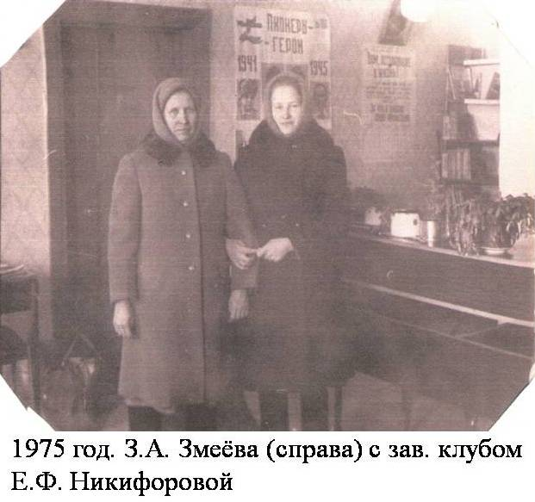
Зинаиде Алексеевне пришлось работать по совместительству художественным руководителем в сельском клубе, депутатом, ревизором, счётчиком переписи населения, редактором стенгазеты, агитатором, она возглавляла группу народного контроля.
Совместно с работником сельского клуба Змеёва Зинаида Алексеевна проводила вечера отдыха, выступала с агитбригадой. Люди получали заряд бодрости. А работники культуры вдохновляли тружеников полей и ферм на новые трудовые подвиги.
Не раз Подкопаевская сельская библиотека награждалась Дипломами и Грамотами за высокие показатели в социалистическом соревновании. За лучшую постановку библиотечного обслуживания населения присваивалось звание «Библиотека отличной работы».
53 года насчитывает библиотечный стаж Зинаиды Алексеевны Змеёвой. За свой многолетний и добросовестный труд не раз награждалась она Почётными грамотами и Благодарственными письмами. Была награждена медалью «Ветеран труда».
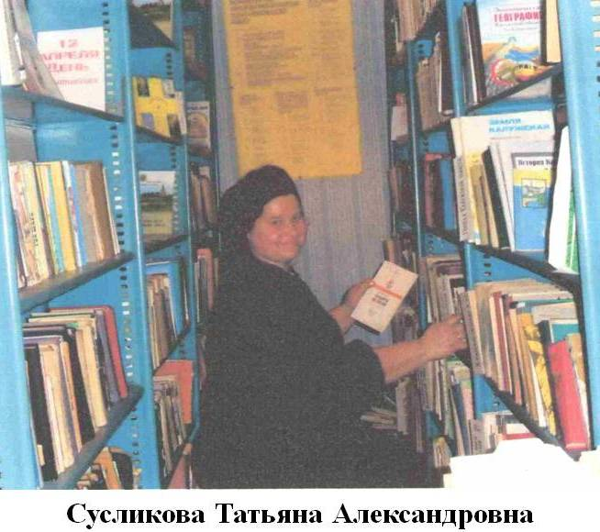
С 1 января 2011 года библиотекарем Подкопаевской сельской библиотеки стала Сусликова Татьяна Александровна. Она продолжила традиции, заложенные Зинаидой Алексеевной. Являясь одновременно учителем Подкопаевской школы, Татьяна Александровна вела большую работу с детьми, проводила с ними различные игровые и развлекательные программы, викторины. Дети всегда были активными и показывали хорошие знания.
Не оставалось в стороне и взрослое население. Т.А. Сусликова подбирала им нужную литературу. В селе Подкопаево были и остаются сейчас замечательные рукодельницы. В библиотеке оформлялась выставка «Женских рук прекрасное творенье».
В 2011 году Татьяна Александровна заняла 3 место в районном конкурсе профессионального мастерства «Библиотекарь года». Ей были вручены: Диплом 3 степени и ценный подарок.
По причине оптимизации бюджетных расходов и уменьшением обслуживаемого населения 17 ноября 2013 года Подкопаевская сельская библиотека была закрыта.

Покровская сельская библиотека, филиал № 14

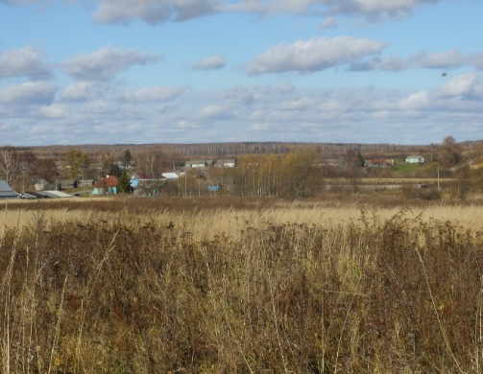
Открытие первой библиотеки в селе Покров относится к тридцатым годам 20 века. Она находилась рядом с разрушенной церковью и называлась она тогда изба – читальня. Литературы тогда уже было достаточно: были и книги, и газеты. Жительница села Покров Аришина Анастасия Павловна работала уборщицей и заготавливала дрова для избы-читальни. Приходили сюда и молодёжь, и пожилые люди. Работала изба-читальня до 11 часов вечера. А заведовал избой-читальней Аришин Василий Игнатович, затем он стал работать председателем Покровского сельского Совета.
После освобождения Мещовского района от немецко-фашистских захватчиков в 1942 году изба-читальня, ставшая впоследствии Покровской сельской библиотекой, вновь заработала.
После Великой Отечественной войны построили новую начальную школу. В ней нашлось место и для библиотеки. Заведующим библиотекой в то время был Самсонов Валентин Васильевич, житель деревни Чавля.
Затем в Покровской сельской библиотеке работали:
Бельчихина Екатерина, Филина Мария Николаевна, Панина Валентина Александровна, Панина Мария, Чунова Валентина.
В 60-е годы в связи с увеличением количества учеников (школа расширялась) библиотеку перевели в здание сельского Совета, которое находилось на краю села Покров.
Покровская сельская библиотека располагалась в деревянном здании 1964 года постройки, площадью 25 квадратных метров. Отопление водяное. Освещение электрическое. Книжный фонд более 5 тысяч экземпляров был расставлен на 4-х металлических стеллажах. Здание принадлежало колхозу им. Ильича. Вместе с библиотекой в одном здании находились Покровский сельский Совет и сельский клуб. В это время библиотекарем была Калинина.
Покровская сельская библиотека обслуживала 11 населённых пунктов колхозов им. Ильича и «Заветы Ленина» с жителями деревень: Покров, Горохово, Холмы, Ганино, Шеино, Хохлово, Рудники, Еропкино, Колодези, Дорохово, Воронино – с числом жителей – 681, 267 семей.
С 1966 года по 1973 год заведующей Покровской библиотекой работала Новикова Людмила Александровна.
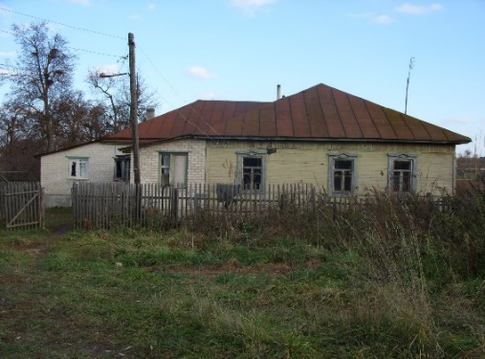
В 70-е годы председатель колхоза «Заветы Ленина» Пимкин Степан Петрович построил новое здание для начальной школы и библиотеки в центре села.
С 10 декабря 1973 года в Покровскую сельскую библиотеку была принята Ветчинова Лидия Ивановна. Она окончила Калужское культпросветучилище – клубное отделение.

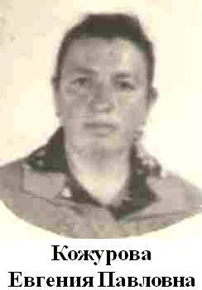
Со 2 октября 1974 года заведующей Покровской сельской библиотекой была назначена Кожурова Евгения Павловна, уроженка деревни Деревягино.
Евгения Павловна вела большую работу с механизаторами, животноводами и специалистами колхоза «Заветы Ленина». Активно принимала участие в мероприятиях, проводимых Покровским сельским клубом, так как прекрасно знала работу, потому что с 1971 года она работала заведующей клубом.
Е.П. Кожурова участвовала в районных семинарах библиотечных работников, повышала квалификацию на областных курсах. 5 июня 1991 года Кожурова Евгения Павловна уволилась из библиотеки по собственному желанию. Её библиотечный стаж работы составил 17 лет.

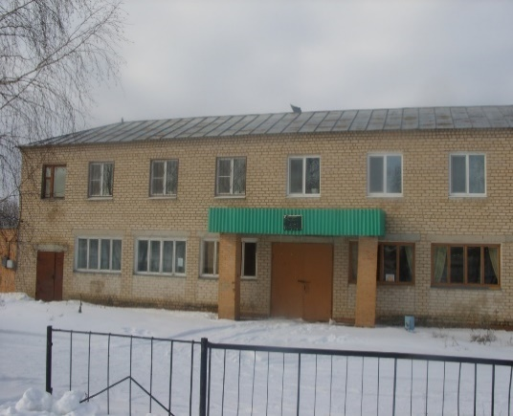
В 90-е годы Покровская библиотека пережила ещё один переезд. Разместилась она в кирпичном здании 1987 года постройки, под одной крышей с Покровским Домом культуры. Занимала библиотека комнату площадью 40 квадратных метров. Здание принадлежало колхозу «Заветы Ленина». Книжный фонд более 6 тысяч экземпляров располагался на 7-ми металлических стеллажах.
Покровскую библиотеку в это время посещает много читателей. Здесь каждый находил для себя увлекательную и нужную книгу. Библиотека была укомплектована справочной, технической, художественной, детской литературой. Так же в библиотеку поступало много периодических изданий – газет и журналов.
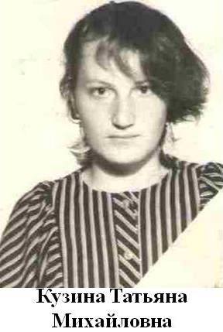
После окончания Калужского областного училища культуры 1 августа 1991 года была принята на работу в Покровскую сельскую библиотеку Кузина Татьяна Михайловна.
Пока Т.М. Кузина находилась в декретном отпуске, с 10 сентября 1992 года по 1 июля 1994 года в Покровской библиотеке временно работала Кузякина Мария Николаевна.
С 1 июля 1994 года Кузина Татьяна Михайловна вновь приступила к работе. Татьяна Михайловна постоянно работала в тесном контакте со школой, сельской администрацией, Покровским домом культуры. Совместно с ними проводились все массовые и культурно-значимые мероприятия. И всегда в проведении массовых мероприятий она использовала любую возможность для пропаганды книги и чтения.
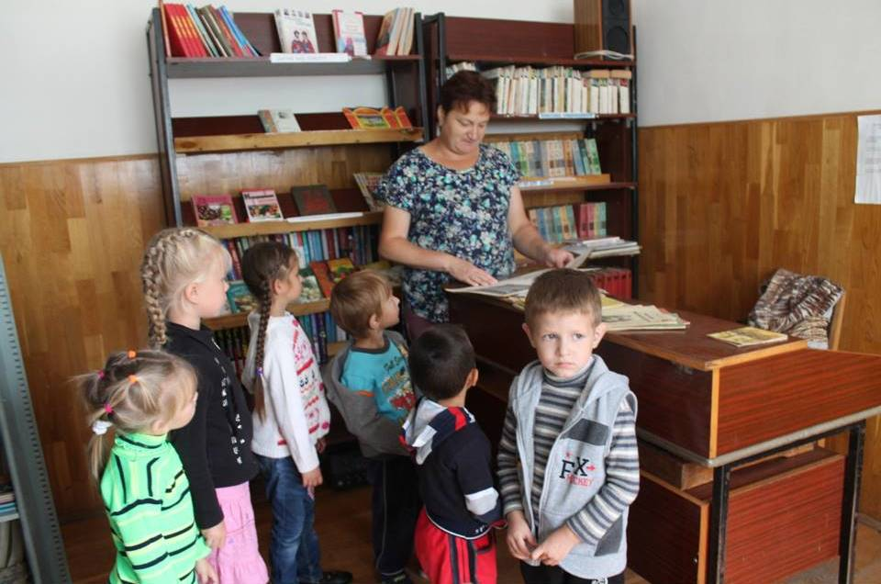
Татьяна Михайловна активно участвовала в общественной жизни сельского поселения, была членом участковой избирательной комиссии.
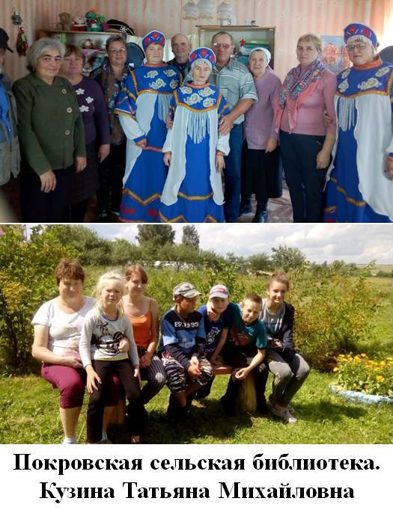
Она обслуживала более 400 читателей, организовывала различные кружки и клубы по интересам для взрослых и детей. При Покровской сельской библиотеке работали два клуба по интересам «Встреча», для взрослого населения и клуб «Краевед» для учащихся школы. Татьяна Михайловна вела большую краеведческую работу, вела «Летопись родного края», оформляла краеведческие папки.
Татьяна Михайловна привлекала родителей к участию в руководстве чтением их детей. Вместе со школой организовывала лекции для родителей «Что читать вашему ребёнку летом?», «Как следить за чтением ребёнка» и др. Выступая на родительских собраниях с анализом чтения детей, вместе с родителями определяла пути исправления недостатков, имеющихся в чтении ребёнка.
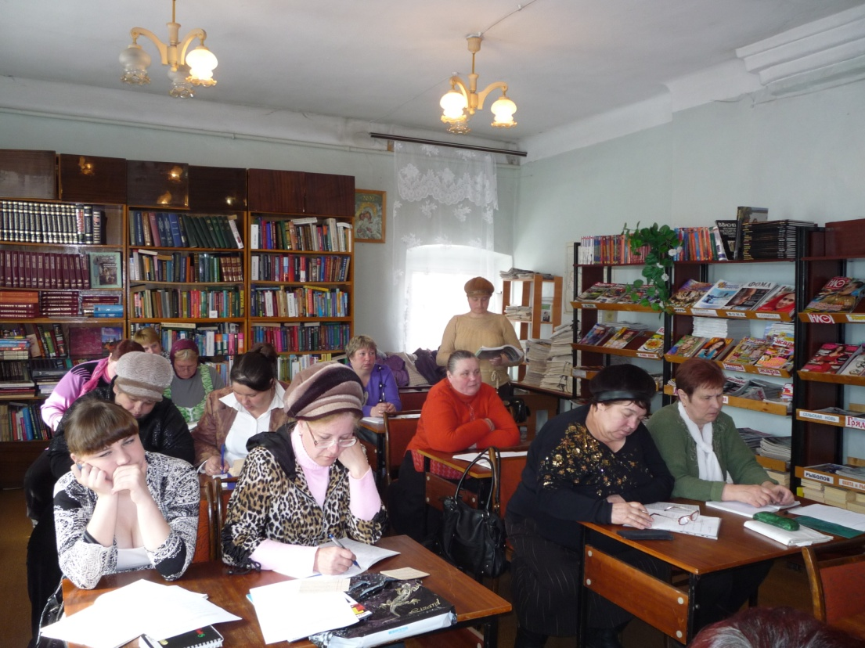
Т.М. Кузина регулярно повышала свой профессиональный уровень, участвуя во всех семинарах библиотечных работников, и неоднократно повышала свою квалификацию на курсах сельских библиотекарей в Областном учебно-методическом центре образования в сфере культуры и искусства. На семинарах в районной библиотеке она делилась с коллегами, у которых стаж работы в библиотеке был значительно меньше, опытом своей работы по краеведению, патриотическому воспитанию молодёжи. В своей работе Татьяна Михайловна старалась применять новые формы и методы работы, обучала жителей своего села компьютерной грамотности по программе «Электронный гражданин».
К сожалению, 7 ноября 2020 года Татьяна Михайловна скоропостижно скончалась. Её библиотечный стаж составил 29 лет.
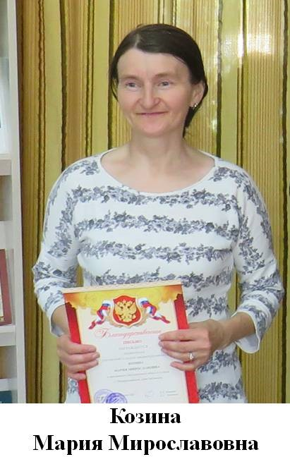
В Покровскую сельскую библиотеку 4 июня 2021 года была принята работник сельского Дома культуры Козина Мария Мирославовна. В 2023 году библиотеку перевели в деревянное здание, где расположена администрация сельского поселения. Под библиотеку выделили две маленьких комнаты.
Мария Мирославовна продолжает работать, проводя массовые мероприятия с учащимся Покровской школы и взрослым населением села Покров. Принимает участие в различных акциях и конкурсах. Мария Мирославовна стремится в полном объёме овладеть тонкостями библиотечной деятельности. Она посещает семинары библиотечных работников, регулярно занимается самообразованием. Полученные знания активно применяет в работе.
Она находит общий язык с читателями любого возраста, особенно с детьми и их родителями, активно работает по привлечению новых читателей, обслуживает инвалидов и пенсионеров на дому.

Растворовская сельская библиотека, филиал № 15

Издавна село Растворово было очень большим с многочисленным населением. Первоначально в Растворово находилась Шаловская сельская библиотека, она обслуживала не всё население Шаловской зоны обслуживания, так как в неё входило 23 населённых пункта совхоза «Память Ильича», колхозов «Ударник» и «Правда» с населением 1558 человек.
Мещовская районная библиотека в 1969 и 1970 годах обращалась в Областное Управление культуры с просьбой открыть ещё одну библиотеку в зоне обслуживания Шаловской сельской библиотеки. И вскоре в Растворово была открыта библиотека. В 1970 году было официальное распоряжение райисполкома Мещовского района «О названии сельской библиотеки». Из Шаловской сельской библиотеки образовали Растворовскую (по названию села) и Шаловскую (она осталась в селе Шалово).
Растворовская сельская библиотека располагалась в двух помещениях. В одном деревянном здании располагался книжный фонд, а немного подальше, в маленьком домике был читальный зал, где находились газеты и журналы. Библиотека располагалась в одном здании с правлением совхоза «Память Ильича». Здание 1962 года постройки. Площадь – 42 квадратных метра. Отопление печное. Освещение электрическое. Фонд более 6 тысяч экземпляров был расставлен на 4-х металлических стеллажах. Жителей – 618 человек. Обслуживала 10 населённых пунктов: Растворово, Чавля, Сенная, Ляпино, Митино, Маслихово, Грецкая, Федяшево, Репино, посёлок Петровский.
В 1971 году заведующая библиотекой была Борисова.

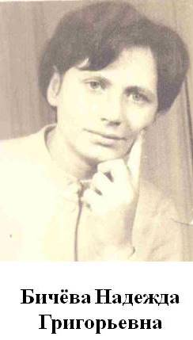
С 1 февраля 1973 года в Растворовскую сельскую библиотеку заведующей была принята Бичёва Надежда Григорьевна.
Надежда Григорьевна проводила большую работу по обслуживанию населения книгами, уделяла большое внимание наглядной агитации в библиотеке, а также в Красном Уголке фермы. Постоянно уделяла внимание самообразованию, она всегда посещала семинары библиотечных работников. В связи с переездом на новое место жительства 6 апреля 1976 года она уволилась.

С 1 апреля 1976 года заведующая библиотекой – Валентина Васильевна Кузькина. Она проработала до 8 января 1979 года.
С 8 января 1979 года в библиотеке работала Шатова Галина Сергеевна. 5 августа 1980 года она уволилась.
30 июля 1980 года после окончания Калужского культурно-просветительного училища по специальности – библиотекарь в Растворовскую сельскую библиотеку на должность старшего библиотекаря была принята Пашкова (в замужестве Якушина) Татьяна Васильевна. Во время её декретного отпуска с 1 августа 1983 года по 1 июня 1985 года старшим библиотекарем работала Черенкова Галина Ивановна.
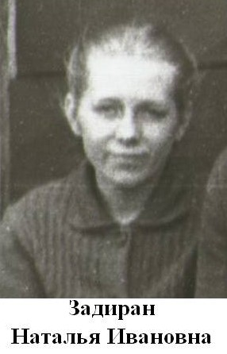
В середине 80-х годов Растворовская библиотека была переведена в здание Растворовской начальной школы 1985 года постройки. Отопление центральное электрическое. С 1 июня 1985 года на должность старшего библиотекаря была принята Латышева Светлана Валентиновна. 31 августа 1987 года она уволилась по собственному желанию.
С 1 августа 1987 года в Растворовскую сельскую библиотеку была принята Задиран Наталья Ивановна. В 1987 году она окончила Калужское культурно-просветительное училище по специальности – библиотекарь. 16 марта 1989 года Н. И. Задиран уволилась, в связи с семейными обстоятельствами.

С 1 марта 1989 года по совместительству в Растворовской библиотеке работала учитель начальных классов Голунова Лидия Яковлевна.
С 16 августа по 1 ноября 1990 года библиотекарем работала Самохина Ольга Васильевна.
Несколько месяцев проработала в библиотеке, приехавшая с Украины по комсомольской путёвке в село Растворово, Астафьева Надежда Богдановна. На должность старшего библиотекаря она была принята 16 марта 1991 года и уже 20 августа она была уволена, в связи с приходом в Растворовскую сельскую библиотеку дипломированного специалиста.

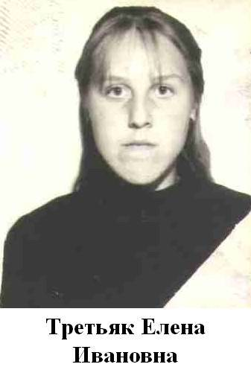
После окончания Калужского областного училища культуры по специальности «Библиотечное дело» на должность старшего библиотекаря Растворовской сельской библиотеки с 1 августа 1991 года была принята Кирюхина (в замужестве Третьяк) Елена Ивановна.
1 апреля 1998 года она уволилась по собственному желанию.

С 25 мая 1998 года по 15 января 1999 года в библиотеке работала Егорова Людмила Витальевна. С 15 января 1999 года до 15 июня 2001 года в библиотеке работала Куклина Светлана Георгиевна
.
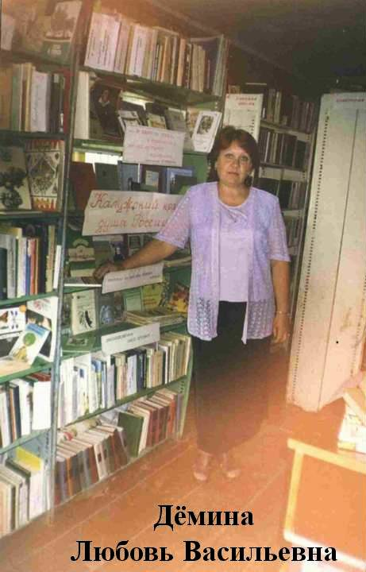
С 1 июня 2001 года в Растворовскую сельскую библиотеку была принята Дёмина Любовь Васильевна.
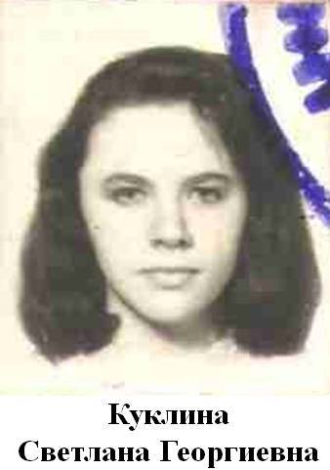
За время своей работы Любовь Васильевна зарекомендовала себя старательным и знающим работником. Она проводила большую работу среди читателей библиотеки. Принимала активное участие в работе семинаров библиотечных работников.
В это время уже прекратил своё существование СПХ «Растворово» (в 2002 году), но ещё продолжала работать школа. Основными читателями и участниками проводимых библиотекой мероприятий являлись дети. Для них, а также для взрослых библиотекарь проводила беседы, викторины, книжные обзоры, выставки-просмотры, утренники и т.д. Особенно активно с детьми проводилась работа в период летних каникул. В библиотеке был оформлен уголок «Очумелые ручки», на котором были представлены поделки учащихся школы и жителей села.
Основными темами мероприятий были: экология и краеведение. Любовь Васильевна собирала экспонаты для оформления «Уголка крестьянского быта». В библиотеке в любое время года на подоконниках цвели цветы, создавая атмосферу тепла, комфорта и домашнего уюта. В связи с переменой места жительства Л.В. Дёмина 1 ноября 2004 года уволилась. Вскоре Растворовская сельская библиотека была закрыта. Последним библиотекарем была Кузнецова Надежда Григорьевна.

Рязанцевская сельская библиотека, филиал № 16

История образования Рязанцевской сельской библиотеки уходит в далёкие довоенные годы. Перед Великой Отечественной войной это была изба-читальня и находилась она в селе Гаврики Местнического сельского Совета. Располагалась изба-читальня в частном доме, в котором проживала Калгашкина Зинаида Дмитриевна. Она-то и согласилась выделить маленькую комнатку под избу-читальню, которой заведовала Котова Матрёна Ивановна, проживавшая в селе Местничи.
По рассказам односельчан это была молодая, энергичная девушка, очень исполнительная, да ещё могла играть на гармошке. В те годы в селе Местничи было очень много молодёжи, проходили молодёжные посиделки, вечёрки по домам, и без Матрёны Ивановны не обходились.
Несмотря на то, что от села Местничи до села Гаврики было 5 километров, Матрёна Ивановна ежедневно ходила на работу и обратно, да ещё с собой носила книги для односельчан. Фонд был очень маленький, располагался в уголке комнаты на полочках.
Котова Матрёна Ивановна работала библиотекарем с 1940 года по 1946 год. После Великой Отечественной войны молодёжь стала уезжать из деревни в города, вот и Матрёна Ивановна оставила библиотеку и уехала в город Брянск.
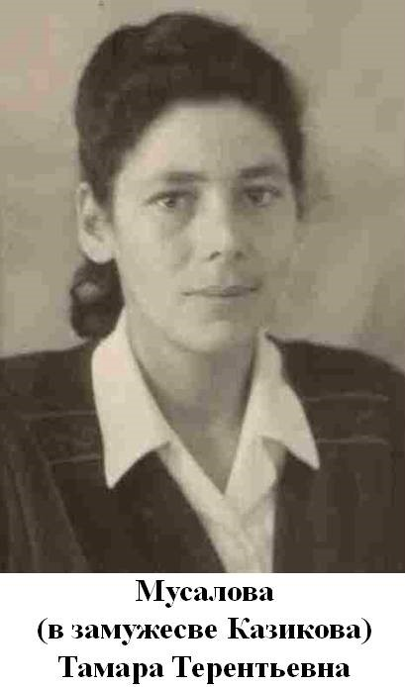
12 октября 1948 года заведующей Местнической сельской библиотекой стала Мусалова (в замужестве Казикова) Тамара Терентьевна. До этого она окончила шестимесячные курсы при Мещовской районной библиотеке. Тамара Терентьевна была не местная и жила на квартире у Копачёвой Марии Васильевны. Затем она заведовала Кудринской сельской библиотекой. С 17 мая 1953 года была принята на работу в Мещовскую детскую библиотеку.
От Казиковой библиотеку приняла Нецелуева Раиса В., уроженка села Подкопаево.
В 1954 году заведующей библиотекой была назначена Проваторова Тамара Григорьевна. Она имела библиотечное образование, проживала в деревне Урвань, которая находилась в 8 километрах от Гаврик.
В 1956 году библиотеку перевели в Местничи и переименовали в Местническую сельскую библиотеку. Библиотека расположилась в приспособленном помещении, в одном здании с Местническим сельским Советом. Помещение было ветхое, отапливалось дровами. Но в библиотеке, длинными зимними вечерами, собиралась вся молодёжь. Тамара Григорьевна организовала художественную самодеятельность. По воспоминаниям старожилов вечера проходили весело.
Местническая сельская библиотека обслуживала жителей 2-го и 3-го отделений совхоза «Заря». В обслуживание библиотеки входили населённые пункты: Местничи, Урвань, Яковка, Воронцово, Торкотино, Рязанцево, Верзнево – с числом жителей - 473, 192 семьи. Совет библиотеки – 7 человек. Книжный фонд – 6144 экземпляра.
В начале 60-х годов при Местнической библиотеке работала 1 передвижка в деревне Воронцово, в деревне Урвань – пункт выдачи книг, в остальных населённых пунктах работали книгоноши. С учащимися Местнической начальной школы библиотекарь проводила утренники, обсуждение прочитанных книг и читательские конференции.
В библиотеке в 1964 году был полностью оформлен алфавитный каталог и написано 600 карточек для систематического каталога.
В 1964 году Т.Г. Проваторова уволилась. В библиотеку была принята Якушева Валентина Фёдоровна. Она проживала в деревне Урвань и ходила на работу в Местничи. Книжный фонд библиотеки был около 5 тысяч.
В это время разукрупнили совхоз «Заря» и организовали совхоз «Рязанцевский». Центральная усадьба совхоза находилась в деревне Торкотино. В 60-е годы в совхозе велась большая стройка. Были выстроены три двухэтажных 16-ти квартирных дома. В одном из домов один подъезд был выделен для конторы совхоза «Рязанцевский», сельского Совета, почты и библиотеки.
В 1968 году сельский Совет и библиотеку из деревни Местничи перевели в Рязанцево и соответственно сменили им название. Решением Райисполкома Местническая сельская библиотека была переименована в Рязанцевскую сельскую библиотеку.
Рязанцевская сельская библиотека располагалась в кирпичном здании 1966 года постройки. Площадь – 40 квадратных метров. В библиотеке центральное отопление, но в ней было холодно и сыро. Книжный фонд более 6 тысяч экземпляров был расставлен на 6-ти металлических стеллажах. Жителей – 575 человек.
Обслуживала 8 населённых пунктов. При библиотеке работали передвижки, которые обслуживали население близлежащих деревень и сёл: Местничи, Рязанцево, Паршино, Урвань, Верзнево, Яковка, Воронцово. Для библиотекаря совхоз «Рязанцевский» специально предоставлялся транспорт, чтобы можно было доставлять книги, газеты и журналы для читателей. 1976 году В.Ф. Якушева уволилась и уехала в Подмосковье.
Решением исполкома Рязанцевского сельского Совета от 18 декабря 1975 года с должности художественного руководителя сельского Дома культуры на должность заведующей Рязанцевской сельской библиотеки была переведена Фомичёва Татьяна Яковлевна. В библиотеке она работала до 30 октября 1979 года.
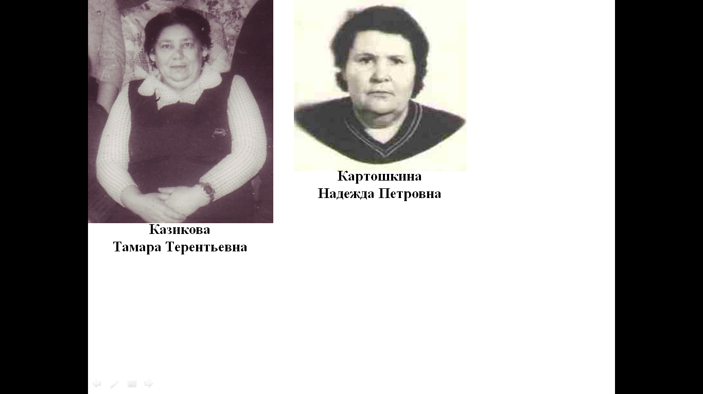
В 1979 году заочно окончила Калужское областное культпросветучилище и 1 ноября 1979 года приступила к работе заведующей Рязанцевской сельской библиотекой Картошкина Надежда Петровна. Фонд библиотеки увеличивался, было уже 7 тысяч экземпляров. В квартире стало тесно.
В 1980 году в совхозе «Рязанцевский» началась большая стройка, которую вели донецкие строители. Они построили дорогу до Торкотино, школу, детский садик, магазин и Дом культуры.
В 1983 году Рязанцевскую библиотеку перевели в здание Дома культуры. Под библиотеку отдали весь второй этаж. Здание было отделано кафелем, пол паркетный. Отопление центральное.
Помещение, где расположились стеллажи с книгами, было очень светлым и просторным. Имелись цветной телевизор и телефон. Вдоль стены стояли новые книжные шкафы. Надежда Петровна грамотно оформила книжные выставки по разным направлениям знаний: история, сельское хозяйство, техника, педагогика, здоровье, художественная литература и многое другое.
Большое внимание работником библиотеки уделялось детям. Сказочно был оформлен детский уголок. Здесь Надежда Петровна проводила с детьми викторины, часы поэзии, литературные игры по произведениям разных писателей. В Рязанцевской сельской библиотеке неоднократно проводились районные семинары библиотечных работников.
Библиотекарь выпускала ежедневный бюллетень о ходе социалистических соревнований в животноводстве и растениеводстве по совхозу «Рязанцевский». В честь победителей ежедневно Надежда Петровна поднимала флаг «Трудовой Славы» у здания администрации совхоза.
Для библиотеки была выделена специальная комната, которую назвали «Комната Боевой и Трудовой Славы». Здесь были оформлены стенды: «Герои труда», «Герои Советского Союза – уроженцы Мещовского района», «Передовики производства совхоза «Рязанцевский». В этой комнате проходили торжественные акты бракосочетания. С торжественной речью, словами напутствия и пожеланиями молодым супругам выступала библиотекарь Н.П. Картошкина.
До 1992 года библиотека привлекала к себе читателей уютом, но потекла крыша, отключили отопление, стала осыпаться штукатурка, стали портиться книги. Надежда Петровна стала проводить обмен книг по домам, массовые мероприятия в школе и детском саду. Чтобы не испортился книжный фонд, библиотеку перевели в здание детского сада. Но и здесь она долго не задержалась, так как здание детского сада было передано под жильё беженцам из Казахстана.
А под библиотеку выделили небольшую комнату, размером 36 квадратных метров, в приспособленном помещении спального корпуса Рязанцевой средней школы.
Неутомимая труженица, участница художественной самодеятельности, Картошкина Надежда Петровна неоднократно награждалась за свою работу Грамотами, получила медаль «Ветеран труда». Во время её работы Рязанцевской библиотеке-филиалу неоднократно присваивалось звание «Библиотека отличной работы». В 2000 году Надежда Петровна ушла на заслуженный отдых.

С 1 августа 2000 года библиотекарем Рязанцевской сельской библиотеки сала работать Серёгина Тамара Ивановна. Тамара Ивановна не имела библиотечного образования, но она проходила обучение в районной библиотеке, постоянно посещала семинары библиотечных работников и поэтому стала хорошо справляться со своей новой работой.
Рязанцевская библиотека обслуживала около 300 читателей. С ними Тамара Ивановна приводила разнообразные мероприятия ко Дню Победы, литературные вечера, по краеведению, борьбе с вредными привычками, охране окружающей среды.
При библиотеке был организован детский клуб «Лесовичок». Участники клуба, ученики Рязанцевской средней школы, вместе с библиотекарем организовывали уборку в лесу и около озера, устраивали экскурсии в лес и на луг. Здесь Тамара Ивановна рассказывала детям о лекарственных травах, показывала их.
Для женщин в библиотеке был организован клуб по интересам «Хозяюшка». Участники клуба проводили заседания по вопросам ведения домашнего и приусадебного хозяйства.
Библиотека принимала активное участие в культурном досуге детей во время каникул и работы летнего оздоровительного лагеря. Библиотекарь проводила с детьми интеллектуальные и подвижные игры, конкурсы рисунков. Лучшие работы размещались на стенде «Наш вернисаж».
Тамара Ивановна всегда работала в тесном сотрудничестве со школой и сельским Домом культуры. Все годы работы в библиотеке Тамара Ивановна на Новогодних утренниках приходила к детям в качестве Деда Мороза. Т.И. Серёгина всегда оказывала помощь Рязанцевскому Дому культуры в проведении массовых мероприятий. Она активно участвовала в художественной самодеятельности, театрализованных представлениях, посвящённых Дню Победы, дню пожилого человека, дню матери, встрече Нового года и других. По состоянию здоровья 1 марта 2013 года Тамара Ивановна ушла на пенсию.
С 1 марта 2013 года библиотекарем стала работать Савкина Елена Сергеевна. Она проработала около года. В 2014 году библиотека была закрыта, так как была закрыта школа, и помещение, где размещалась библиотека, пришло в аварийное состояние.

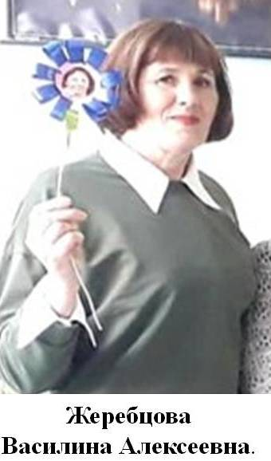
Несколько лет Рязанцевская библиотека была закрыта. Потом в Доме культуры был произведён ремонт и под библиотеку выделили комнату на втором этаже. В библиотеку по совместительству с основной работой в Доме культуры 1 февраля 2019 года была принята Жеребцова Василина Алексеевна.
Василина Алексеевна проводит много массовых мероприятий с детьми и взрослым населением. При библиотеке работают два клуба по интересам. Василина Алексеевна пользуется уважением и авторитетом у своих читателей.
За время работы в Рязанцевской сельской библиотеке зарекомендовала себя трудолюбивым и исполнительным работником.
Василина Алексеевна заняла 3 место в областном конкурсе «Через книги – к звёздам».
За свой плодотворный труд неоднократно получала Благодарность администрации центральной библиотеки.

Серпейская сельская библиотека, филиал № 17

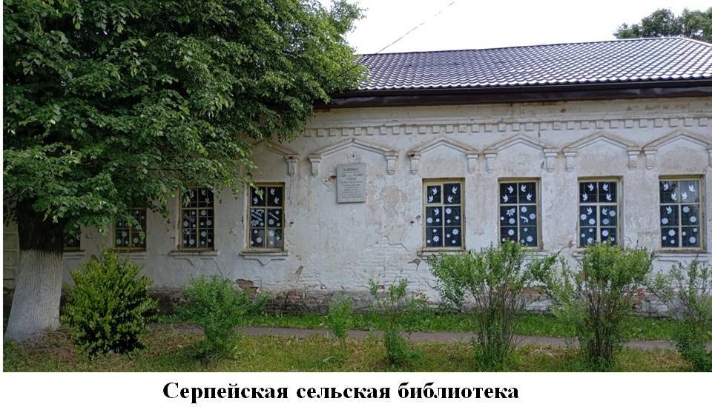
Серпейская сельская библиотека расположена на центральной улице посёлка Серпейск в одноэтажном здании 1884 года постройки. Кирпичное здание построил купец Бугров. В этом здании до Октябрьской революции 1917 года был трактир. Трактир этот просуществовал до 1921 года. В 1924 году это здание было передано Серпейской волости.
В 1930 году это здание передали сельскому клубу и библиотеке.
В Серпейске проживал купец Блистанов. Это был очень грамотный человек, который имел свою личную большую библиотеку, собранную в основном из произведений классиков русской литературы. Купец Блистанов разрешал пользоваться своей библиотекой всем желающим – друзьям, приятелям, выходцам из бедных семей, всем тем, кто интересовался книгами.
В 30-е годы, когда началась коллективизация и раскулачивание зажиточных людей, Блистанов со своей семьёй переехал на постоянное место жительства в Москву, а свою библиотеку подарил местным органам власти. Библиотека перешла в ведение Серпейского сельского Совета, стала пополняться новой литературой, до 1941 года фонд библиотеки увеличился. Библиотекой пользовались все желающие: и взрослое население, и учащиеся школы.
Серпейская сельская библиотека до Великой Отечественной войны обслуживала жителей 13-ти колхозов, в которые входили 20 населённых пунктов Серпейского сельского Совета: Серпейск, Шадеево, Малеево, Иванково, Маклаково, Горячково, Песочня, Перегоричи, Рындино, Пашково, Симоново, Сельня, Сороченка, Трухино, Ужать, Собаченка, Сафоново, Хачутино, Батурино, Высокое.
В это время в Серпейске была средняя школа. Учащихся в школе было 700-800 человек, были параллельные классы. В основном рост читателей Серпейской сельской библиотеки в предвоенные годы был за счёт молодёжи. Заведующей Серпейской сельской библиотекой до немецкой оккупации была Рождественская Анастасия Константиновна.
В период немецкой оккупации с 7 октября 1941 года по 7 января 1942 года в посёлке Серпейск все магазины, библиотека были разграблены немецкими войсками.
После освобождения здание Серпейской сельской библиотеки было отдано под зерносклад. Сюда свозили зерно по госзакупкам со всех колхозов сельского Совета.
В 1944-1946 годах культурные учреждения вновь начали свою работу в посёлке Серпейск. И сельский клуб, и библиотека временно размещались в приспособленном помещении. Заведующим Серпейским клубом был вернувшийся с фронта Филонов Евгений Тимофеевич – хороший художник, прекрасный организатор клубной работы.
Заведующей Серпейской сельской библиотекой стала работать вернувшаяся с фронта Хромина Пелагея Борисовна. Библиотекарем она проработала до 1948 года, затем переехала жить в Москву. После П.Б. Хроминой заведующей библиотекой работала Васина Евдокия Васильевна. Книг было очень мало, в основном пользовались книгами, поступающими в библиотеку через передвижку из районной библиотеки, местное население приносили книги в дар библиотеке.
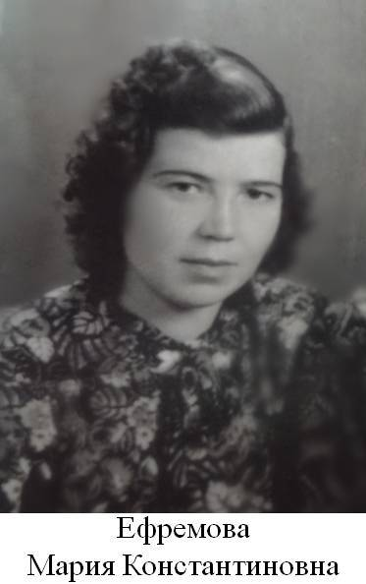
От Е.В. Васиной библиотеку приняла Ефремова Мария Константиновна.После окончания 9 классов Серпейской средней школы в 1947 году, Мария Константиновна прошла обучение на шестимесячных курсах библиотекарей в Мещовской районной библиотеке и с 9 сентября 1948 года была назначена заведующей Серпейской сельской библиотекой. В 1956 году она заочно окончила Калужскую областную культурно-просветительскую школу.
В конце 40-х годов в Серпейской библиотеке насчитывалось 270 экземпляров книг. В начале 50-х годов библиотека стала пополняться через бибколлектор и на средства сельского Совета путём закупки книг в книжном магазине города Мещовска. Уже к концу 50-х годов в библиотеке было 5 тысяч экземпляров книг.
Серпейская сельская библиотека располагалась вместе с сельским клубом в приспособленном помещении площадью 26 квадратных метров. Книжный фонд 7 тысяч экземпляров. В 1968 году Серпейская библиотека должна была стать Школой передового опыта. Но занятий в этот год не было проведено ни одного из-за того, что в библиотеке намечали сделать капитальный ремонт. Но такой ремонт произведён не был.
В 60-е, 70-е годы Серпейская сельская библиотека занимала призовые места в социалистическом соревновании при подведении итогов работы за год.
В это время Серпейская сельская библиотека обслуживала бригады № 1, № 2, № 3 колхоза им. Карла Маркса с жителями деревень: пос. Серпейск, Батурино, Ужать, Шадеево, Малеево, Хачутино, Горячково – с числом жителей - 1217, 314 семей.
В целях лучшего обслуживания населения библиотекарь организовала пункт выдачи книг в деревне Батурино, передвижку в деревне Хачутино. Деревню Ужать обслуживали книгоноши из числа учащихся Серпейской школы. В самой библиотеке был организован открытый доступ к книжному фонду. Перед этим книжный фонд был очищен от устаревшей литературы, расставлен соответственно библиотечной классификации.
Летом 1970 года библиотеке было передано кирпичное здание 1884 года постройки, ранее занимаемое Серпейской средней школой. В 1971 году в здании был произведён капитальный ремонт, и Серпейская библиотека переехала в него и размещается здесь до настоящего времени. Площадь 70,5 квадратных метров. Книжный фонд более 7 тысяч экземпляров был расставлен на 6 металлических и 1-м деревянном стеллажах. Отопление печное – две печи. Освещение электрическое.
В Серпейской библиотеке были выделены группы читателей: механизаторы, животноводы, специалисты сельского хозяйства, молодёжь, с которыми заведующая сельской библиотекой М.К. Ефремова проводила индивидуальную и массовую работу. Для механизаторов и животноводов она составляла рекомендательные списки литературы: «Что читать механизатору», «Что читать животноводу». При поступлении новой литературы Мария Константиновна информировала специалистов сельского хозяйства о новинках. Делала она это письменно, устно, через книжные выставки, рекомендательные списки литературы. Библиотекарь изучала интересы читателей и рекомендовала им книги для индивидуального чтения.
Серпейская сельская библиотека пропагандировала передовой опыт в сельскохозяйственном производстве. Совместно с правлением колхоза им. Карла Маркса и партийной организацией Мария Константиновна ежеквартально проводила вечера-встречи с механизаторами, животноводами. На этих вечерах подводились итоги их работы, чествовали передовиков сельского хозяйства. К этим вечерам библиотекарь оформляла наглядную агитацию, книжные выставки, библиотечные плакаты, проводила обзор литературы. На фермах Мария Константиновна оформляла Красные уголки. Здесь она проводила обзоры литературы, беседы, вывешивала материалы на «Доску Социалистического соревнования» по итогам соцсоревнования между фермами и между доярками. В библиотеке она оформляла Уголок животновода «Научись у них работать».
Хорошо работал актив Серпейской сельской библиотеки. В него входили учителя, медицинский работник, специалисты сельского хозяйства, комсомольцы и молодёжь. Они помогали Марии Константиновне в проведении массовых мероприятий, обзоров, бесед, конференций. Большую помощь актив оказывал библиотеке в очищении книжного фонда от устаревшей и ветхой литературы. В это время фонд библиотеки насчитывал более 9 тысяч экземпляров и был расставлен на 6-ти металлических стеллажах.
Опорная Серпейская сельская библиотека помогала своей подшефной Терпиловской сельской библиотеке в оформлении наглядной агитации и проведении читательских конференций. Ежегодно на базе Серпейской библиотеки проводились выездные семинары библиотечных работников.
В 80-е годы на семинарах сельских библиотекарей в районной библиотеке при подведении итогов за год проводили вечер-чествование передовиков. Многие годы подряд Серпейской сельской библиотеке присваивалось звание «Библиотека отличной работы». Ефремова Мария Константиновна награждалась значком «Победитель социалистического соревнования».
О своей проделанной работе Мария Константиновна отчитывалась на исполкоме сельского Совета, на заседаниях местного комитета, в отделе культуры и перед местным населением.
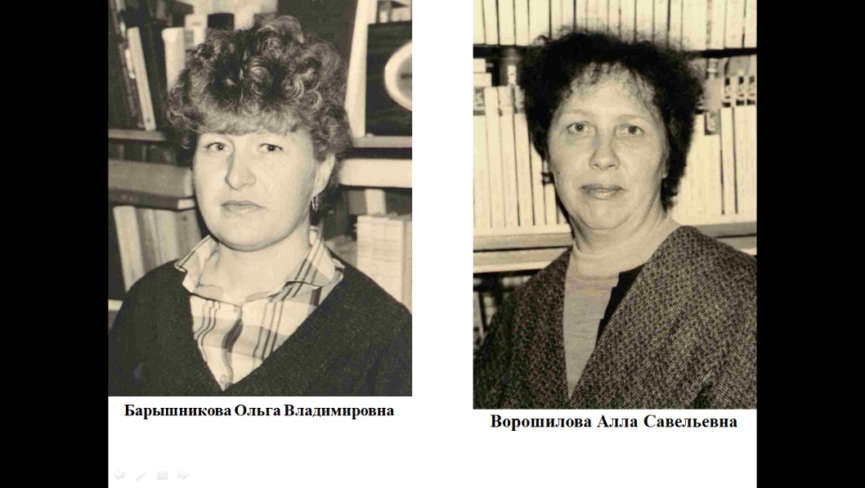
На основании Постановления администрации Мещовского района от 18 февраля 1994 года Иванковская и Серпейская сельские библиотеки 1 ноября 1994 года были объединены. Фонд Иванковской библиотеки был перевезён в Серпейскую библиотеку. Обязанности заведующей Серпейским филиалом были возложены на Барышникову Ольгу Владимировну.
Ефремова Мария Константиновна осталась работать библиотекарем до выхода на заслуженный отдых в 1998 году. Библиотечный стаж работы М.К. Ефремовой составил – 50 лет.
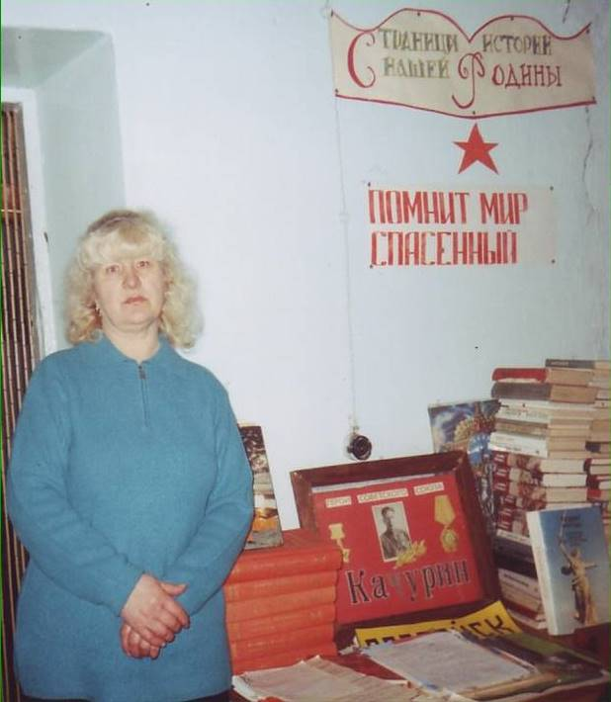
Ольга Владимировна зарекомендовала себя знающим и неравнодушным работником. Ежегодно обслуживала более 800 читателей. В определённые дни она обходила населённые пункты, разнося книги читателям. Хорошо наладила техническую работу, вела каталоги, проводила массовые мероприятия.
О.В. Барышникова участвовала в подготовке и проведении массовых мероприятий для жителей Серпейска в библиотеке, а также в школе, клубе и на предприятиях посёлка.
Она вела папки по актуальным вопросам, организовала фонд краеведческой литературы, вела альбом по краеведению, оформляла папки по различным темам, писала «Летопись родного края».
Несмотря на то, что Ольга Владимировна получила тяжёлую травму ноги в 2007 году, она продолжала полноценно трудиться.
Под руководством Барышниковой О.В. Серпейская сельская библиотека долгие годы была лучшей в районе. На её базе часто проводились выездные семинары и практикумы для вновь принятых работников. На районных семинарах Ольга Владимировна делилась опытом своей работы. О.В. Барышникова пользовалась уважением коллег и читателей библиотеки.
Барышникова неоднократно, принимая участие в районных конкурсах «Лучшая библиотека администрации МР «Мещовский район», занимала призовые места. За многолетнюю плодотворную работу Ольга Владимировна награждалась Грамотами, Благодарственными письмами отдела культуры, районной администрации
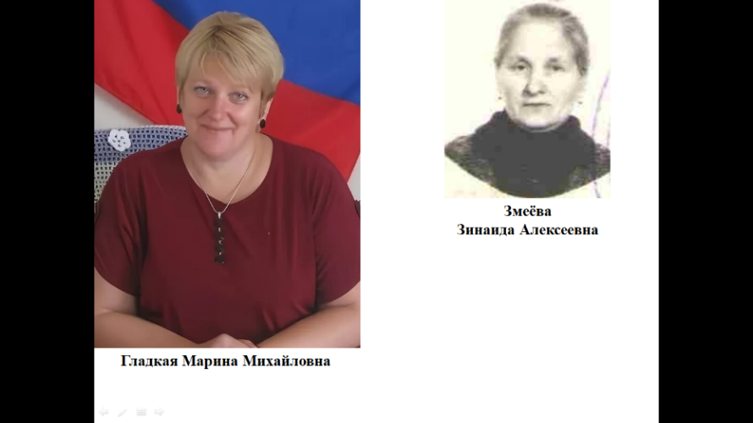
К сожалению, ранее полученная травма не позволила продолжать работу и 28 февраля 2013 года Ольга Владимировна уволилась. Её библиотечный трудовой стаж составил 25 лет.
В Серпейскую библиотеку была переведена из Терпиловской библиотеки Гладкая Марина Михайловна. Она стала совмещать работу библиотекаря в Серпейске и Терпилово.
Собранные экспонаты для краеведческого мини-музея при Терпиловской библиотеке она перевезла в Серпейскую сельскую библиотеку. Здесь был организован Уголок крестьянского быта.
Ровно год проработала М.М. Гладкая в Серпейской библиотеке. В 2014 году она была избрана Главой администрации Сельского поселения «Село Серпейск». Её библиотечный стаж работы составил – 26 лет.
С 1 апреля 2014 года по 31 января 2015 года библиотекарем Серпейской библиотеки работала Шилкина Ирина Владимировна.

2 февраля 2015 года на работу в Серпейскую библиотеку была принята Мишина Елена Владимировна. Она не имела специального библиотечного образования, но всегда, при возможности, проходила обучение на районных семинарах библиотечных работников и в Калужском областном учебно-методическом центре образования в сфере культуры и искусства.

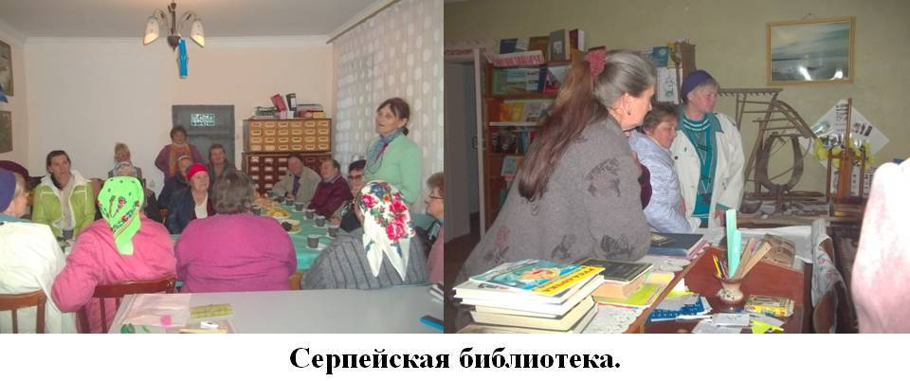
Благодаря стараниям и мастерству Елены Владимировны, Серпейская сельская библиотека являлась подлинным очагом культуры и информации, любимым местом общения для детей и людей всех возрастов.

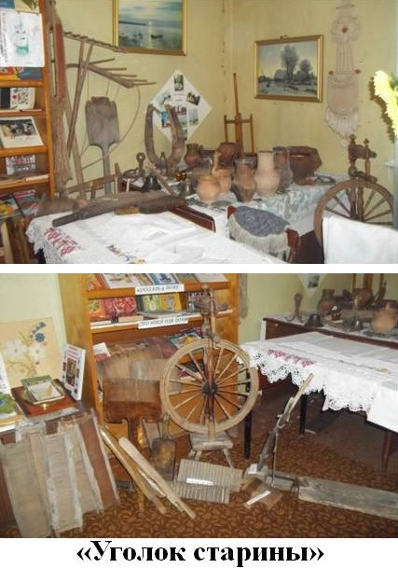
В библиотеке всегда уютно и комфортно. Посетителей привлекали красиво оформленные выставки и уголки различной тематики и с нужной читателям информацией. Е.В. Мишина прекрасно знала своих земляков, знала их интересы, запросы и всегда старалась подобрать нужную им литературу или дать информацию. Пожилых людей, не имеющих возможности посещать библиотеку, Елена Владимировна старалась обслуживать на дому, проявляя при этом заботу и внимание. Обучала своих земляков по программе «Электронный гражданин».
Она регулярно посещала районные семинары библиотечных работников. Делилась со своими коллегами опытом работы.
Большое внимание уделяла Елена Владимировна краеведческому и историко-патриотическому воспитанию детей и молодёжи. Она продолжила пополнять экспонатами «Уголок старины», проводила там экскурсии для школьников и гостей посёлка Серпейск.

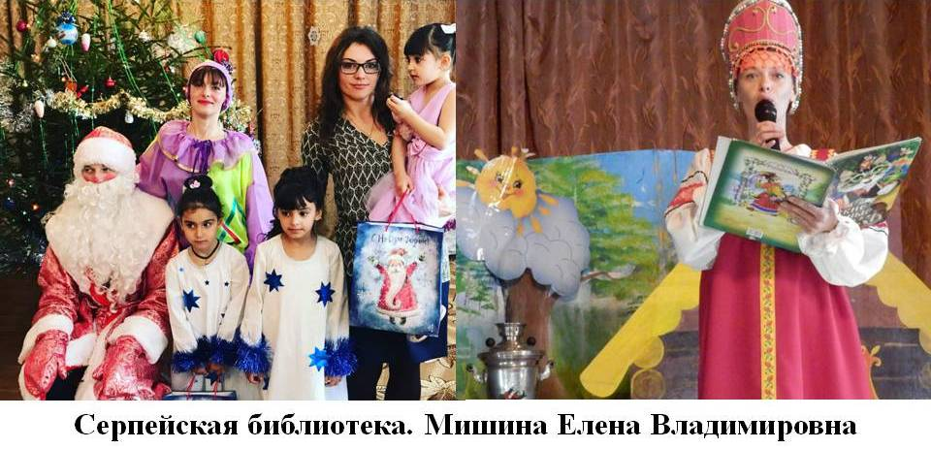
Будучи по натуре человеком творческим, энергичным, инициативным Елена Владимировна участвовала в художественной самодеятельности, театральных постановках, совместно с работниками Серпейского Дома культуры.

В своей библиотеке она с большим удовольствием проводила для читателей различные массовые мероприятия, используя при этом активные формы, которые больше востребованы детьми и юношеством.
Елена Владимировна совмещала работу библиотекаря в Серпейске и в Терпиловской сельской библиотеке.
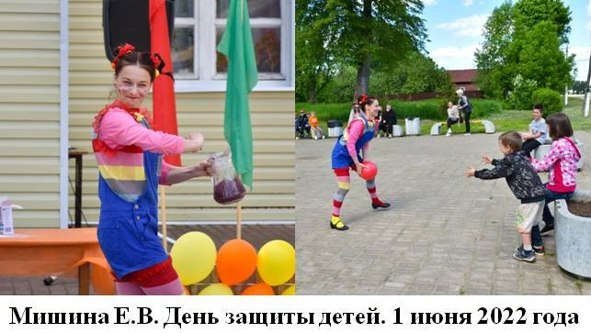
В летнее время совместно с Домом культуры и школой она проводила большую работу с детьми на детских площадках.

Елена Владимировна собирала материалы о ветеранах и тружениках тыла, которые проживали и проживают на территории сельского поселения, о памятниках, которые установлены на территории СП «Село Серпейск».
В 2021 году в Серпейской сельской библиотеке был проведён капитальный ремонт крыши. В июне 2023 года Мишина Елена Владимировна уволилась, в связи с переездом на новое место жительства.
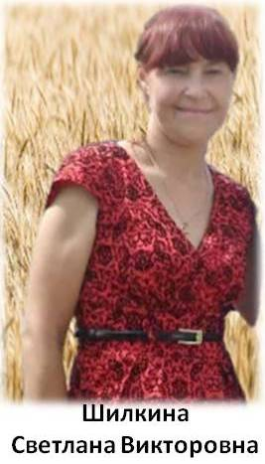
С 10 июня 2023 года в Серпейской сельской библиотеке работает Шилкина Светлана Викторовна. Светлана Викторовна старается повышать свой профессиональный уровень. Она прошла стажировку при Мещовской центральной районной библиотеке, проходила практику при детской библиотеке, регулярно посещает семинары библиотечных работников.
Светлана Викторовна за короткий срок познакомилась с фондом библиотеки и читателями. За год в библиотеку обращаются около 600 жителей сельского поселения.
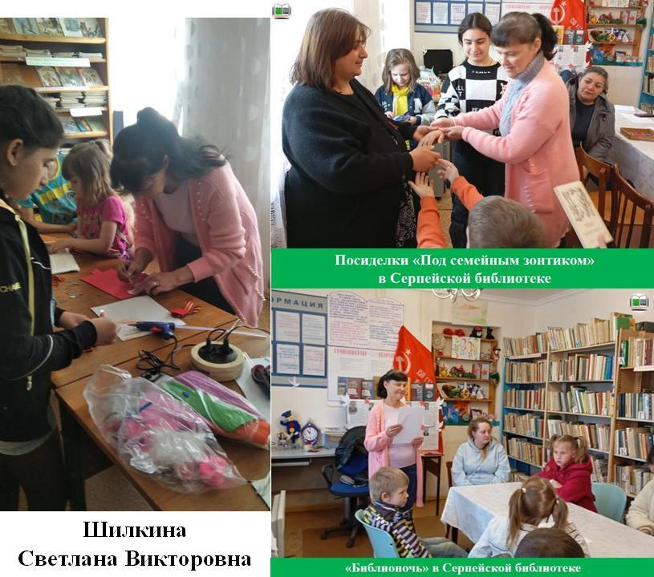
В Серпейской сельской библиотеке работает клуб для детей «33 идеи» и клуб по интересам «Наши руки не знают скуки». К праздникам и памятным датам участники клубов делали различные поделки, вырезают из бумаги украшения на окна. Светлана Викторовна проводит мастер-классы с детьми по изготовлению аппликаций из ватных дисков, поздравительных открыток к праздникам.
С.В. Шилкина проявляет живой интерес к проведению массовых мероприятий с детьми по краеведению. Регулярно для школьников в «Уголке старины» она проводит экскурсии и беседы.
Светлане Викторовне вменена в обязанности работа в Терпиловской сельской библиотеке.

Слаутинская сельская библиотека, филиал № 18

Сведений о том, когда была образована Слаутинская сельская библиотека, не сохранилось. Но видимо, как и многие библиотеки Мещовского района, она образовалась из избы-читальни. В 50-х годах она уже присутствует в отчётах о работе Мещовской районной библиотеки.
Слаутинская сельская библиотека обслуживала бригады № 1, № 2, № 3, № 4, № 5 колхоза «Свободный труд» с жителями деревень: Нижнее Слаутино, Верхнее Слаутино, Дерягино, Пищево, Борисново, Нестеровка, Коровино, Космыново, Глинное, Лаптево I, Лаптево II, Головино, Привалово, Курбатово, Маракино – с числом жителей - 895, 382 семьи.
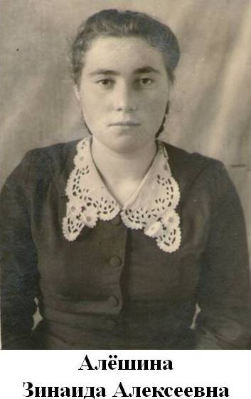
С 22 сентября 1956 года заведующей Слаутинской сельской библиотекой начала работать Алёшина Зинаида Алексеевна. Не имея специального библиотечного образования, Зинаида Алексеевна в 1961 году поступила и в 1963 году окончила Калужскую культурно-просветительную школу (училище) по специальности – библиотекарь средней квалификации.
З.А. Алёшина зарекомендовала себя как хороший специалист, знающий своё дело. Особое внимание она уделяла пропаганде общественно-политической литературы, работе с детьми. Со школьниками она проводила обзоры, читательские конференции, диспуты и вечера-встречи с передовиками сельскохозяйственного производства.
Зинаида Алексеевна тщательно следила за состоянием библиотечного фонда. Она систематически очищала его и пополняла новой литературой.
З.А. Алёшина систематически занималась повышением своего общественно-политического и общеобразовательного уровня. Повышала свою квалификацию на курсах в Калуге и семинарах библиотечных работников в Мещовской районной библиотеке.
Опорная Слаутинская сельская библиотека оказывала помощь своим подшефным библиотекам – Мошонской и Кудринской в проведении массовых мероприятий и обработке книг.
С 12 ноября 1973 года З.А. Алёшина уволилась, а с 3 сентября 1974 года она вновь была принята на работу в Слаутинскую библиотеку. В этот промежуток времени библиотекой заведовала Панфилова Лилия Михайловна, имеющая среднее библиотечное образование.
В 70-е годы Слаутинская сельская библиотека по-прежнему располагалась в деревне Слаутино Еропкинского, а затем Слаутинского сельского Совета. Первоначально библиотека размещалась в деревянном здании 1976 года постройки, принадлежавшем Еропкинскому сельскому совету, площадью 69 квадратных метров, с печным отоплением.
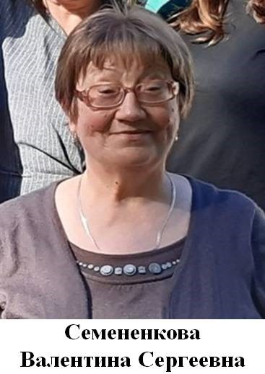
19 сентября 1982 года Алёшина Зинаида Алексеевна уволилась по собственному желанию. Библиотечный стаж работы З.А. Алёшиной составил – 25 лет.
С 4 октября 1982 года заведующей Слаутинской сельской библиотекой стала Семененкова Валентина Сергеевна.
17 ноября 1986 года Валентина Сергеевна была переведена отделом культуры на должность директора Нестеровского Дома культуры.
В это время Слаутинская сельская библиотека уже была переведена в деревню Нестеровка. Здесь она располагалась в одном здании вместе с Домом культуры, сельским Советом и конторой колхоза «Коммунар». Здание шлакоблочное, было построено колхозом «Коммунар» в 1981 году. Площадь, занимаемая библиотекой – 60 квадратных метров. Отопление водяное. Освещение электрическое. Фонд более 6 тысяч экземпляров был расставлен на 5-ти металлических стеллажах.
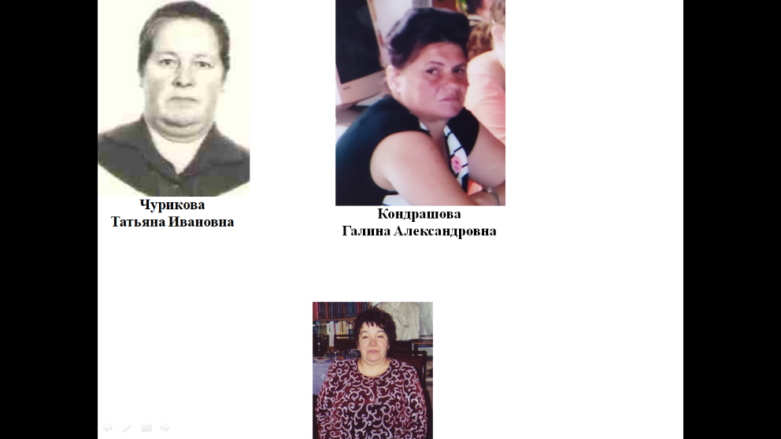
1 ноября 1986 года была принята на работу в Слаутинскую сельскую библиотеку Кондрашова Галина Александровна. В 1993 году она заочно окончила Калужское культпросветучилище.
Галина Александровна активно сотрудничала с местной администрацией и Нестеровской 8-летней школой. В основном все массовые мероприятия проводились в стенах школы.
Г.А. Кондрашова принимала активное участие в общественной жизни села. Была членом участковой избирательной комиссии. В 2006 году Галина Александровна была награждена нагрудным знаком «За активное участие во Всероссийской сельскохозяйственной переписи».
В Слаутинской сельской библиотеке она проработала вплоть до её закрытия в ноябре 2013 года. Библиотечный стаж Галины Александровны Кондрашовой составил – 27 лет.

Терпиловская сельская библиотека, филиал № 19

Терпиловская сельская библиотека находится на территории сельского поселения «Посёлок Серпейск», на центральной усадьбе бывшего колхоза им. Тельмана, в деревне Терпилово. Обслуживает жителей 12 деревень, ранее входивших в состав Терпиловского сельского совета. Основная часть читателей проживает в отдалённых деревнях. Расстояние от 3-х до 9-ти километров. В 50-х – 70-х годах Терпиловская сельская библиотека обслуживала жителей колхоза «Заря коммунизма» с деревнями: Терпилово, Ерёменка, Воропоново, Короськово, Трухино, Тиханово, Пронино, Ишутино и колхоза имени Тельмана с жителями деревень: Комарёвка, Щербово, Мишнево, Ивашово, Крюково, Борисово, Писково, Сороченка – с числом жителей - 1041, 369 семей.
В 60-х годах библиотека находилась в старом деревянном здании. Заведующей библиотекой работала в это время Клопова Раиса Сергеевна. Когда она уехала на постоянное место жительства в Калугу, библиотекари Терпиловской сельской библиотекой менялись каждый год. Приходили на работу молодые девушки, отрабатывали 1 год и уезжали в город. В 1964-1966 годы заведующая библиотекой – Кускова Раиса Сергеевна. В 1966 году библиотеку перевели в здание, в котором располагался сельский клуб. Для библиотеки выделили маленькую комнату.
В 1967-1969 годах в библиотеке работала Питерская Татьяна Сергеевна.
В 1969-1970 годах – Пименова Зинаида Павловна.
В 1970-1972 годах – Чернышова Галина Александровна.
С марта 1972 года по 1975 год – Акимова Галина Вячеславовна.
В 1973 году под библиотеку отдали всё здание, где она и находилась долгие годы.
11 мая 1977 года на должность заведующей Терпиловской библиотекой была принята Тишенкова (в замужестве Гришина) Мария Ивановна. В 1978 году она ушла в декретный отпуск, а затем 6 августа 1979 года полностью рассчиталась, в связи с переменой места жительства.
В этот период произошла централизация библиотечной системы Мещовского района и библиотека стала называться – Терпиловская сельская библиотека, филиал № 19.
С 31 июля 1978 года заведующей Терпиловской библиотекой стала Лёвина (в замужестве Гапонова) Татьяна Александровна. В 1980 году поступила на библиотечное отделение Калужского областного культурно-просветительного училища и в 1982 году его закончила. В связи с переездом на новое место жительства Татьяна Александровна Гапонова уволилась из библиотеки 22 марта 1983 года.
С 11 марта 1983 года по 1 мая 1984 года библиотекарем работала – Шупейкина Антонина Ивановна.
Далее в Терпиловской библиотеке работали:
в 1984-1985 годах – Луканичева Марина Станиславовна.
с 1мая 1985 года по 1 июня 1986 года – Луканичев Сергей Кузьмич.
с 4 августа 1986 года по 1987 год – Шарапова Татьяна Сергеевна.
в 1987-1988 годах – вновь библиотекарем работала – Шупейкина Антонина Ивановна.
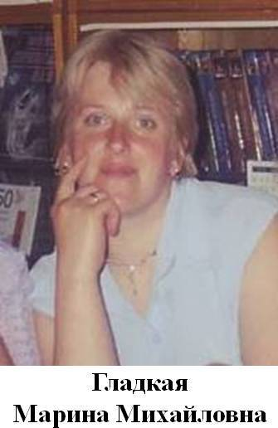
В июле 1988 года в библиотеку была принята дочь Антонины Ивановны – Шупейкина (в замужестве Гладкая) Марина Михайловна.
Марина Михайловна пришла работать в Терпиловскую сельскую библиотеку сразу после окончания Серпейской средней школы. 5 июля 1988 года она вышла на работу, а уже с сентября заочно стала проходить курс обучения по библиотечному делу в Калужском областном культпросвет училище. И в 1990 году окончила его.
Основная работа библиотеки проводилась в сотрудничесве с Терпиловской восьмилетней школой и сельским Домом культуры.
К своей работе Марина Михайловна подходила творчески. Проводила вечера, конкурсы и беседы, всевозможные игры и викторины, как для взрослых, так и для детей. Информировала население о новых поступлениях, подготавливала для различных групп читателей планы чтения, рекомендательные списки по различным отраслям знаний.
М.М. Гладкая была профессионалом библиотечного дела. Она постоянно повышала свою квалификацию, совершенствовала свой профессиональный уровень на областных курсах, проходила обучение на семинарах библиотечных работников в районной библиотеке. На районных семинарах она делилась опытом своей работы.
Терпиловская библиотека неоднократно отбиралась на областной конкурс «Лучшая библиотека Калужской области». За многолетнюю плодотворную работу Марина Михайловна награждалась Грамотами, Благодарственными письмами отдела культуры, районной администрации, Министерства культуры, в 2013 году её фотография была размещена на районной Доске Почёта.
На долю Марины Михайловны пришёлся тяжёлый период – сгорела библиотека, здание и фонд были полностью уничтожены огнём. Сельская администрация выделила новое помещение под библиотеку, а фонд был перевезён из уже закрытой к этому времени Беклемищевской библиотеки. Марина Михайловна своими силами обустроила Терпиловскую библиотеку.
Библиотека расположилась в здании Терпиловского сельского Совета. Обслуживала 13 деревень. Население чуть больше 200 человек. Читатели библиотеки: дошкольники, учащиеся школы, студенты, служащие, пенсионеры и дачники. При библиотеке работали 2 передвижки. Пожилых людей Марина Михайловна обслуживала на дому.
М.М. Гладкая старалась в своей работе сохранять культурное наследие родного края. Вела «Летопись родного края». Она начала собирать экспонаты по близлежащим деревням для краеведческого мини-музея при Терпиловской библиотеке. В «Уголке старины» были собраны поделки и вышивки, вязание – творение рук читателей библиотеки. 1 марта 2013 года Гладкую Марину Михайловну перевели работать в Серпейскую сельскую библиотеку, но и в Терпиловской библиотеке она продолжала работать.
В настоящее время работа в Терпиловской сельской библиотеке вменена в обязанности библиотекарю Серпейской сельской библиотеки.
Шаловская сельская библиотека, филиал № 20

В каком году была окрыта Шаловская библиотека – неизвестно.
В начале 60-х годов Шаловская сельская библиотека обслуживала бригады № 1, № 2, № 3 колхоза «Память Ильича» с жителями деревень: Растворово, Чавля, Грецкая, Сенная, пос. Репино, пос. Петровский, Федяшево и бригаду № 2 колхоза «Ударник» с жителями деревень: Шалово, Горное, Умиленка, Зеновка, Бортники, Ольховка – с числом 500 жителей, 323 семьи. Заведовала библиотекой – Разуваева, в 1962-1963 годах – Денисова.
По архивным документам Шаловская сельская библиотека в середине 60-х годов находилась в деревне Растворово в приспособленном помещении, арендованном у совхоза «Память Ильича». Площадь помещения – 33 квадратных метра. Книжный фонд составлял более 5 тысяч экземпляров. При библиотеке было 3 передвижки. Библиотечный актив состоял из 6 человек. Заведующей библиотекой в 1965-1966 году была Паньшина, в 1967 году Кузнецова. В 1968 году на работу в Шаловскую библиотеку была прислана Быличкина Валентина Павловна, выпускница Калужского культурно-просветительного училища, окончившая библиотечное отделение.
Первоначально библиотека обслуживала не всё население Шаловской зоны обслуживания, так как в неё входило 23 населённых пункта совхоза «Память Ильича», колхозов «Ударник» и «Правда» с населением 1558 человек. Обслужить всё население Шаловской зоны было практически невозможно, так как растояние между населёнными пунктами было очень большое. Некоторые деревни находились от стационарной библиотеки, которая располагалась в селе Растворово, на расстоянии до 17 километров.
Районная библиотека в 1969 и 1970 годах обращалась в Областное Управление культуры с просьбой открыть в селе Шалово, входящем в зону обслуживания Шаловской сельской библиотеки ещё одну библиотеку.
После того, как в Шаловской зоне обслуживания, в селе Расворово, была открыта Растворовская сельская библиотека, в 1971 году Шаловскую сельскую библиотеку перевели в село Шалово. Здесь она располагалась в приспособленном помещении, на территории барской усадьбы помещицы Степановой, в 50-ти метрах от церкви Троицы Живоначальной. У южного фасада церкви находится Могила Степанова Александра Петровича (1781-1837). Степанов А. П. – адъютант А. В. Суворова, участник итальянского похода, участник Отечественной войны 1812 года, первый генерал-губернатор Красноярского края, саратовский генерал-губернатор, калужский прокурор, писатель-краевед.
Библиотека располагалась вместе с почтовым отделением в деревянном здании 1948 года постройки. Здание было построено колхозом им. Калинина. Занимаемая площадь библиотеки – 25 квадратных метров. Отопление водяное. Освещение электрическое. Фонд около 3 тысяч экземпляров был расставлен на 3-х металлических и 2-х деревянных стеллажах. Библиотека обслуживала населённые пункты: Шалово, Горное, Умиленка, Зеновка, Шушуново, отделение Шушуново, посёлок Дача.
Первым библиотекарем работала Белова Раиса Серафимовна. До открытия Шаловской библиотеки она в Мещовской районной библиотеке отбирала книги для Шаловской библиотеки. Раиса Серафимовна проработала здесь недолго, и уже в 1972 году библиотеку приняла Сухова Лидия Ивановна.
С 5 ноября 1973 года заведующей Шаловской библиотекой работала Костина Елена Александровна. Она имела среднее образование и в 1973 году поступила в Калужское культурно-просветительное училище на библиотечное отделение. Елена Александровна проработала здесь до 1975 года и ушла работать в Мещовскую районную библиотеку.
С 16 июля 1975 года в библиотеке стала работать Павликова Клавдия Михайловна. В это время расширилась зона обслуживания Шаловской библиотеки. Прибавились село Серебряно, посёлок Искра, деревни Михайловка и Мощинцы. Фонд библиотеки увеличился до 4-х тысяч экземпляров.
После централизации библиотечной системы Мещовского района, в 1978 году, Шаловскую сельскую библиотеку перевели в село Серебряно.
Библиотека была размещена в здании, где находилась контора колхоза «Ударник» и сельский клуб. Её разместили в крохотной комнате, где ранее был Красный уголок, а затем кабинет специалистов колхоза, а потом помещение пустовало.
Летом 1981 года К.М. Павликова уволилась. До 1983 года библиотека была закрыта.
С 28 марта по 1 сентября 1983 года в библиотеке работала Моськина Прасковья Афанасьевна, но потом она ушла в декретный отпуск по уходу за ребёнком. Целый год библиотека была закрыта.
С 5 октября 1985 года с должности кассира районного Дома культуры в Шаловскую библиотеку была переведена Петрунина Татьяна Афанасьевна. Она проработала до 2 июня 1988 года.
С 10 апреля 1989 года по 1 сентября 1990 года в Шаловской библиотеке работала Вера Викторовна Ключарёва.
В конце 80-х годов Шаловскую библиотеку перевели в здание, где располагался сельский Совет. Помещение было очень тесное, всего 10 квадратных метров. Книжный фонд в это время составлял уже около 7 тысяч экземпляров. Обслуживала библиотека 390 человек.
С 6 августа 1990 года по 1 февраля 1991 года в библиотеке работала Оксана Владимировна Паклер. После неё опять некоторое время библиотека была закрыта.
23 октября 1991 года в библиотеку приняли выпускницу Мещовской средней школы Елену Анатольевну Дуракову. Она поступила заочно учиться на библиотечное отделение Калужского культпросветучилища. 18 марта 1993 года Елена Анатольевна уволилась. Она вышла замуж и сменила место жительства.
С 12 апреля 1993 года библиотекарем Шаловской сельской библиотеки стала работать Валентина Григорьевна Волкова.
С 1 августа 1996 года Шаловская библиотека была закрыта, В.Г. Волкова – сокращена.
По просьбе местного населения Шаловская сельская библиотека в 1999 году вновь была открыта.
С 25 января 1999 года по ноябрь 2001 года библиотекарем работала Солодухина Оксана Васильевна.
С 29 ноября 2001 года в библиотеке работала Панина Надежда Владимировна.
3 января 2003 года она увольняется, и библиотекарем устраивается её муж Панин Алексей Викторович. 1 июля 2005 года он уволился по собственному желанию.
Вскоре Шаловская сельская библиотека была закрыта.

Меняются столетия, одно поколение сменяет другое. Меняется жизнь вокруг нас, условия жизни, вместе с этим меняемся и мы сами. Но книги всегда были и остаются нашими спутниками по жизни. Именно в библиотеке, среди книг, некоторые люди находят ответы на многие вопросы. Именно книга порождает в человеке мечту, фантазию, формирует и обогащает его духовный мир. Книга и библиотека связаны неразрывно.
Библиотеки всегда были и остаются центром знаний, культуры и просвещения. Академик Дмитрий Сергеевич Лихачёв сказал: «Библиотеки важнее всего в культуре. Может не быть университетов, институтов, научных учреждений, но, если есть библиотеки, если они не горят, не заливаются водой, имеют помещение, возглавляются не случайными людьми, а профессионалами, - культура не погибнет в такой стране…. Пока жива библиотека – жив и народ. Умрёт она – умрёт наше прошлое и будущее».
Хочется надеяться, что никогда не погаснут на селе очаги культуры – библиотеки – главные хранители наших традиций.
В подготовке материала использованы:
«Отчёты о работе Мещовской районной библиотеки» за 1958-2024 годы;
«Справка о проделанной работе по двухлетке культуры по Мещовской Районной библиотеке»;
«Характеристика библиотечной сети» за 1970-1998 годы;
Папка «О централизации»;
Папка «История библиотечного дела в Мещовском районе»;
«Личные дела» бывших сотрудников сельских библиотек;
Папки «История библиотек Мещовского района» за 1998 и 2011 годы;
Проект «Сельская библиотека сегодня» за 2003 год.

Щербо Наталья Николаевна - библиотекарь читального зала Мещовской центральной районной библиотеки МКУ «Мещовская централизованная библиотечная система»

